 | АКЦИОНИ ПЛАН  ЗА СПРОВОЂЕЊЕ СТРАТЕГИЈЕ РАЗВОЈА ПРАВОСУЂА ЗА ПЕРИОД 2020-2025. ГОДИНЕ У ПЕРИОДУ ОД 2022. ДО 2025. ГОДИНЕ  ("Сл. гласник РС", бр. 45/2022)

I. УВОД
Усвајање Акционог плана за спровођење Стратегије развоја правосуђа за период 2020-2025. године у периоду од 2022. до 2025. године (у даљем тексту: АП СРП 2022-2025), мотивисано је потребом обезбеђивања свеобухватног и детаљног планирања финансијске подршке реформским активностима у области правосуђа, заснованог на реформским циљевима и мерама предвиђеним Стратегијом развоја правосуђа за период 2020-2025. године (у даљем тексту: СРП 2020-2025), а детаљније разрађеним Акционим планом за Поглавље 23 (у даљем тексту АП 23), Стратегијом људских ресурса у правосуђу за период 2021-2026. године (СЉР 2021-2026) и Стратегијом развоја ИКТ у правосуђу за период 2022-2027. године (у даљем тексту ИКТ стратегија).
У Поглављу IX СРП 2020-2025. предвиђено је да се мере из Стратегије реализују кроз спровођење активности из ревидираног Акционог плана за Поглавље 23, којим су и одређени носиоци за спровођење активности, као и рокови и финансијска средства, као и да ревидирани Акциони план за Поглавље 23 садржи индикаторе утицаја и показатеље резултата на основу којих се мери степен испуњености мера и активности.
Акциони план за Поглавље 23 из јула 2020. године, под тачком 1.3.4.2, предвиђа израду и усвајање стратегије људских ресурса за правосуђе, што је и испуњено усвајањем СЉР 2022-2026. године у децембру 2021. године, као и ИКТ стратегије са пратећим акционим планом (АП ИКТ) у фебруару 2022. године.
Средства за спровођење ових реформи, делимично се обезбеђују у буџету Републике Србије, а у значајној мери, подршку реформама обезбеђују донатори, на челу са Европском унијом (ЕУ). Процена средстава потребних за спровођење реформи претходила је усвајању сваког од наведених докумената јавних политика, а на бази података о садржини и динамици реформских корака, као и садржини, вредности и динамици расположивих, односно планираних пројеката у предстојећем периоду. Усвајањем свеобухватног и детаљног планског оквира у области реформе правосуђа, као и одлуком грађана да подрже измене Устава Републике Србије у делу одредаба које уређују организацију правосуђа, створени су предуслови за спровођење читавог низа планираних реформисах активности, које због обима и значаја измена, као потребе да се осигура адекватна динамика процеса, захтевају значајно улагање у нормативну активност, јачање административних капацитета и инфраструктуре, а нарочито у делу који се односи на информационо-комуникационе технологије (ИКТ). Паралелно са описаним процесом, институције Републике Србије ушле су у процес планирања ЕУ секторске буџетска подршка (sector budget support, SBS), као најзначајнијег инструмента предприступне помоћи. Процес планирања SBS-а подразумева, између осталог, прецизну процену финансијских ефеката планираних реформи, као и дефинисање показатеља резултата и утицаја реформских активности, чија је улога ефективно праћење учинка реформи, којима је условљен континуитет SBS-а. Услед разлика у нивоу општости и методолошком приступу Акционог плана за Поглавље 23 и акционих планова којима се уређује спровођење Стратегије људских ресурса и ИКТ стратегије, јавила се потреба да се преглед реформских активности, показатеља (индикатора), процењених потреба за финансијским средствима и извора из којих се обезбеђује, односно треба да се обезбеде та средства, обједини јединственим планским документом, чиме би се, с једне стране, осигурала израда квалитетном акционог документа SBS -а, као и ефективно праћење испуњености индикатора којима се осигурава континуитет овог вида подршке. На крају, али не и мање важно, израда и усвајање оваквог планског документа, осигурава прецизан и детаљан преглед области у којима је потребно обезбедити друге видове мултилатералне и/или билатералне подршке, као и адекватну координацију те помоћи са SBS-ом.
Имајући у виду горе описане потребе, изменама и допунама Главе IX Стратегије развоја правосуђа од 7. фебруара 2022. године, створен је правни основ за доношење АП СРП 2022-2025, као планског документа којим ће се ближе уредити спровођење СРП 2020-2025. у периоду 2022-2025. године.
II. МЕТОДОЛОГИЈА ИЗРАДЕ АКЦИОНОГ ПЛАНА И КОНСУЛТАТИВНИ ПРОЦЕС
Решењем Министра правде о формирању Радне групе за израду докумената неопходних за Секторску буџетску подршку за правосуђе (у даљем тексту: SBS) у оквиру Националног програма за ИПА 2022 (у даљем тексту: Секторска радна група за SBS) из јуна 2021. године, створени су предуслови за континуиран и инклузиван процес рада на кључним документима чију израду захтева процес планирања. У састав Секторске радне групе за SBS укључен је 21 представник свих релевантних институција и то: Министарства правде, Правосудне академије, Високог савета судства, Државног већа тужилаца, Врховног касационог суда, Републичког јавног тужилаштва, Министарства за европске интеграције и Министарства финансија.
Секторска радна група се током свог рада састајала више пута, а састанци су се одвијали непосредно и електронским путем, чиме је обезбеђена активна партиципација свих институција и у условима пандемије COVID 19. Финализација нацрта АП СРП 2022-2025. подразумевала је и тродневну радионицу организовану 7-9. фебруара 2022. године у Новом Саду.
Стручну и административну подршку Радној групи пружио је Пројекат "Подршка спровођењу реформе правосуђа у Србији" који спроводи Канцеларија Савета Европе у Републици Србији, а који финансира Европска унија, као и Пројекат "Подршка припреми пројеката", финансиран од стране ЕУ, који спроводи Немачка организација за међународну сарадњу ГИЗ. У оквиру ових пројеката, поред израде нацрта АП СРП 2022-2025, пружена је и потребна подршка за организовање процеса јавне расправе.
Усвајању АП СРП 2022-2025. претходила је јавна расправа која је одржана у периоду од 3. до 22. марта 2022. године.
III. ПРОЦЕНА ФИНАНСИЈСКИХ СРЕДСТАВА
Акционим планом предвиђено је да се општи циљ реализује кроз шест посебних циљева, чија имплементација ће се остваривати кроз већи број мера које садрже појединачне активности у периоду 2022-2025. године.
Процена финансијских средстава неопходних за реализацију посебних циљева, мера и активности вршена је од стране, предлагача овог Акционог плана (Министарство правде) и носилаца појединачних активности из Акционог плана, а у складу са планском-буџетским процедурама. У том смислу су сви буџетски корисници - органи и организације извршили оквирну процену трошкова ангажовања људских и других ресурса и потреба за реализацију планираних активности, попуњавањем прописаних ПФЕ образаца о финансијским ефектима исказаних процењених оквирних трошкова на буџета, а у складу са Правилником о начину исказивања и извештавања о процењеним финансијским ефектима закона, другог прописа или другог акта на буџет, односно финансијске планове организација за обавезно социјално осигурање ("Службени гласник РС", број 32/15).
Процена неопходних средстава вршена је по изворима средстава, најпре из буџета Републике Србије, као и извора из донаторских или других средстава за пружање финансијске помоћи из средстава ЕУ. При овоме је у ситуацијама када није било могуће проценити било износ или потенцијалног донатора, извршена само процена потребе обезбеђења донаторских средства, с тим да ће се у наредном периоду ближе дефинисати оквир потребних средстава или апликација према одређеним донаторима, односно другим изворима средстава, посебно у ситуацијама, када је за аплицирање у погледу донаторских средстава претходно потребно израдити одређена истраживања, односно појединачне анализе или прикупљање других релевантних података из садржаја мера овог Акционог плана.
За спровођење овог акционог плана финансијска средства су планирана Законом о буџету Републике Србије за 2022. годину ("Службени гласник РС", број 110/21). Средства су обезбеђена у оквиру раздела надлежних министарстава или других државних органа који су носиоци појединачних активности из овог акционог плана. Укупно обезбеђена средства по наведеним програмима обухватају и средства за реализацију појединачних активности из овог акционог плана, исказана по одређеним појединачним активностима, које су груписане у оквиру појединих врста мера, која се крећу у оквиру дозвољених вишегодишњих буџетских лимита које одређује Министарство финансија за све буџетске кориснике.
IV. ПРАЋЕЊЕ СПРОВОЂЕЊА АКЦИОНОГ ПЛАНА
Полазећи од разлога доношења овог акционог плана, његове садржине базиране искључиво на активностима садржаним у АП 23, Ап СЉР 2021-2026 и АП ИКТ, као и уважавајући потребу рационализације процеса рада у институцијама правосуђа у делу који се односи на извештавање о реформским процесима, праћење његовог спровођења биће поверено Координационом телу за спровођење Акционог плана за Поглавље 23, а на основу извештаја о спровођењу АП 23, АП СЉР и АП ИКТ и кроз Јединствени информациони систем, а сходно члану 47. Закона о планском систему.
V. ЗНАЧЕЊЕ ИЗРАЗА
У Акционом плану користе се следеће скраћенице:
АП ИКТ - Акциони план за спровођење Стратегија развоја ИКТ у правосуђу за период 2022-2027. године
АП СЉР - Акциони план за спровођење Стратегије људских ресурса у правосуђу за период 2022-2026. године
АП СРП 2022-2025. - Акциони план за спровођење Стратегије развоја правосуђа за период 2020-2025. године у периоду од 2022. до 2025. године
АП 23 - Ревидирани акциони план за Поглавље 23
ВКС - Врховни касациони суд
ВСС - Високи савет судства
ДВТ - Државно веће тужилаца
ДП - Државно правобранилаштво
ЕУ - Европска унија
ИКТ стратегија - Стратегија развоја ИКТ у правосуђу за период 2022-2027. године
МП - Министарство правде
ПА - Правосудна академија
РЈТ - Републичко јавно тужилаштво
РС - Република Србија
СЉР 2022-2026 - Стратегија људских ресурса у правосуђу за период 2022-2026. године
СРП 2020-2025 - Стратегија развоја правосуђа за период 2020-2025. године
SBS - секторска буџетска подршка
Скраћенице за ознаке програмског буџета су:
ПГ - Буџетски програм
Ек. класиф. - Економска класификација
01 - Општи приходи и примања буџета - Извор финансирања

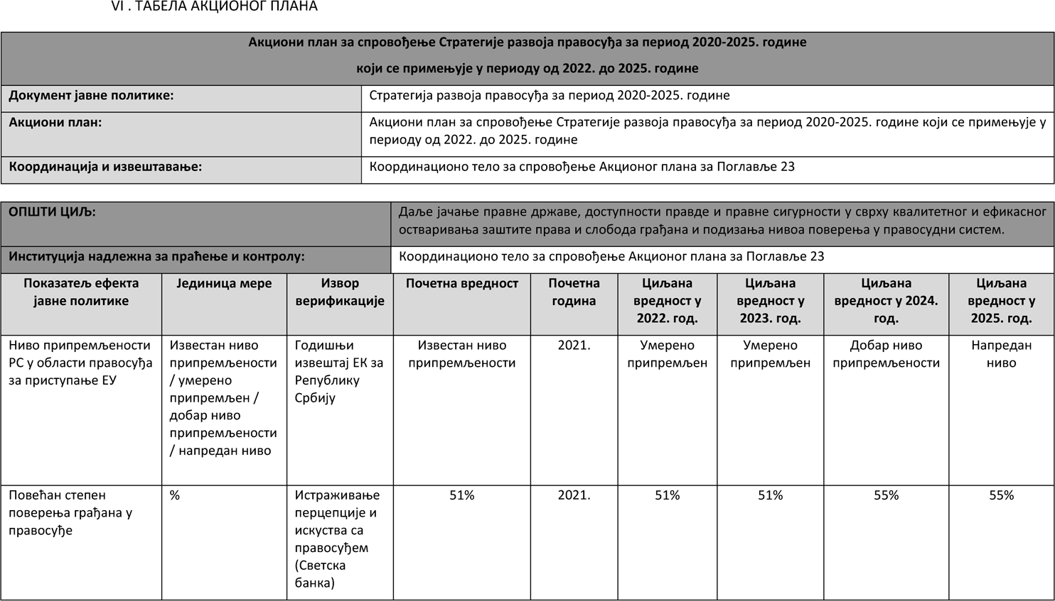

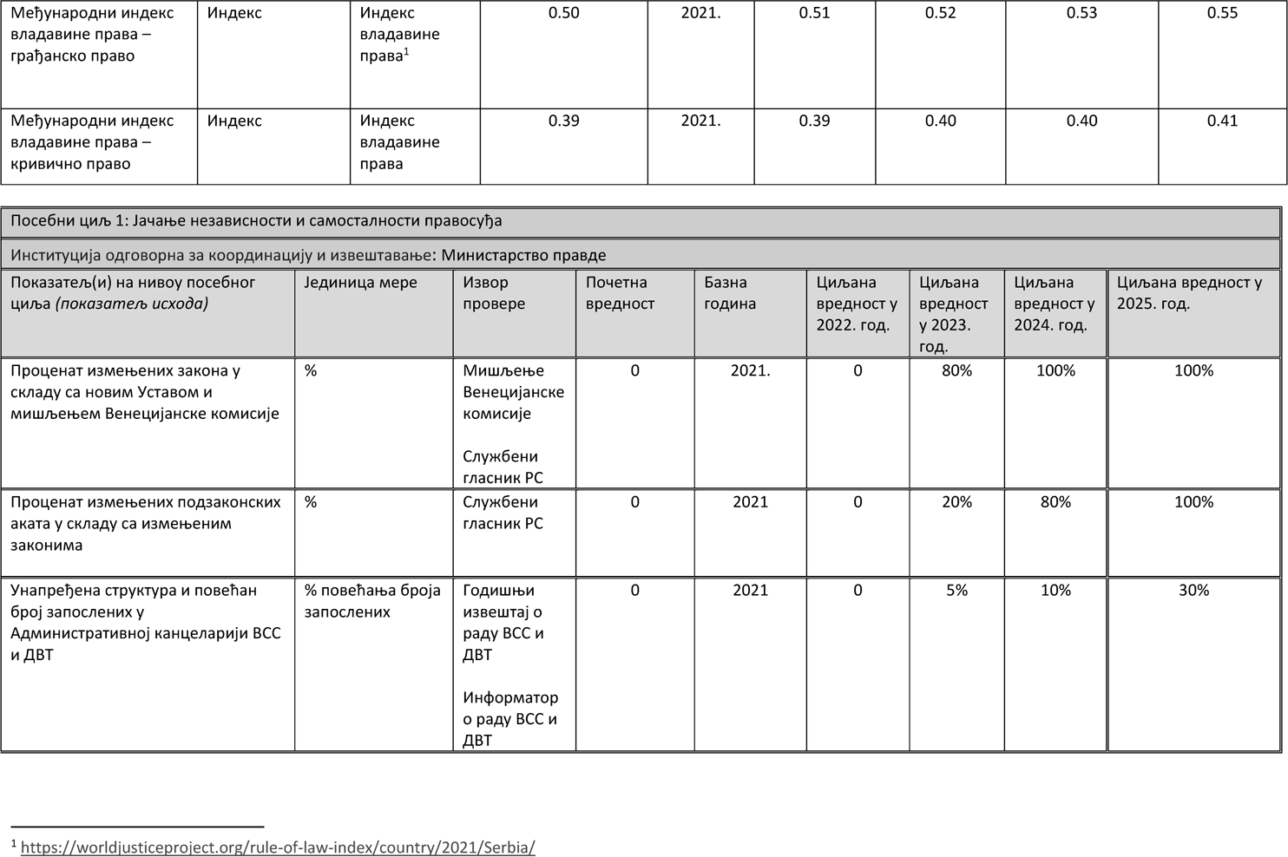

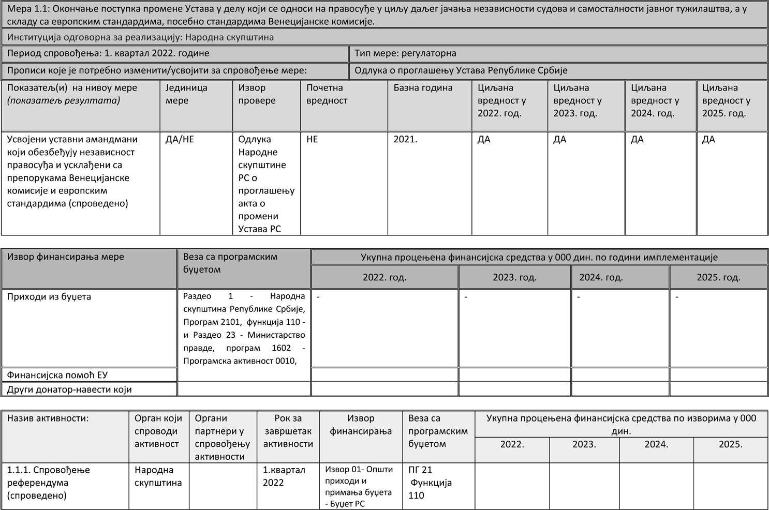

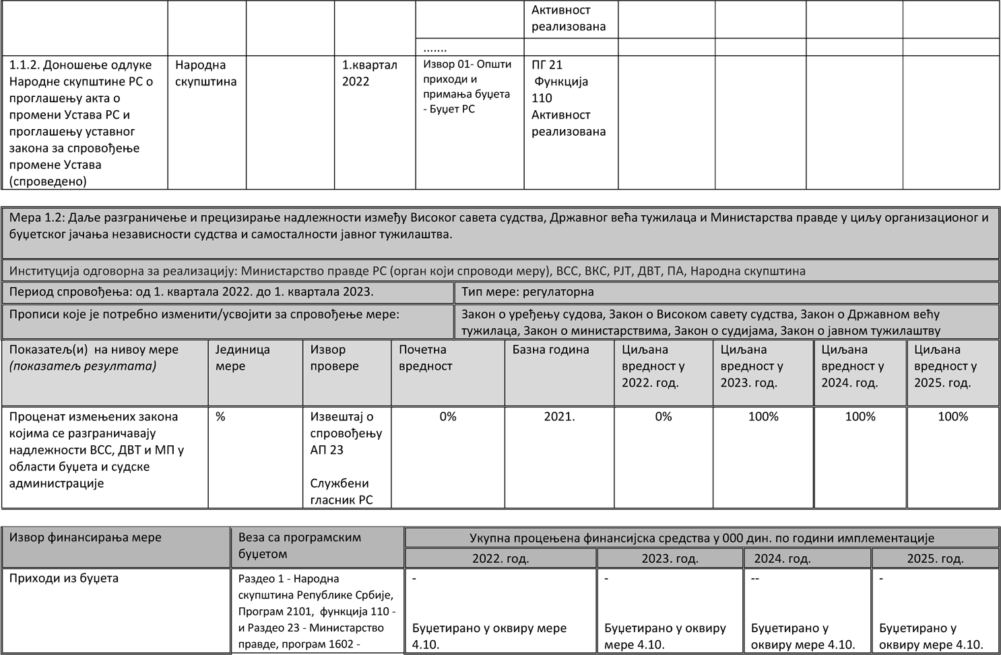

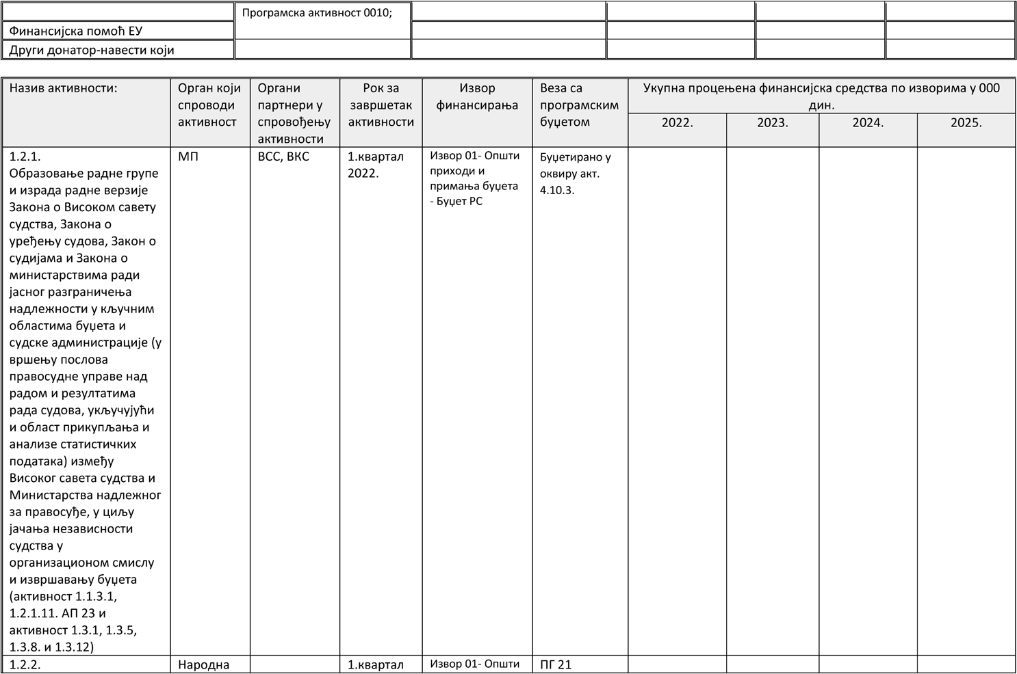

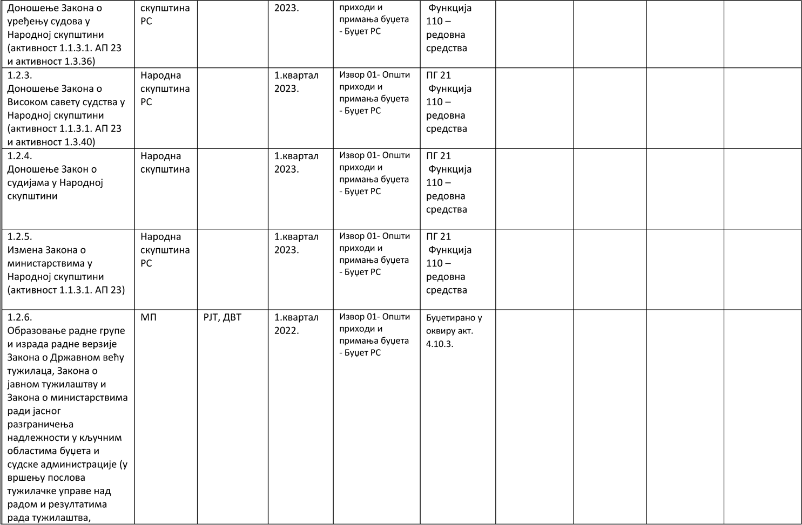

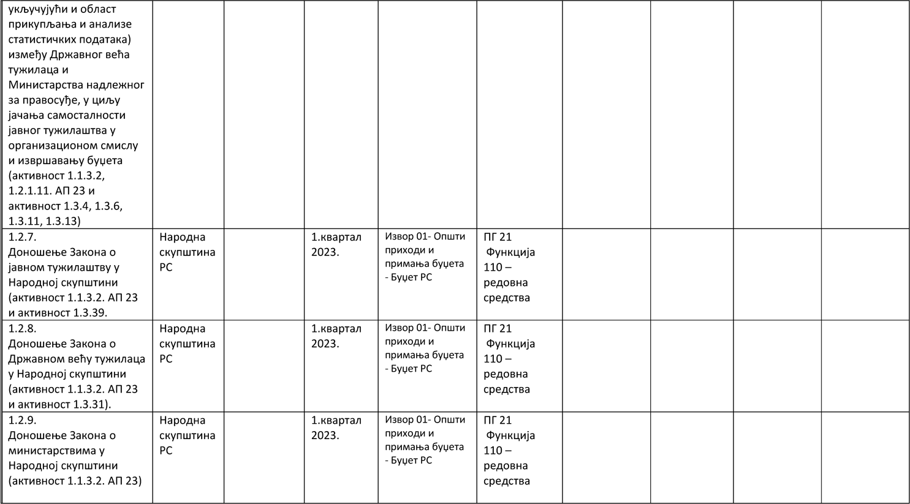

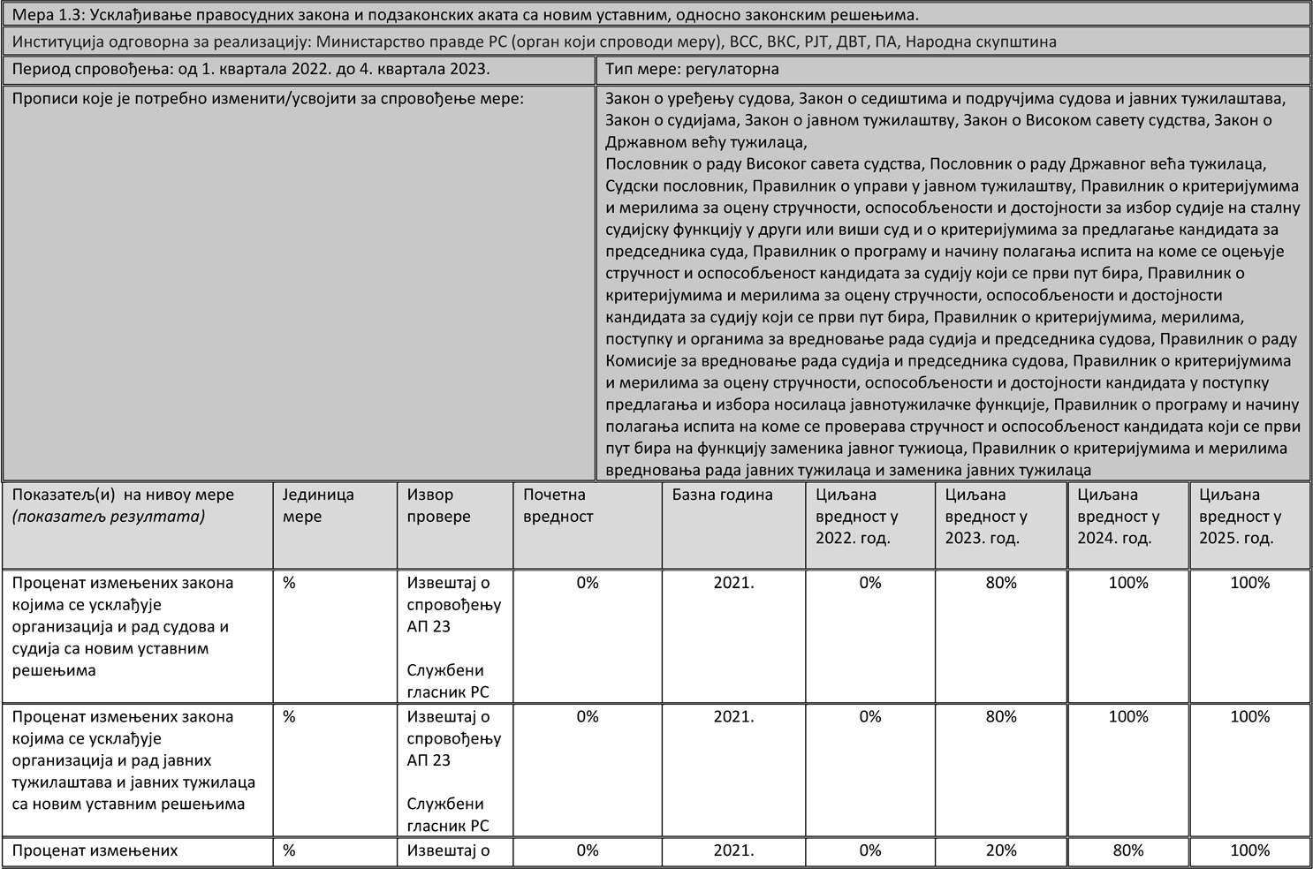

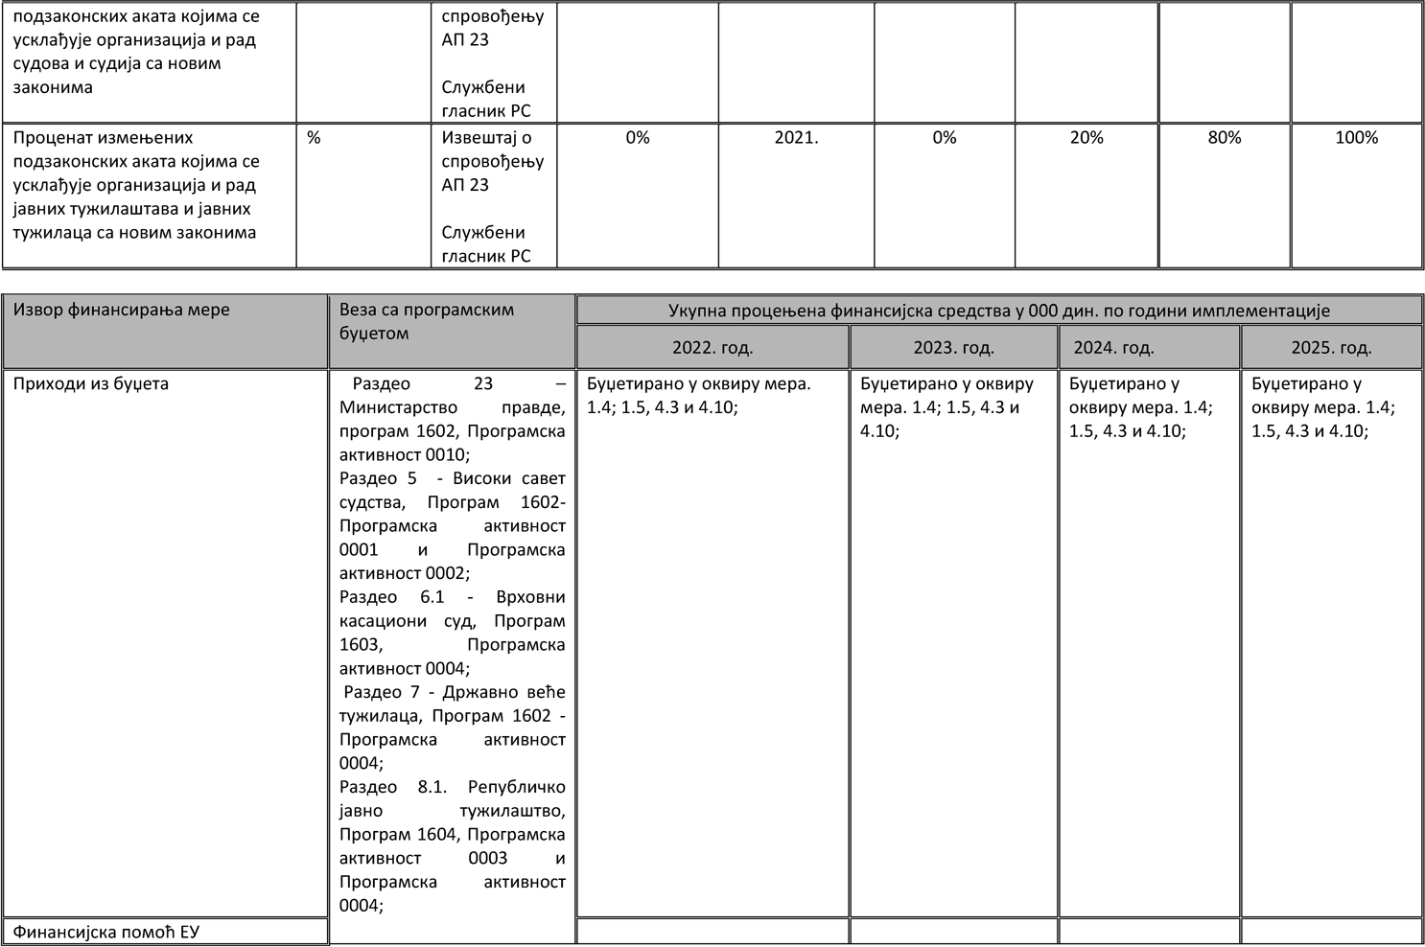

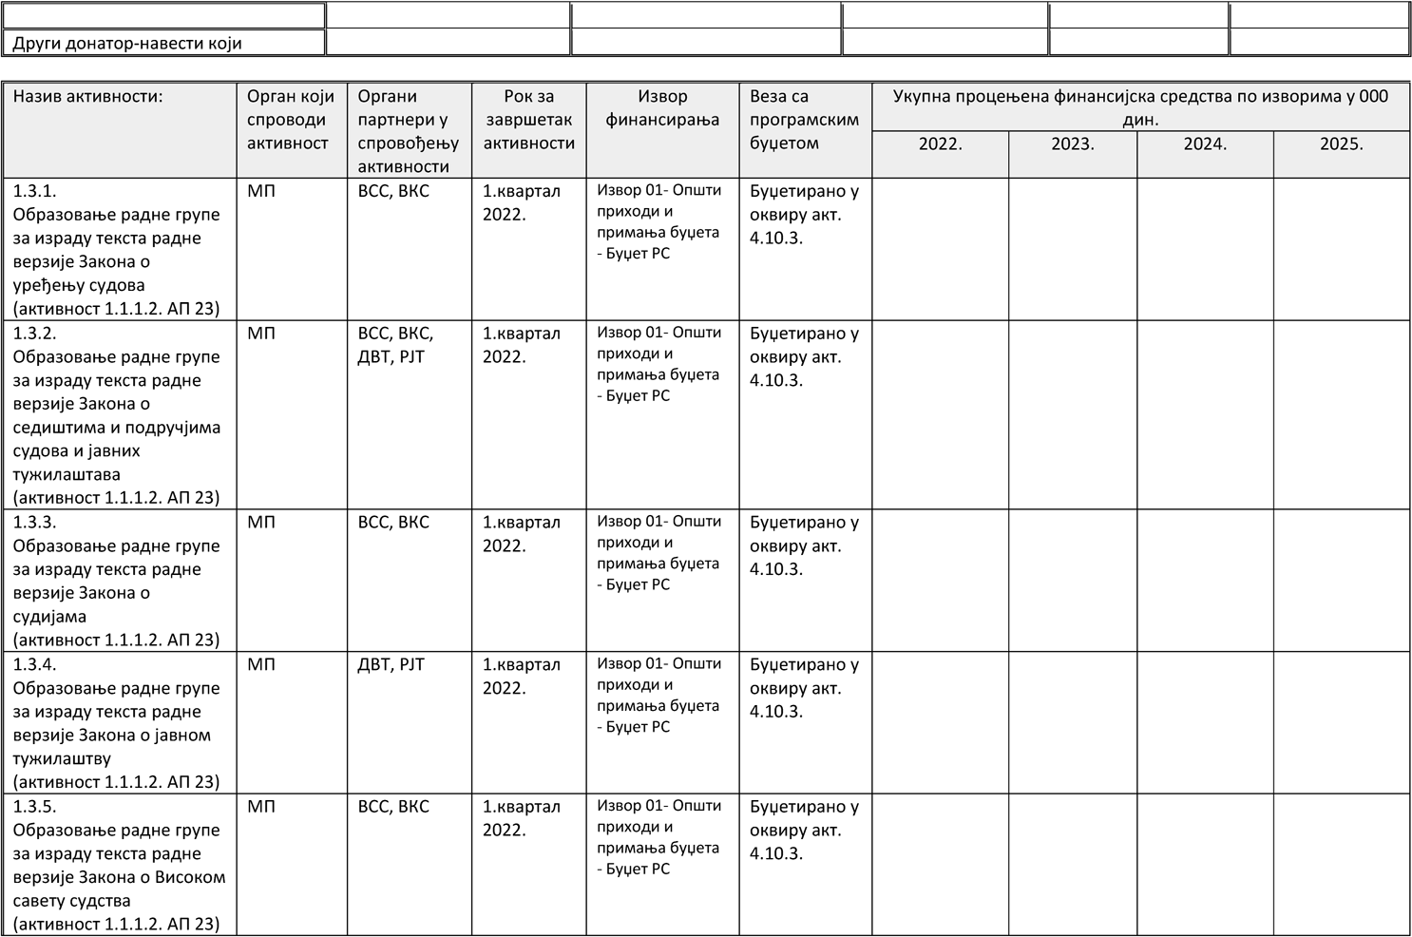

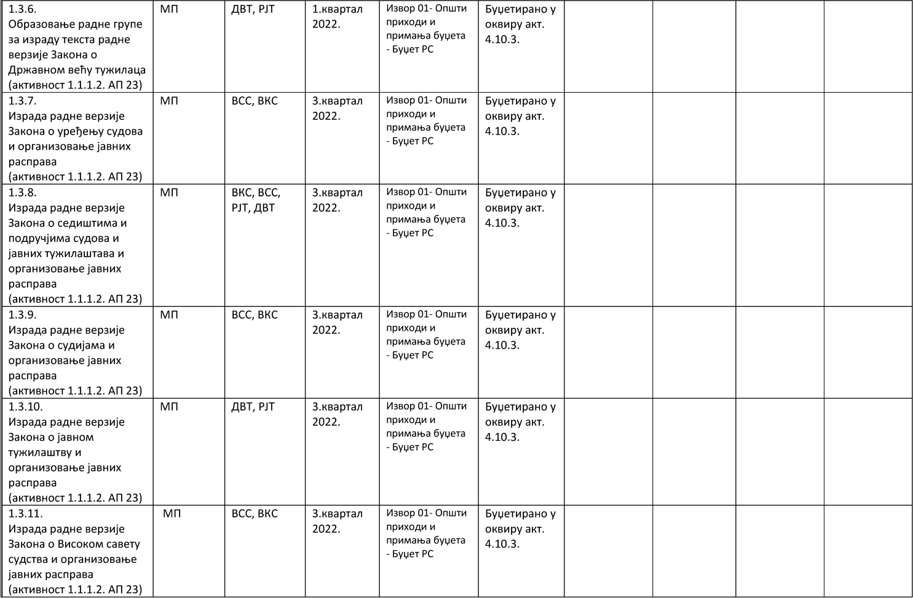

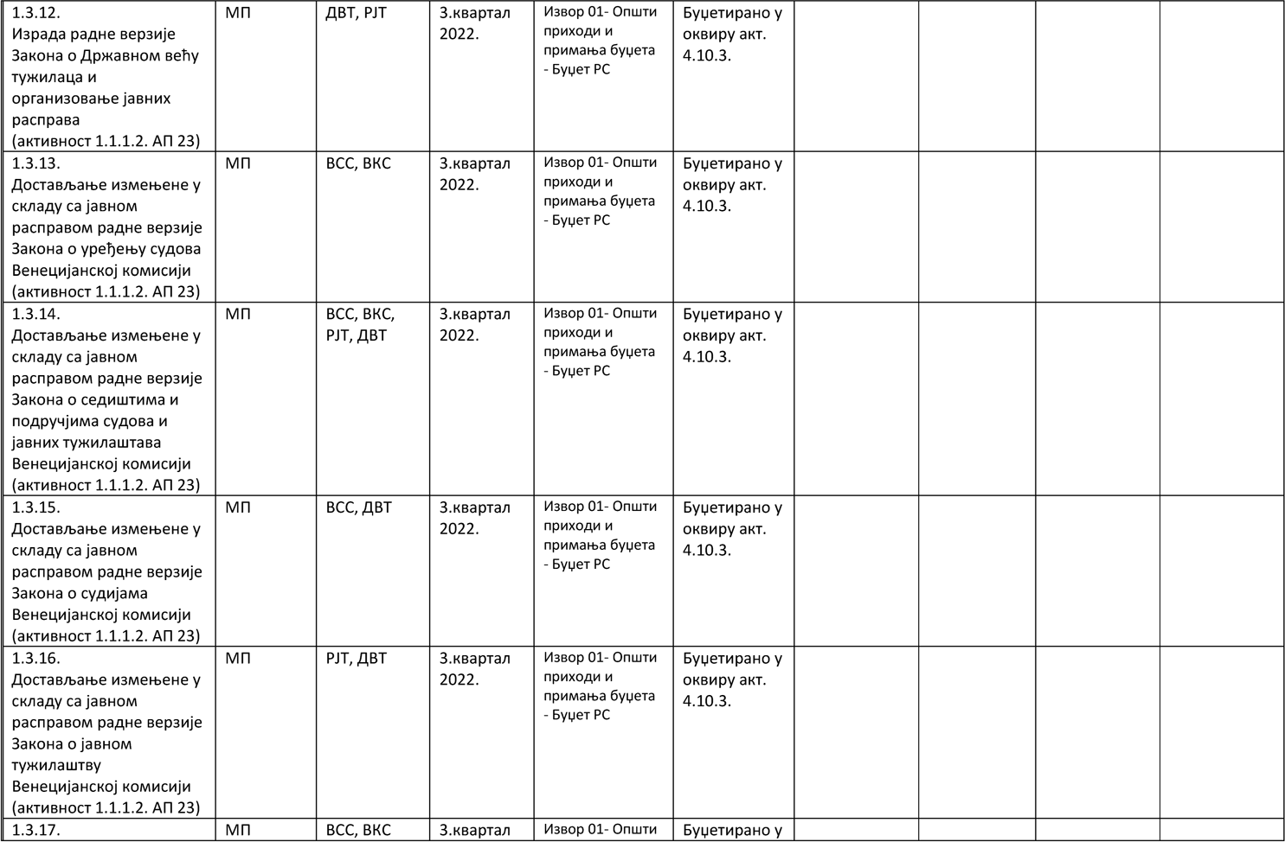

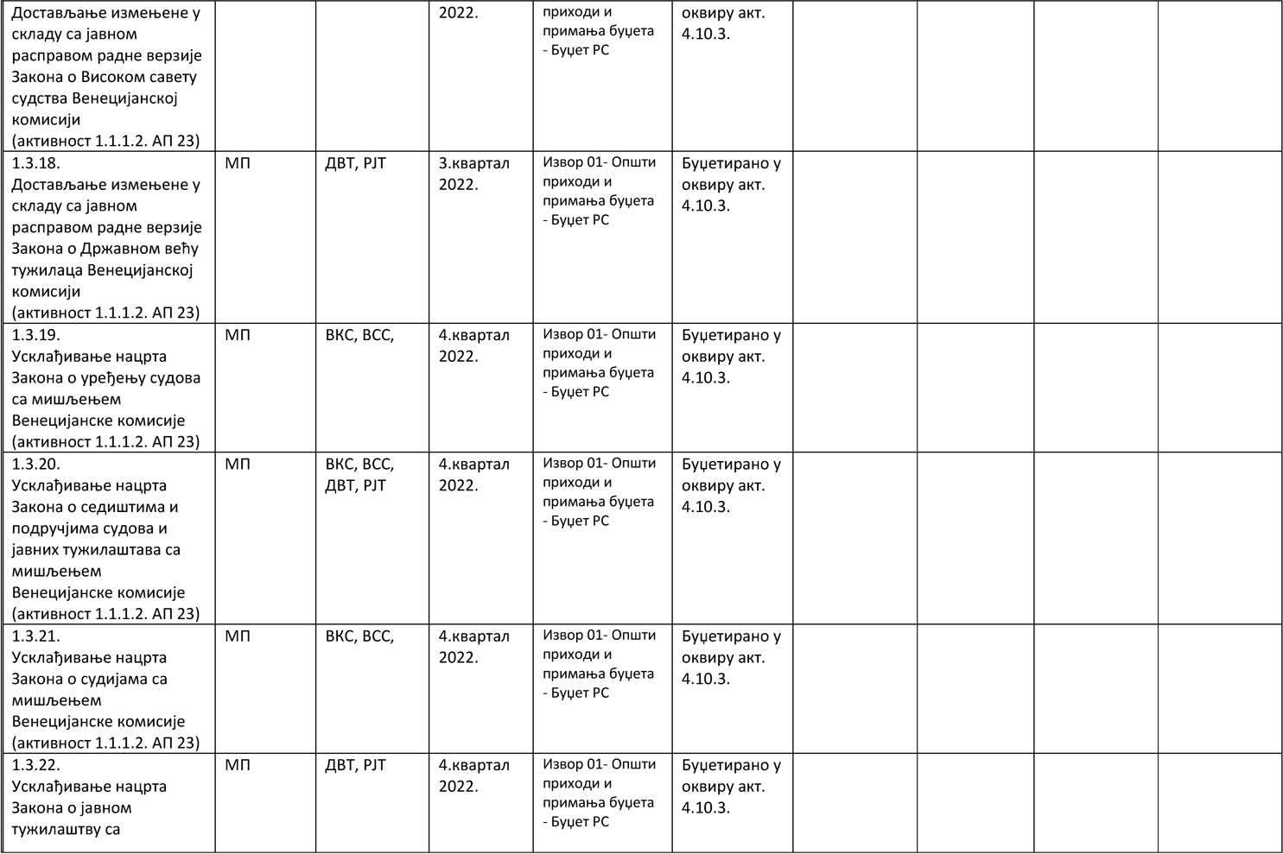

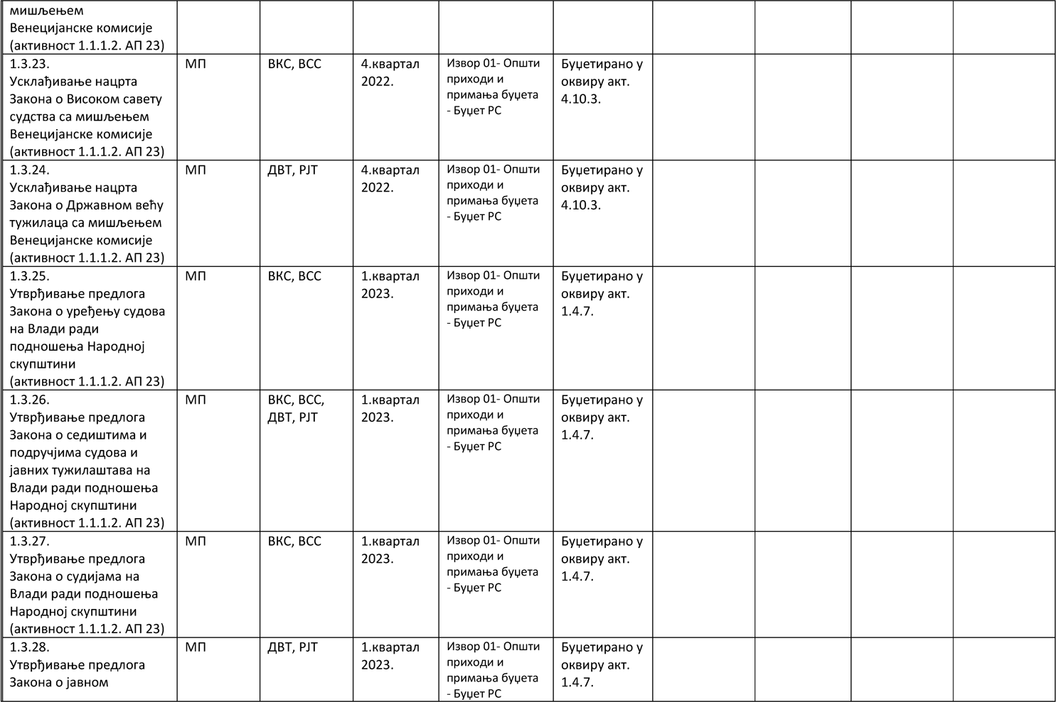

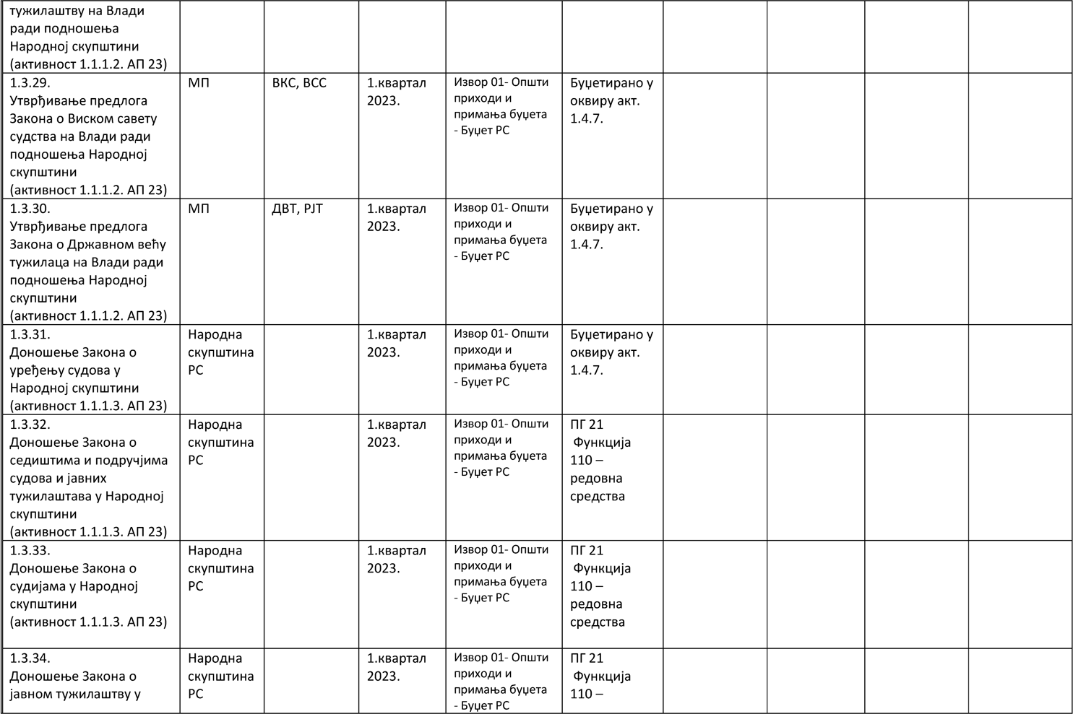

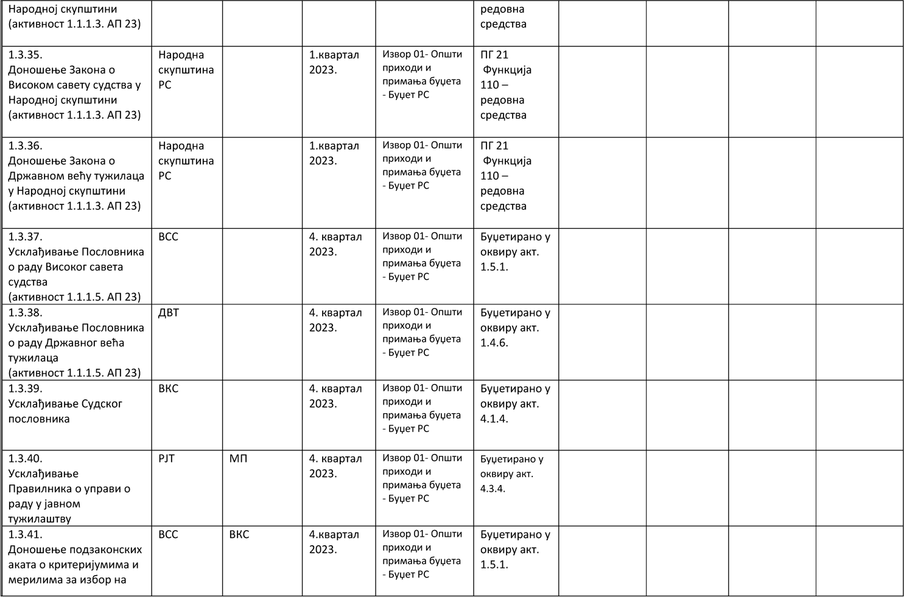

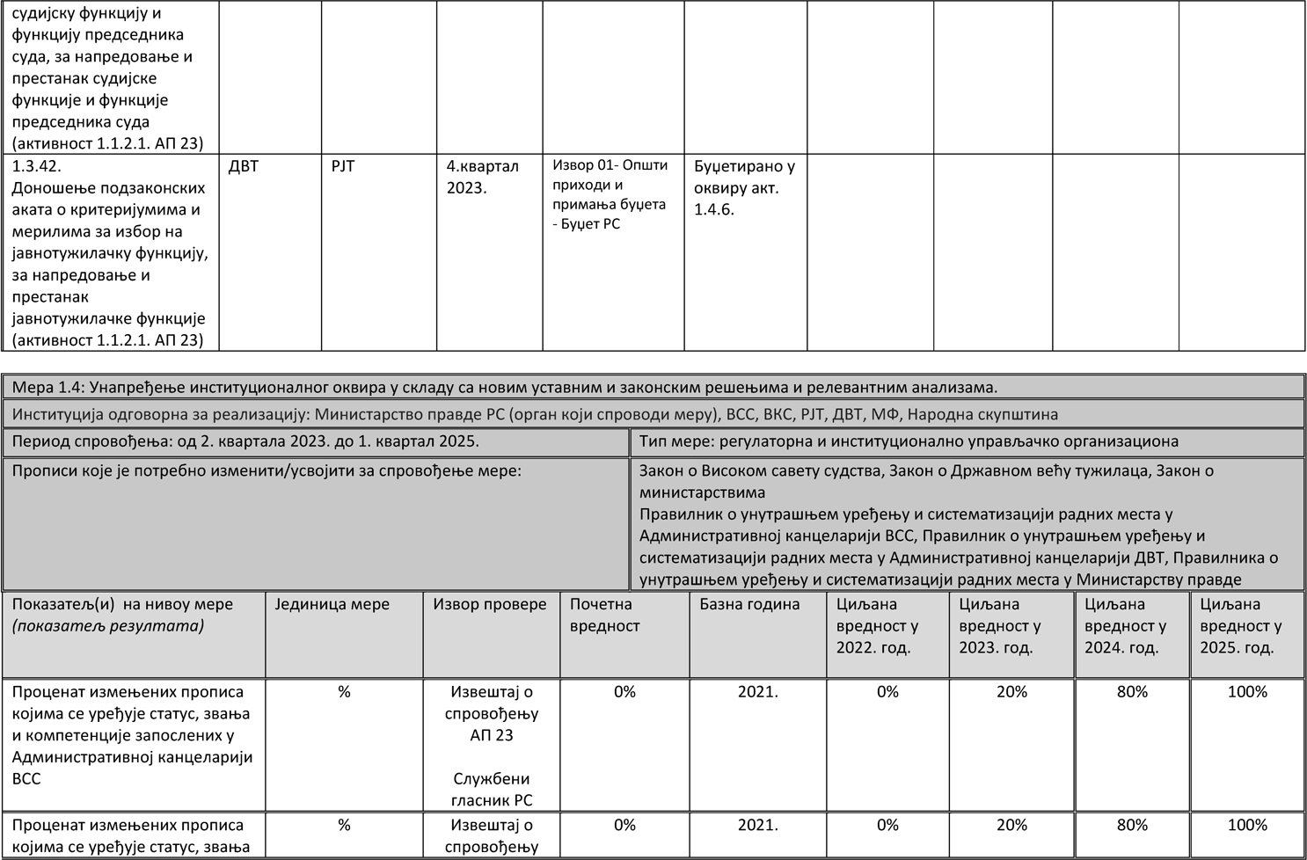

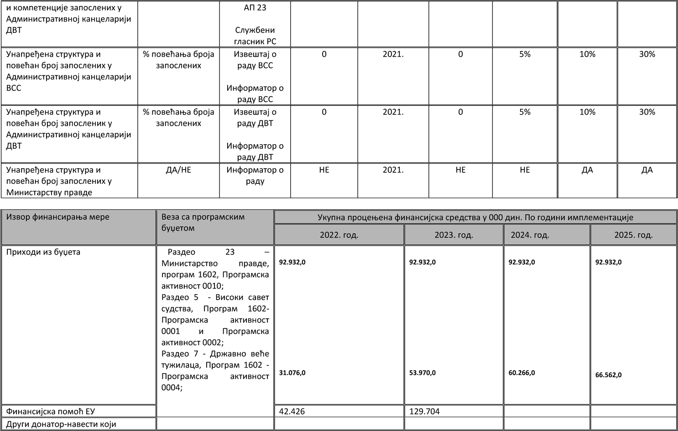

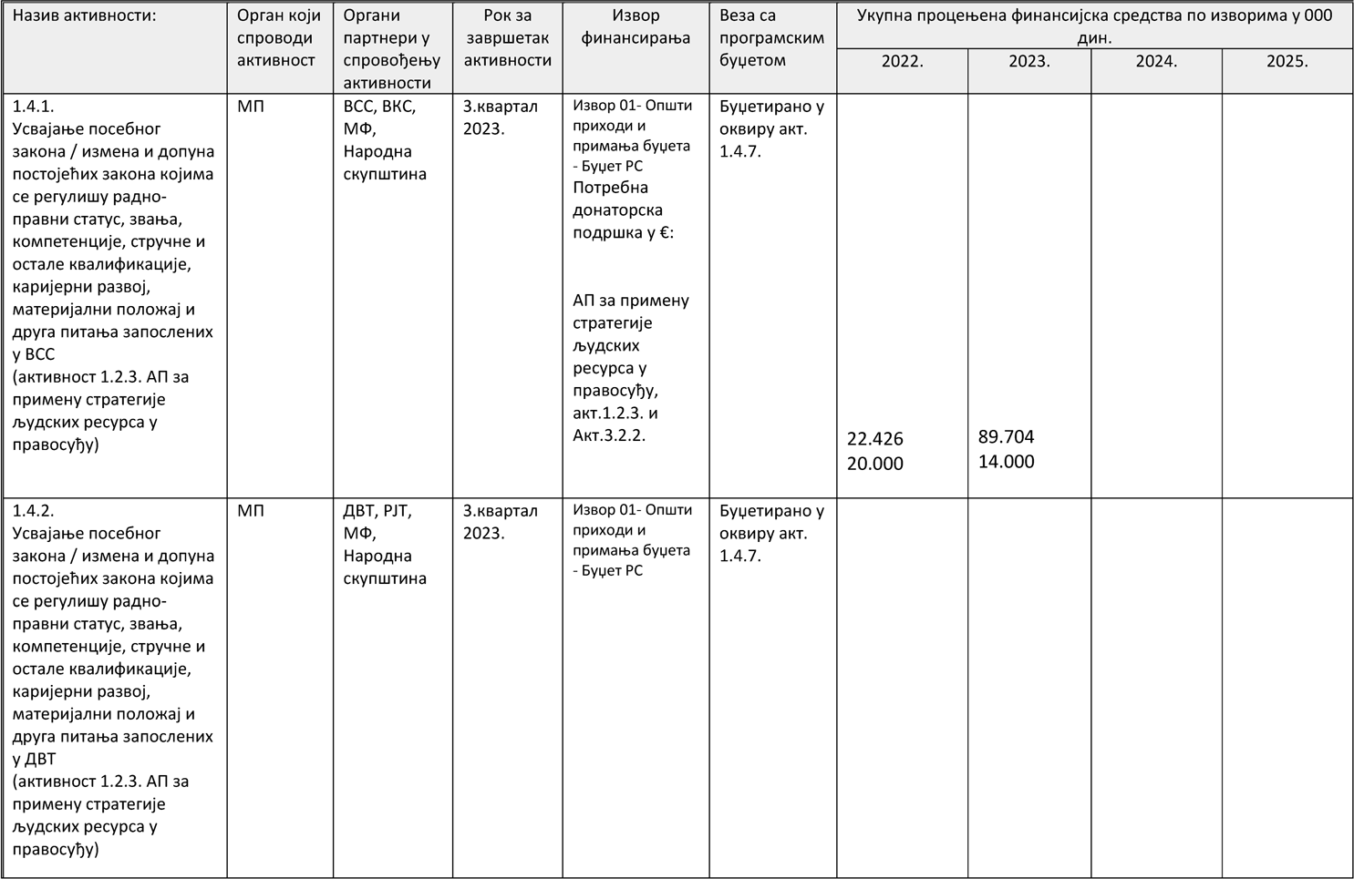

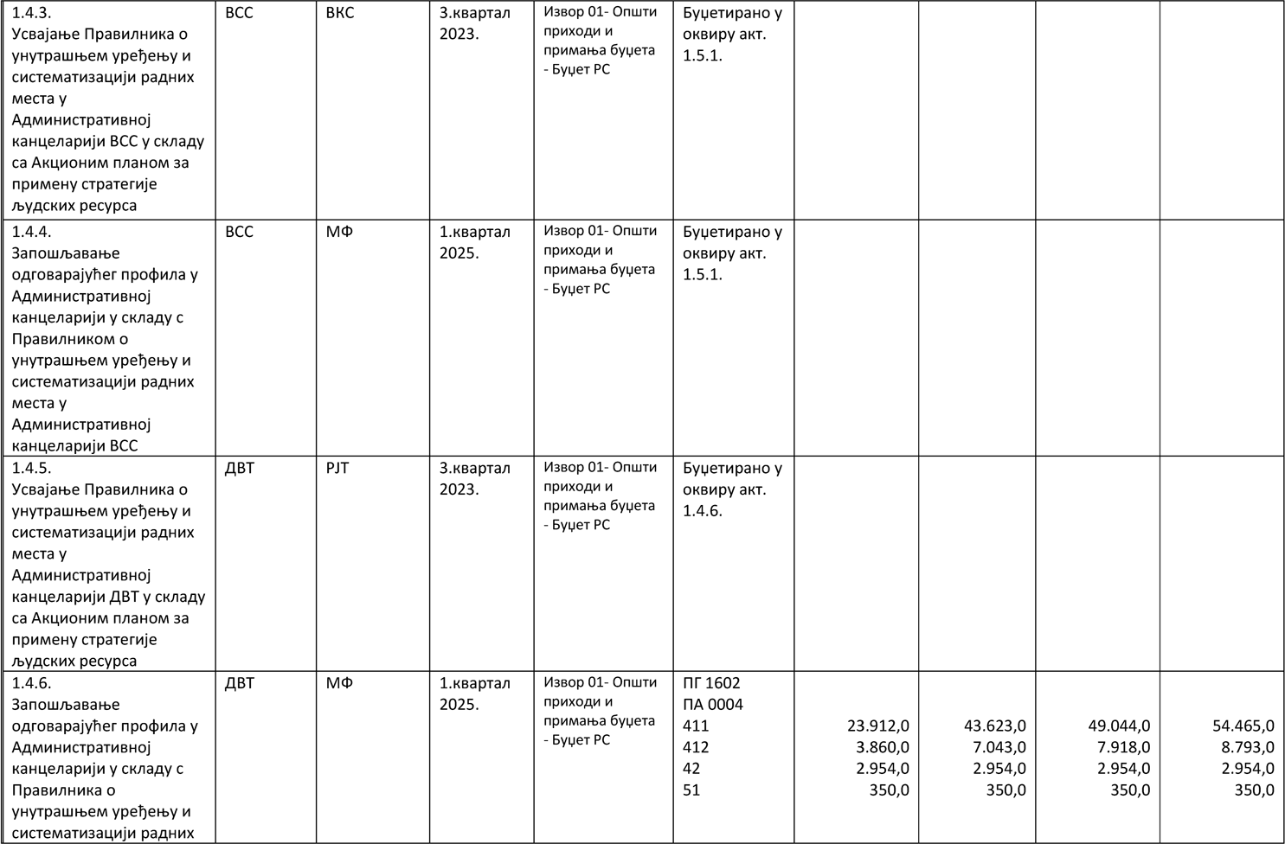

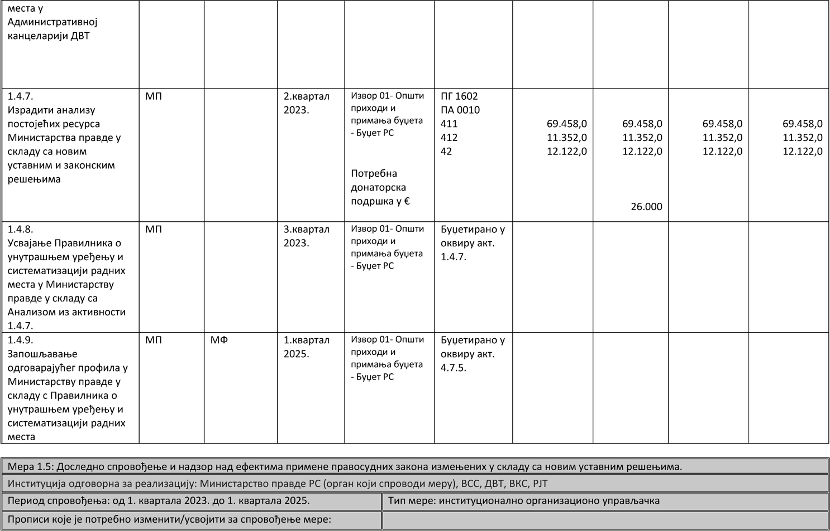

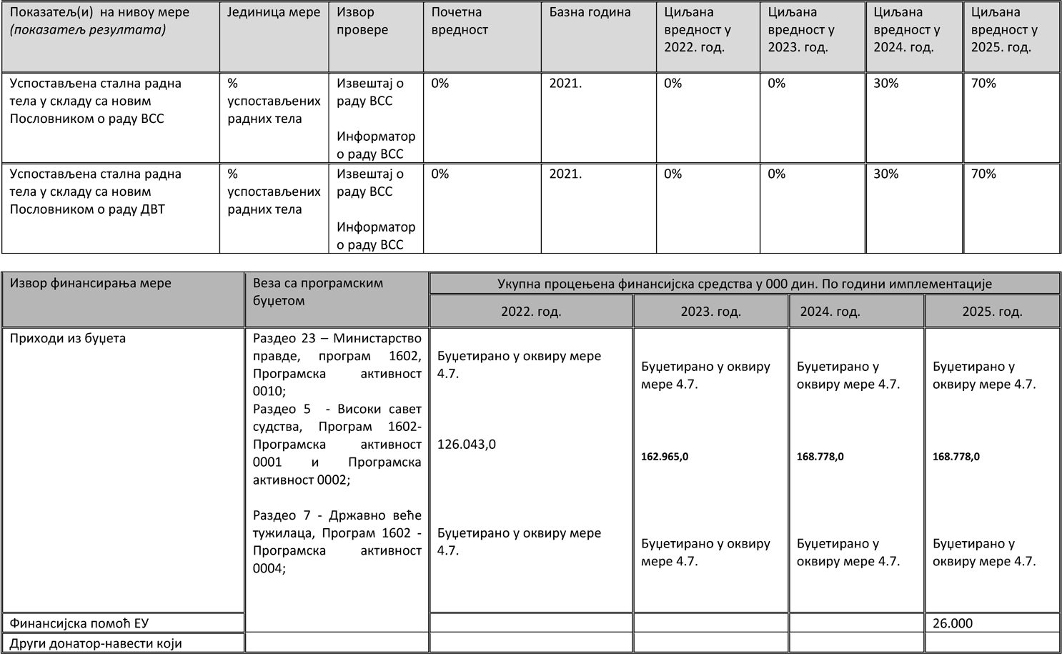

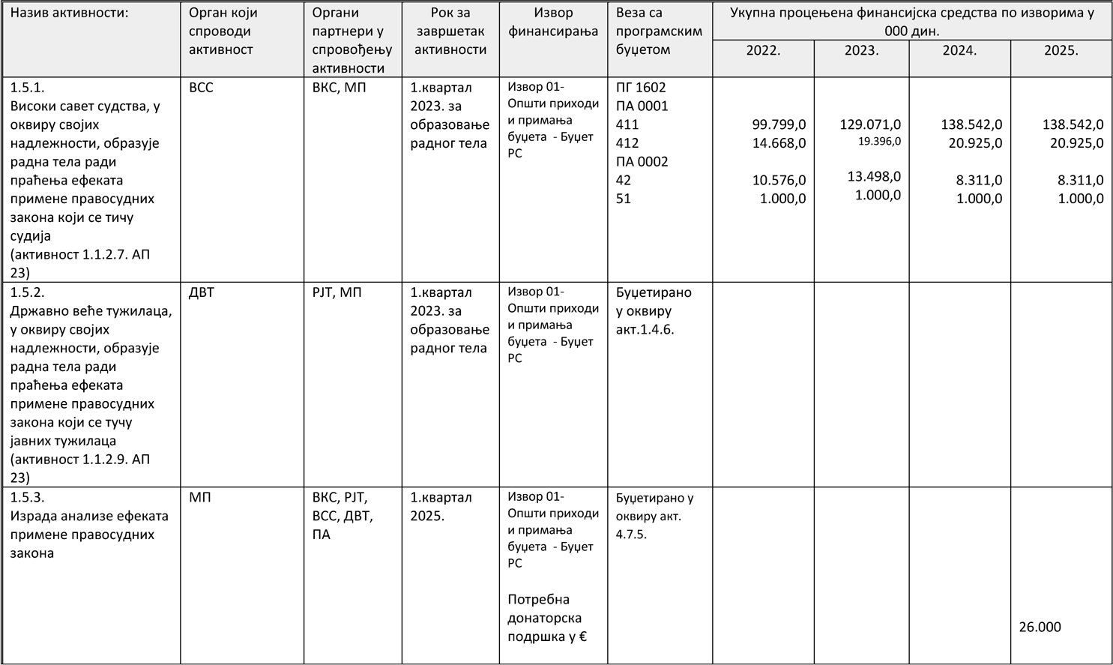

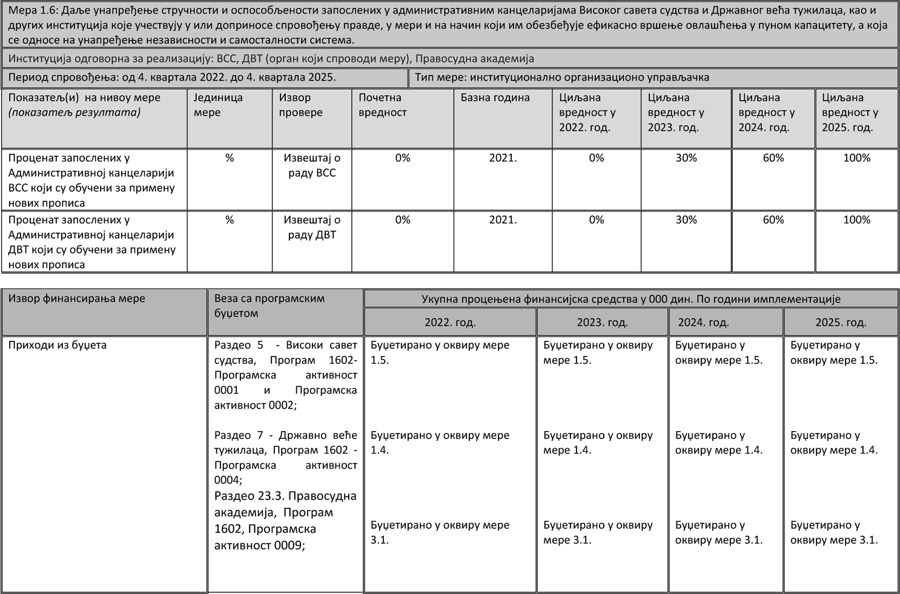

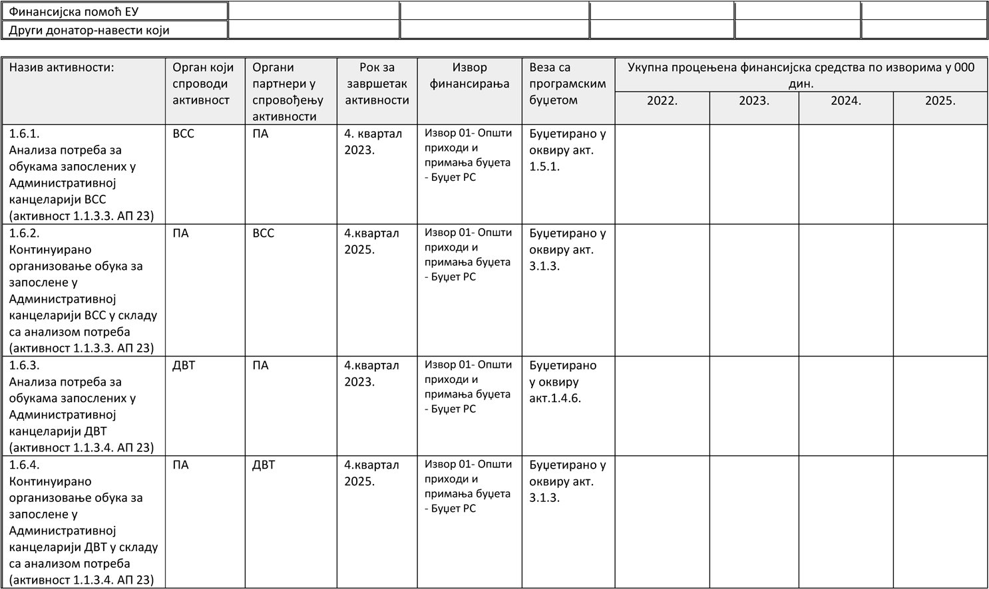

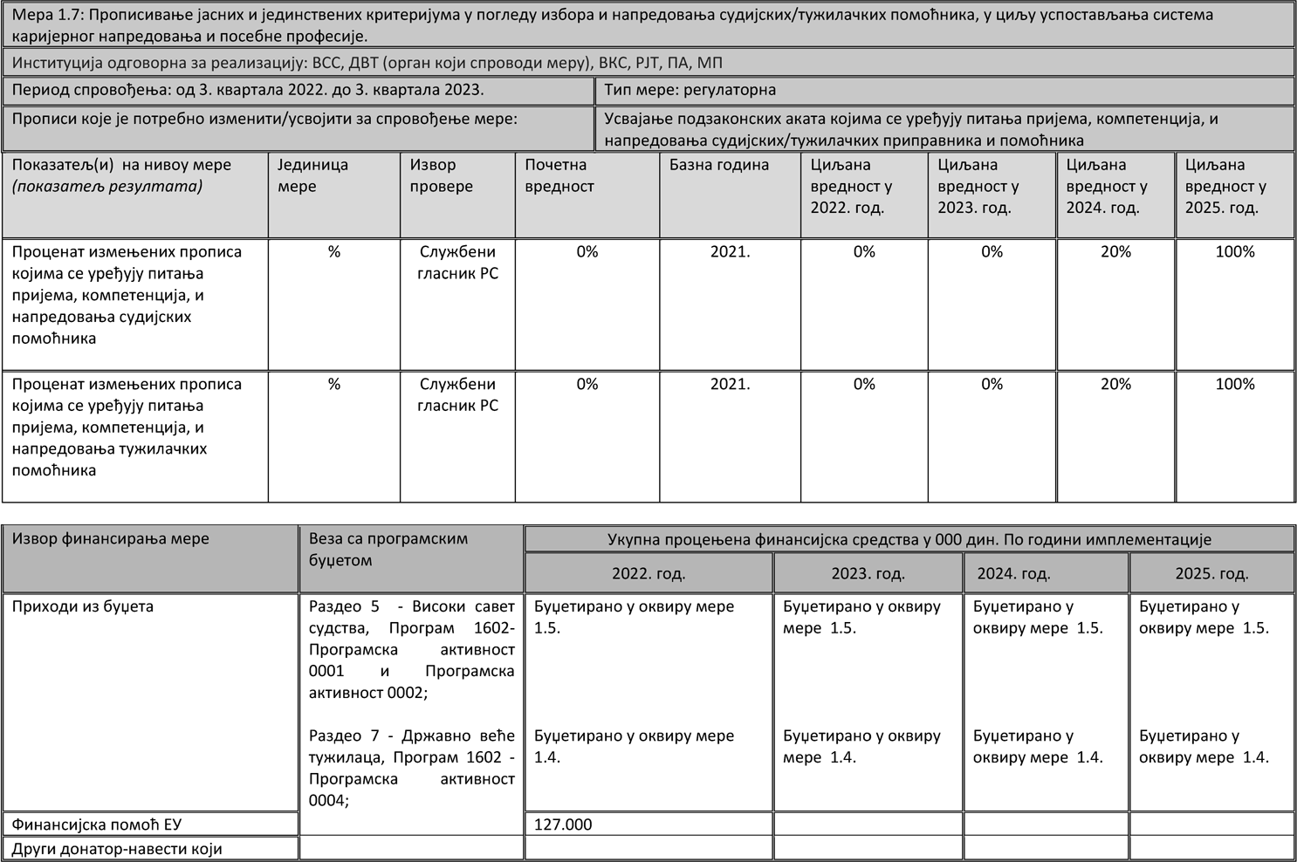

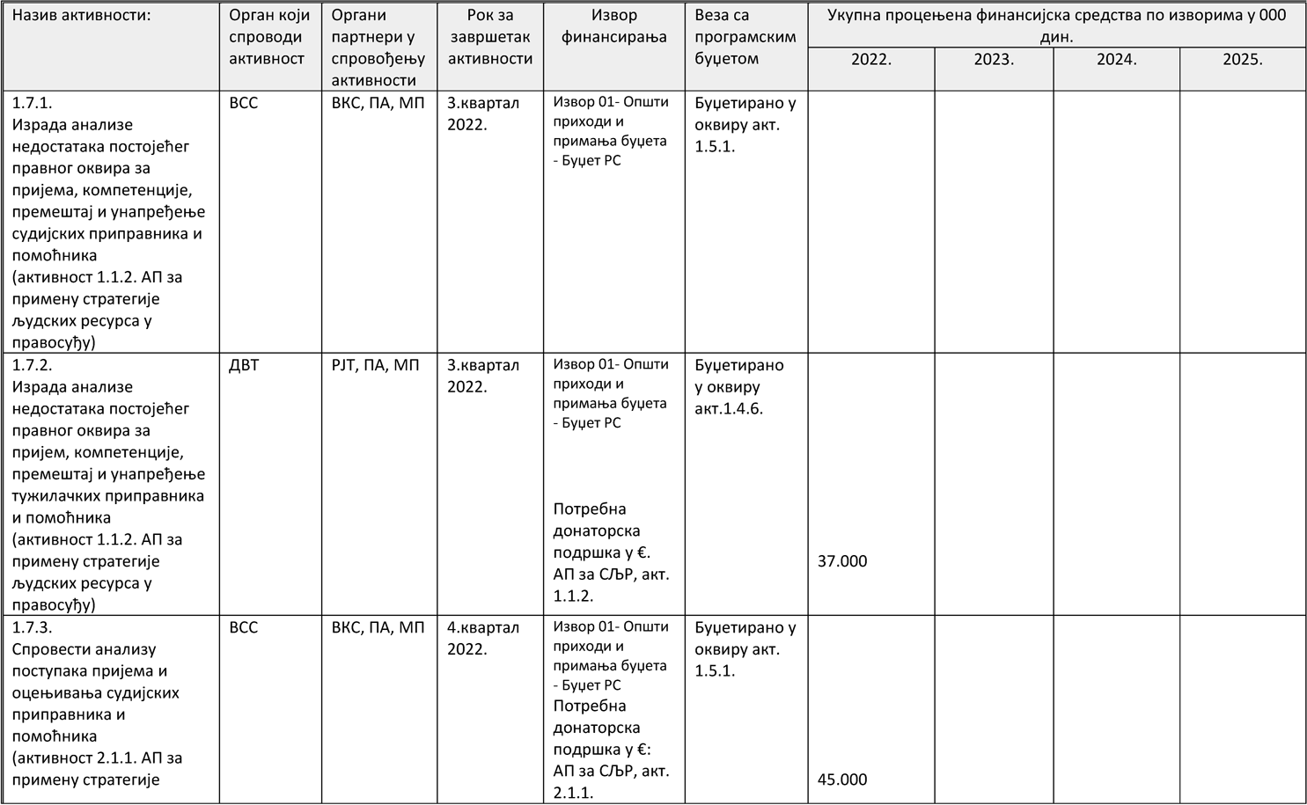

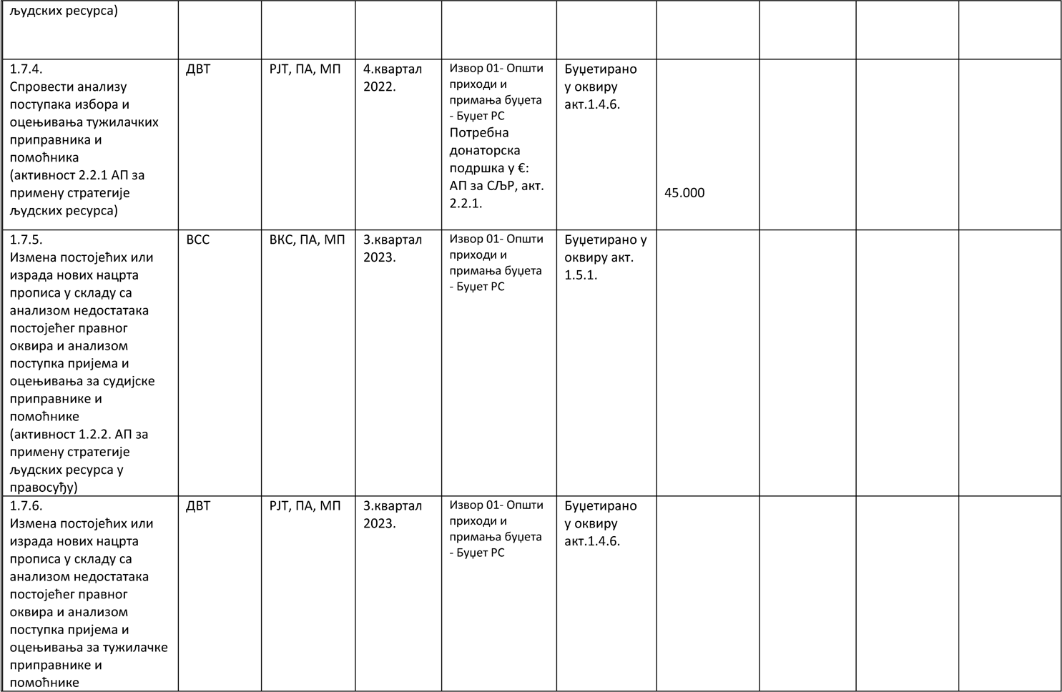

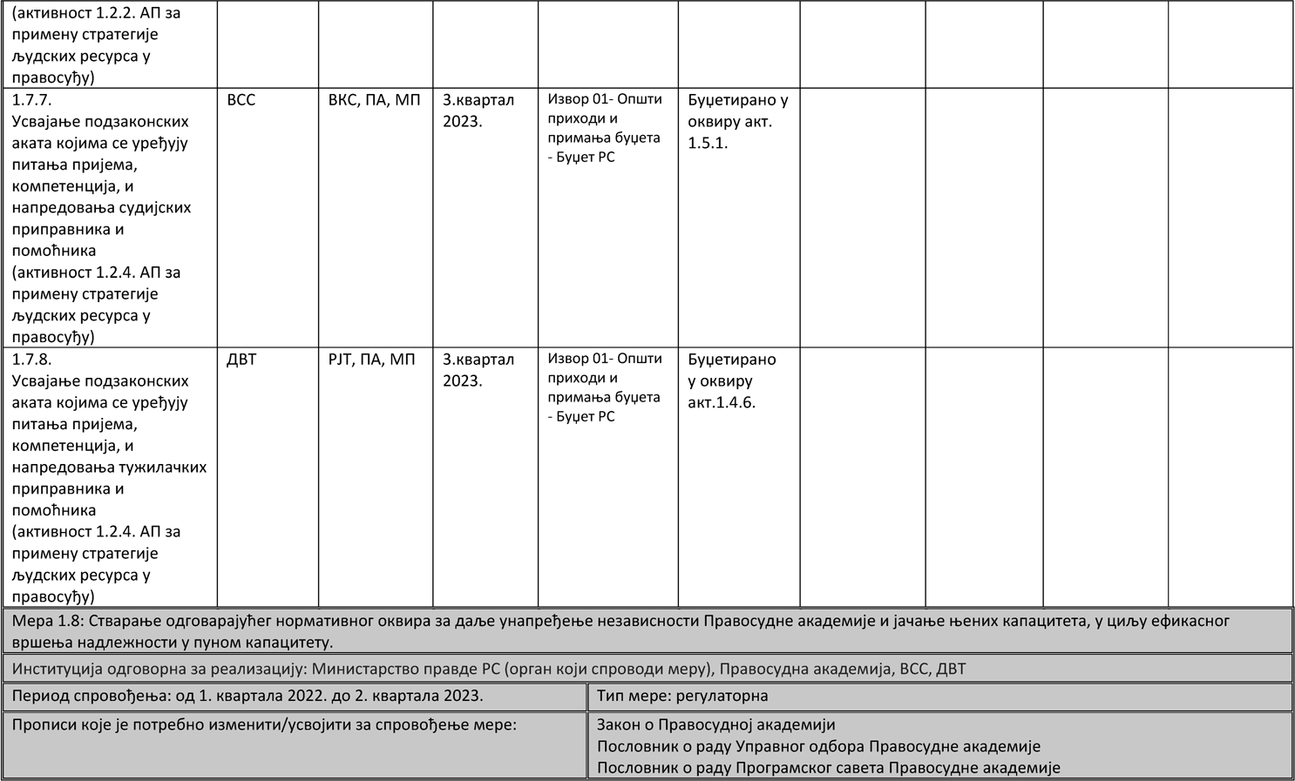

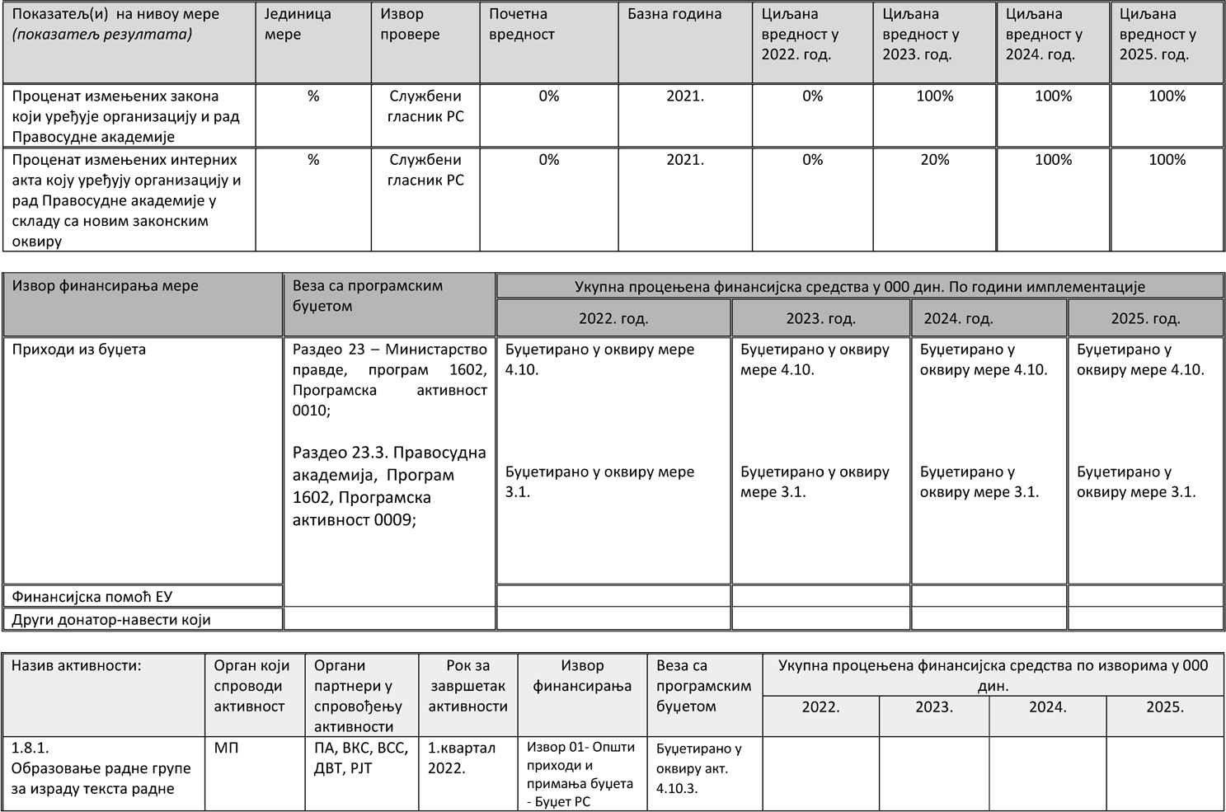

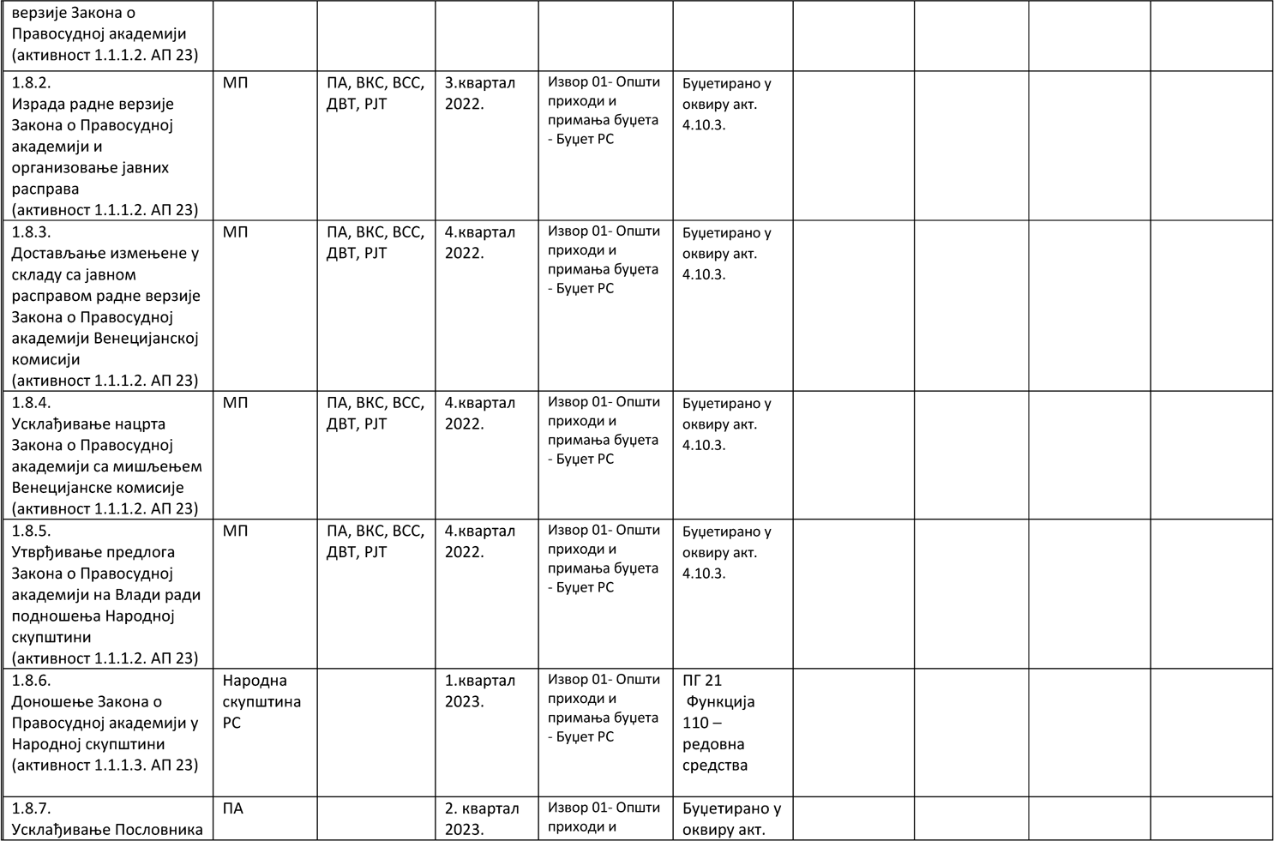

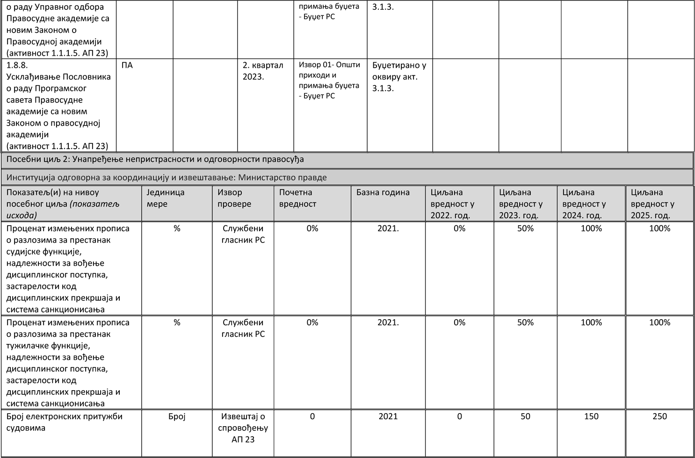

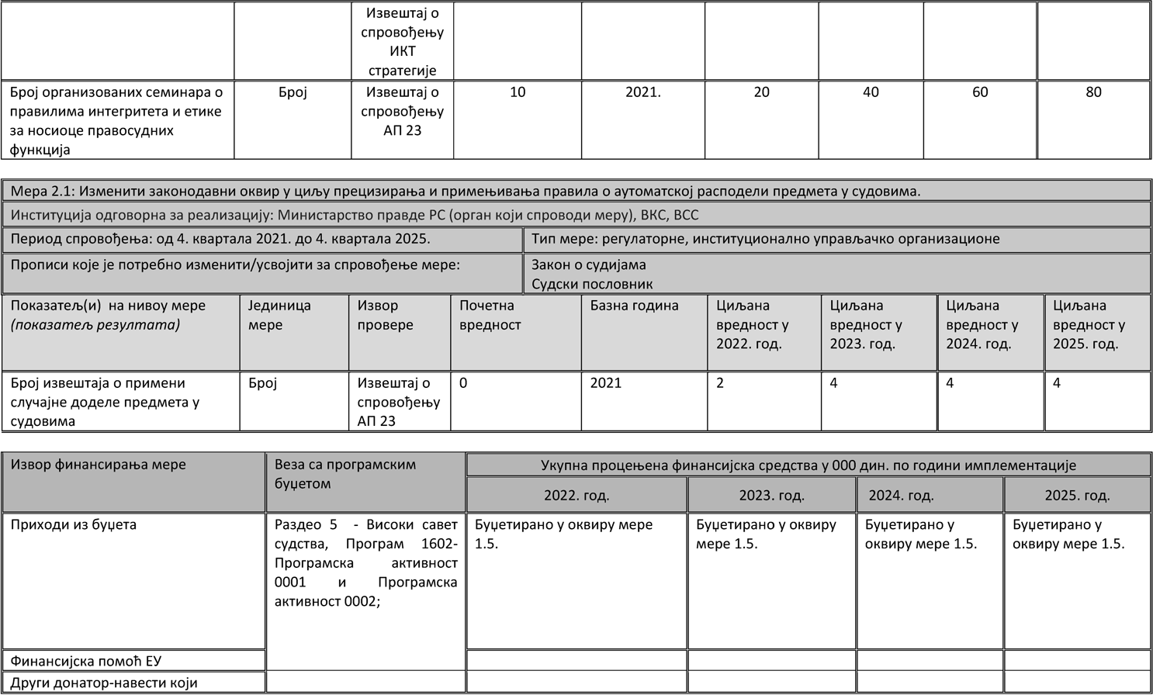

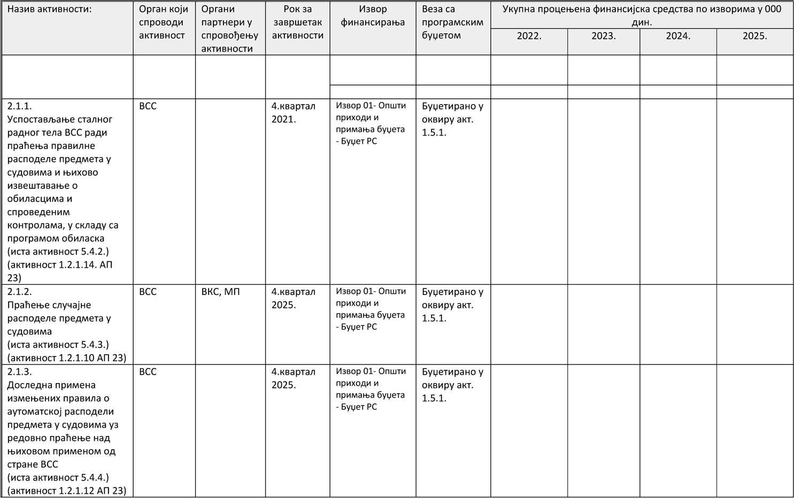

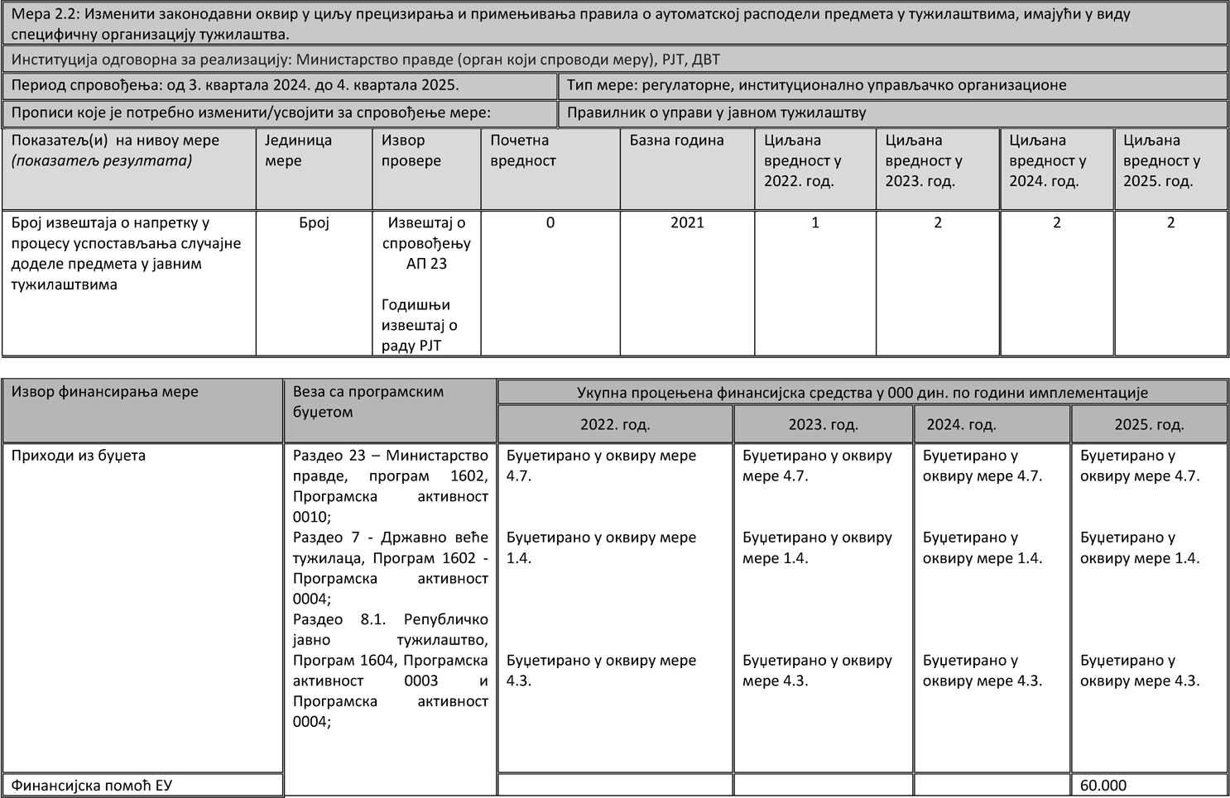

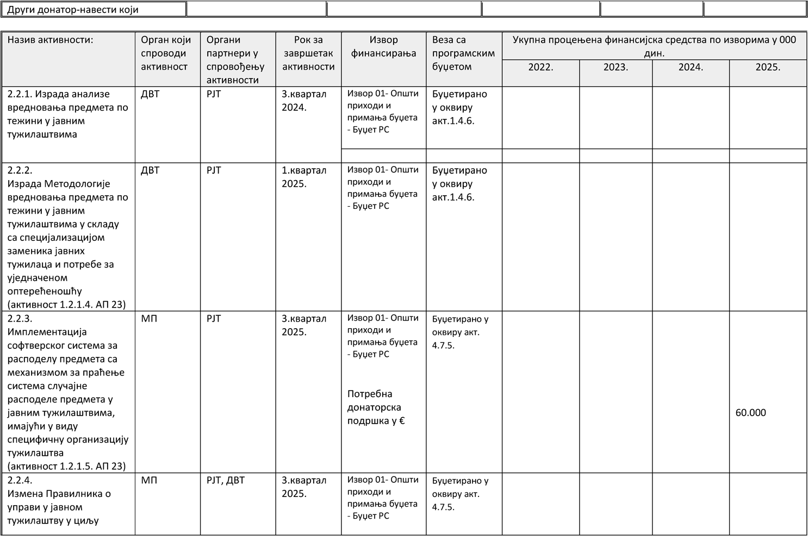

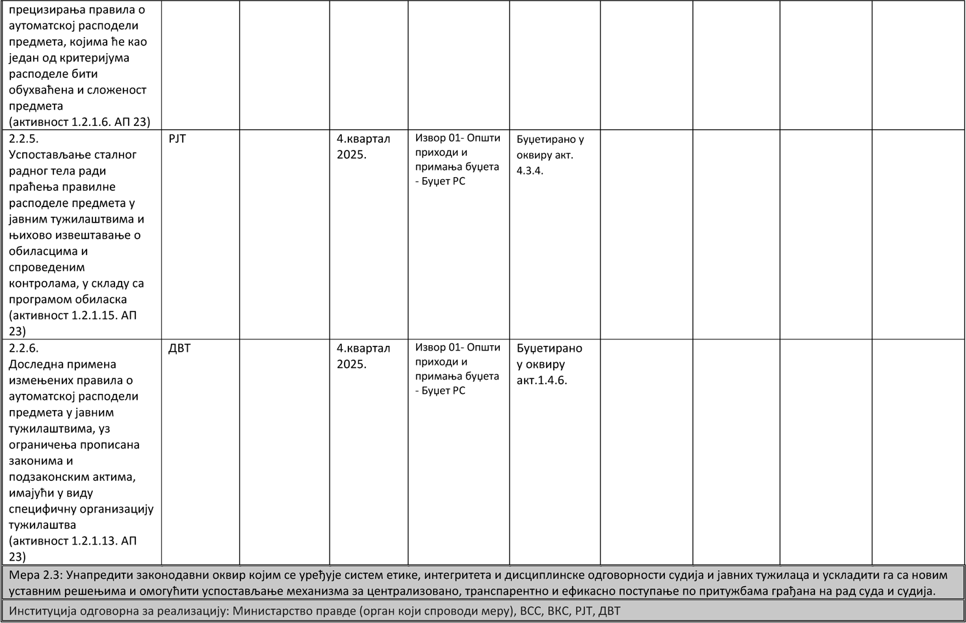

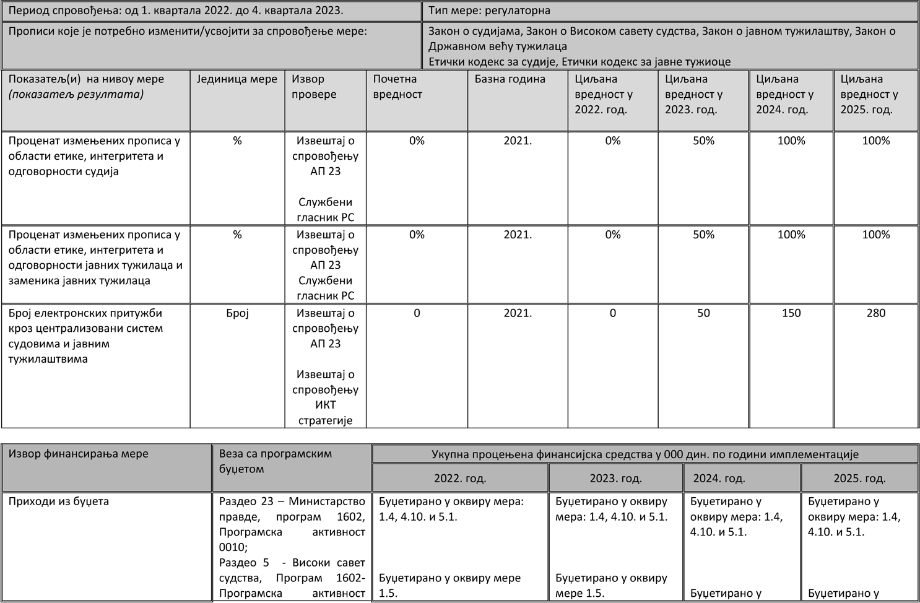

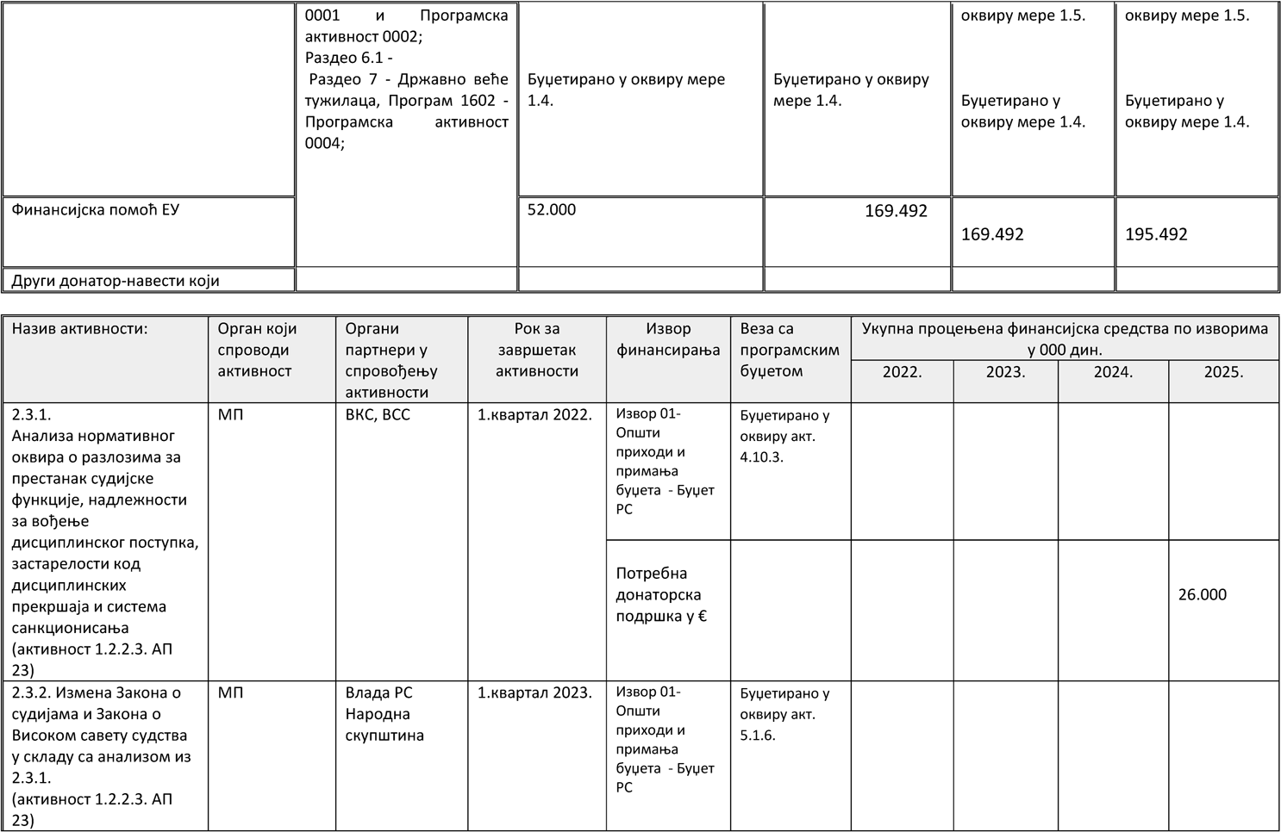

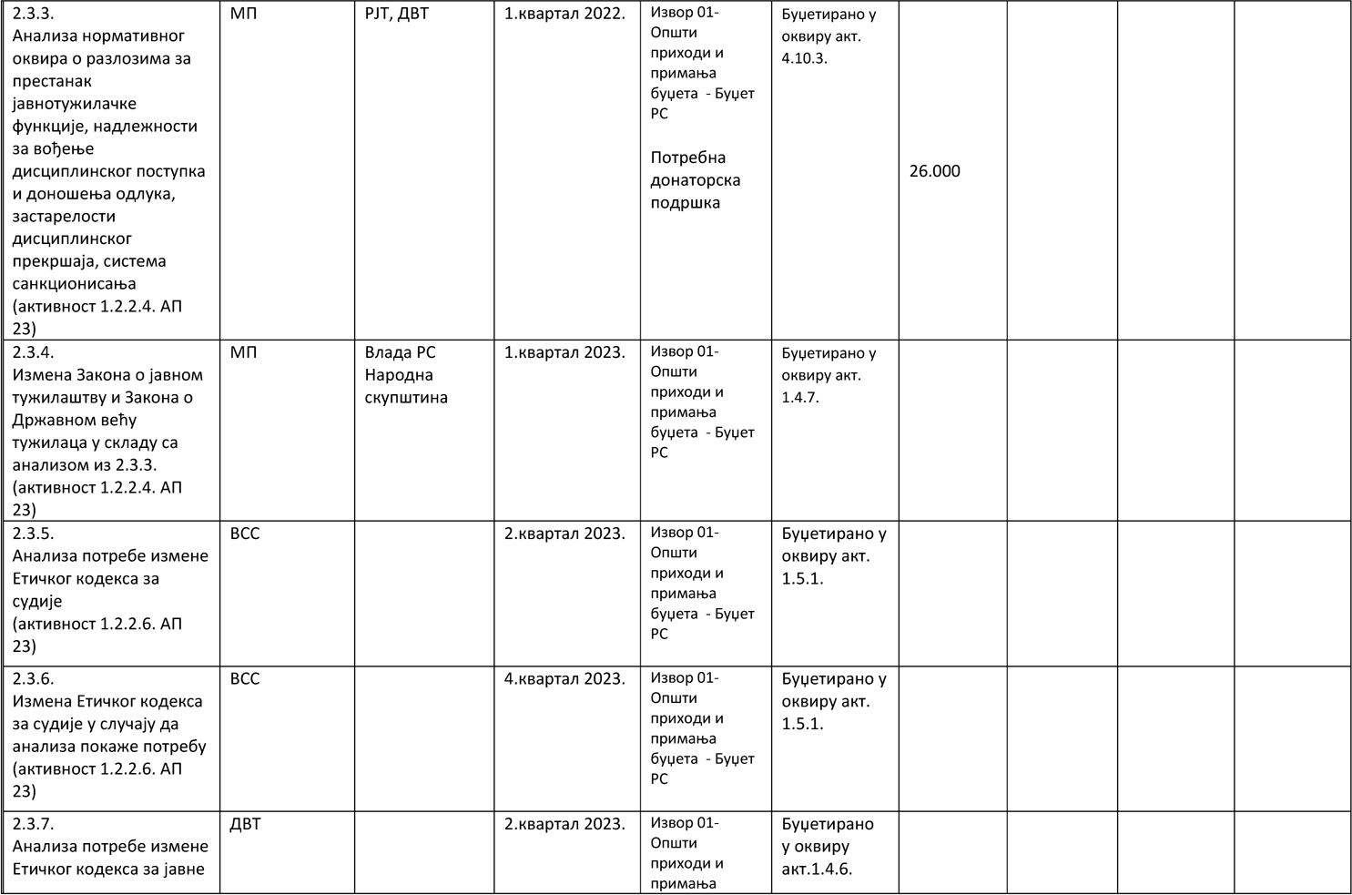

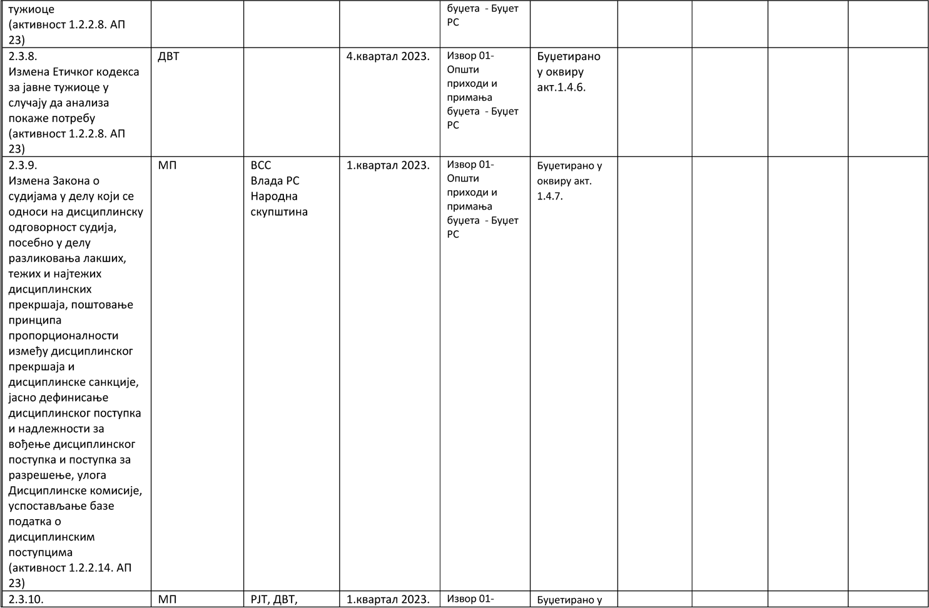

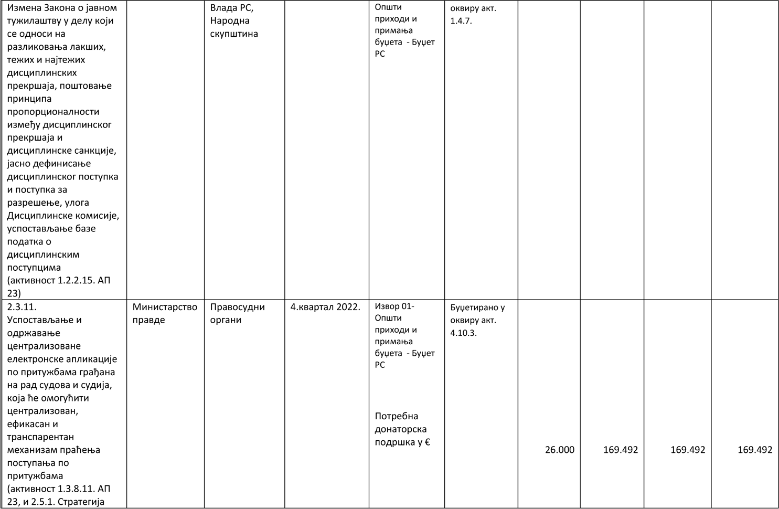

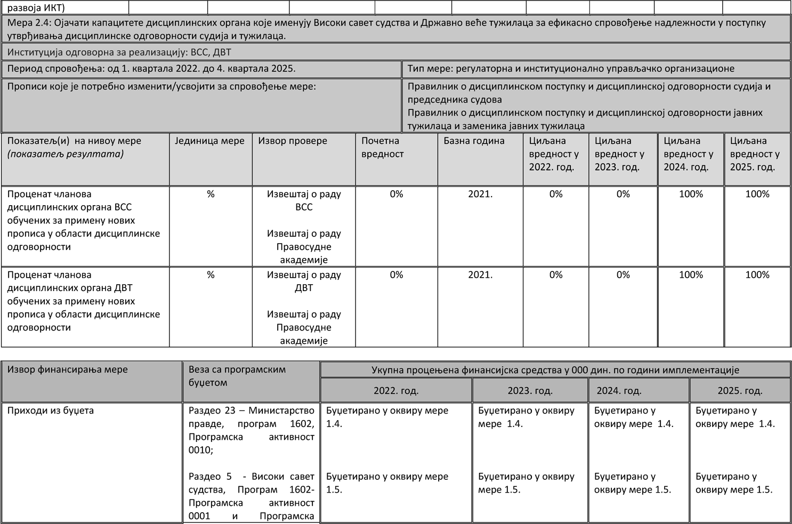

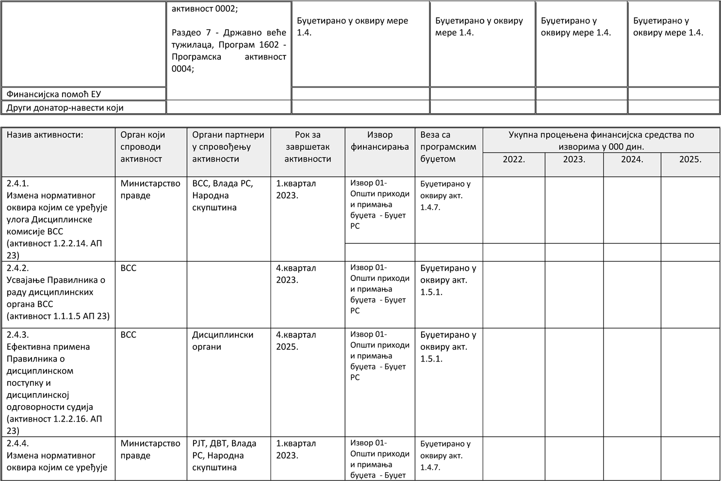

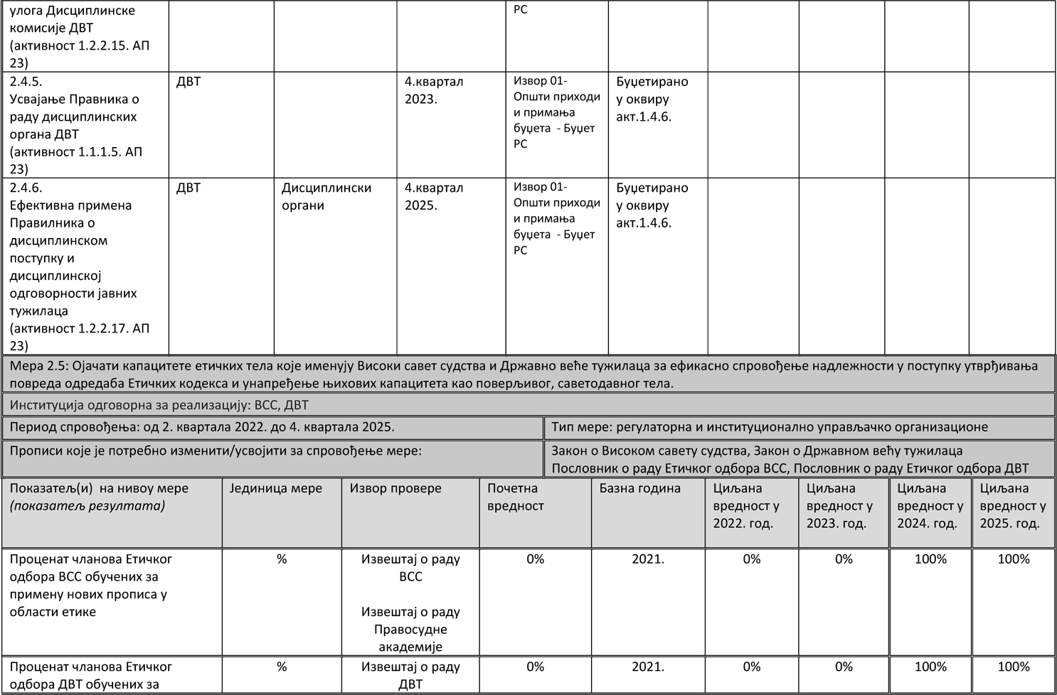

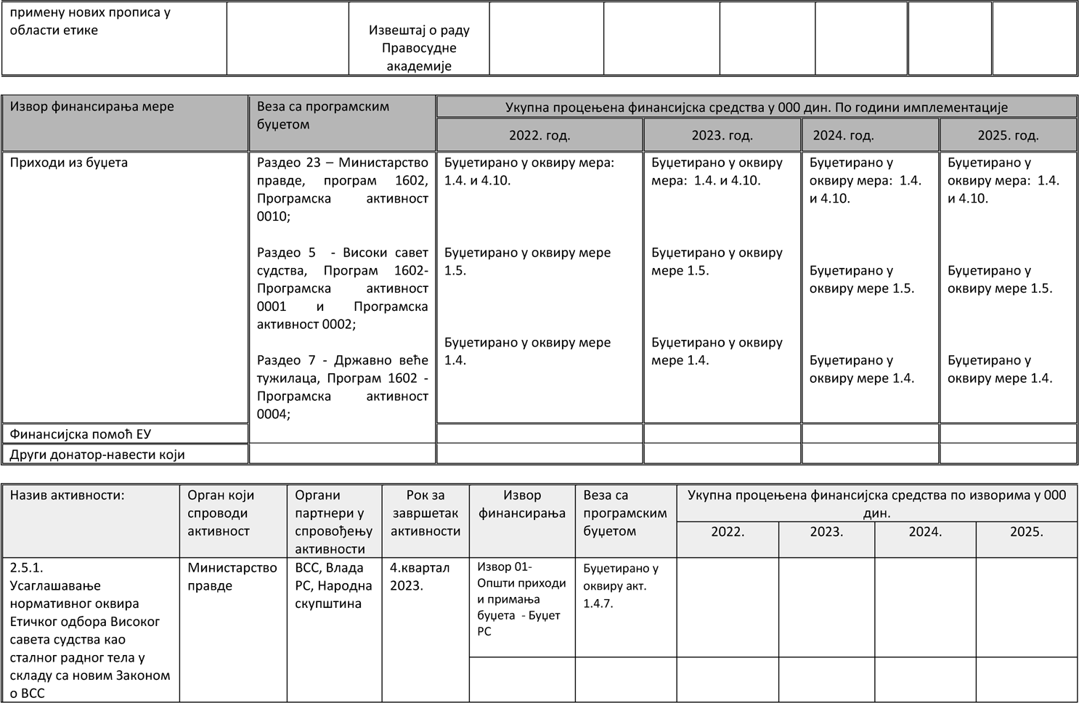

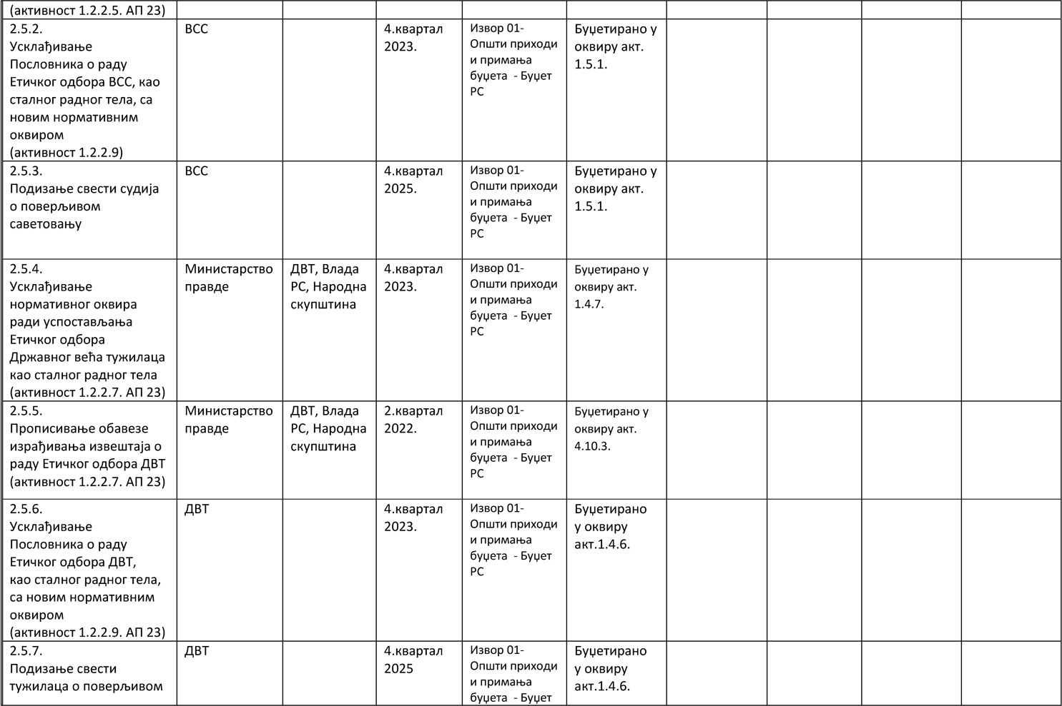

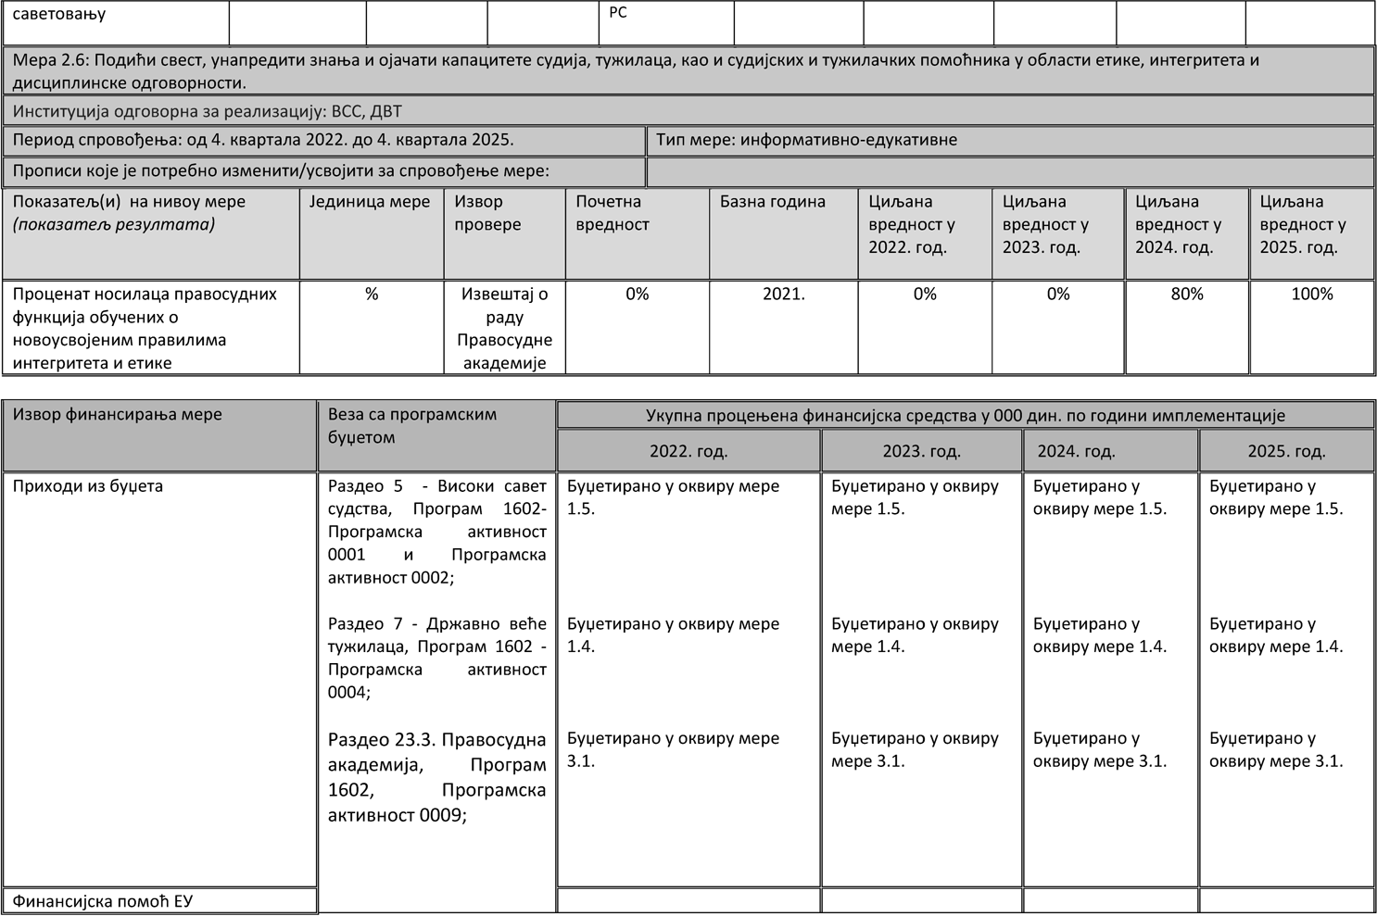

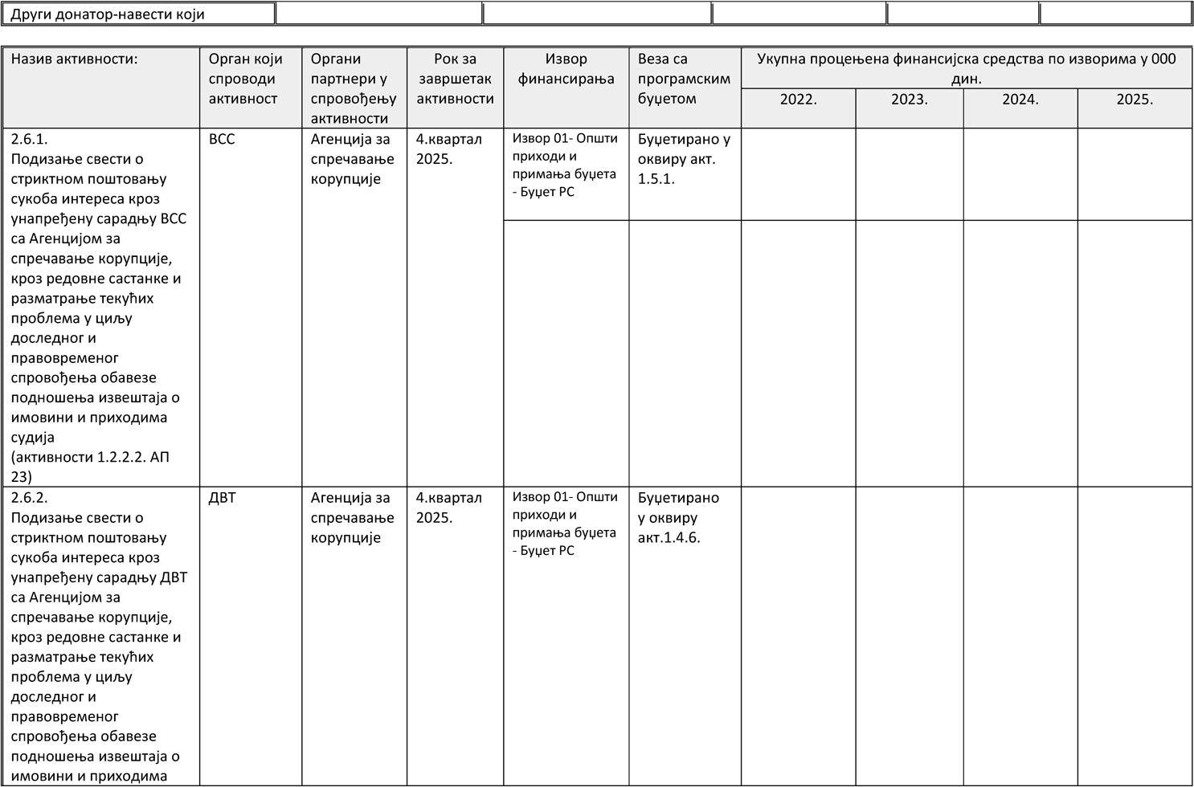

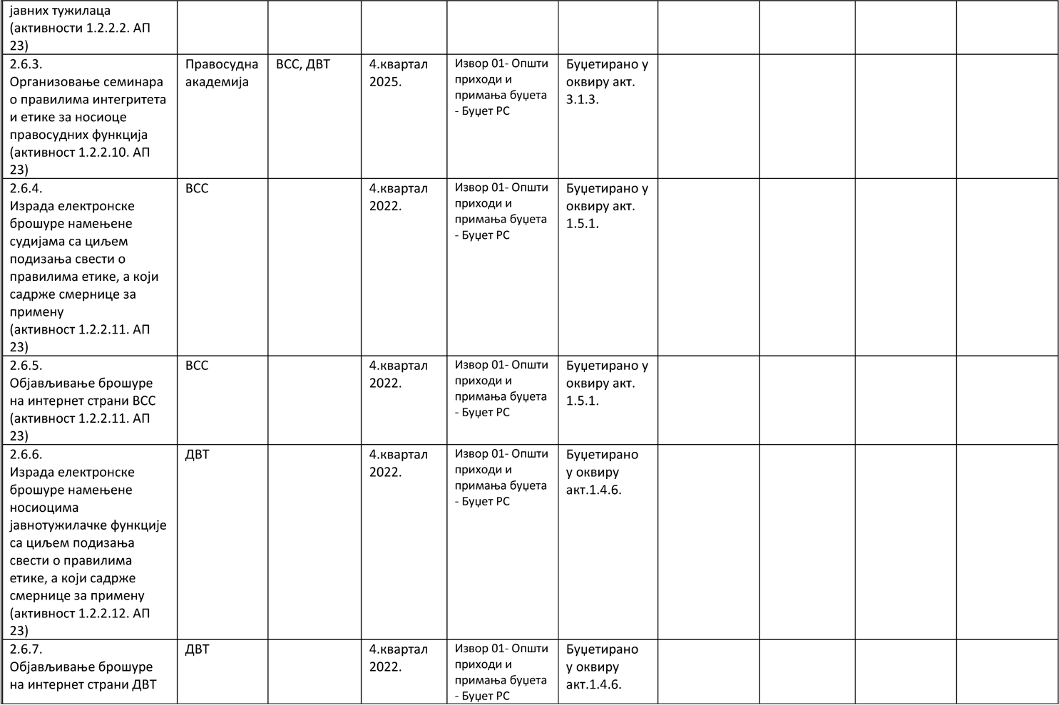

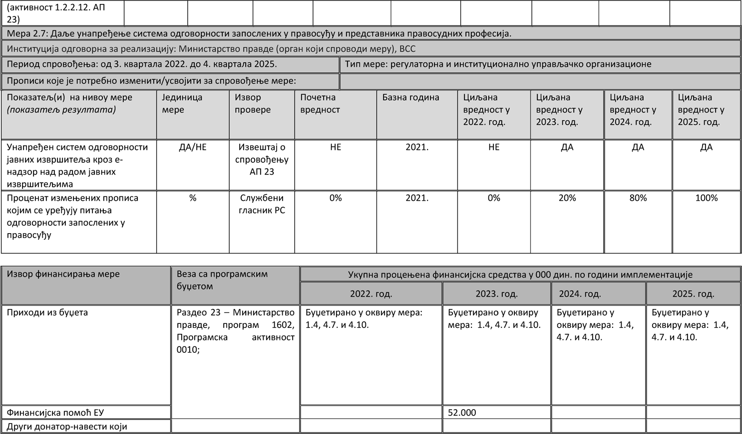

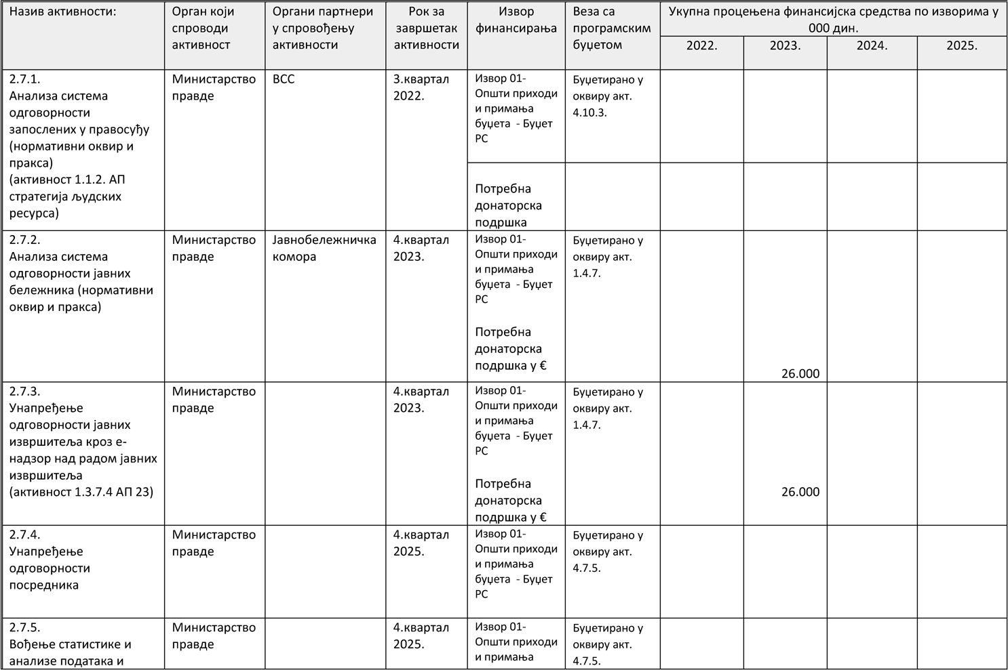

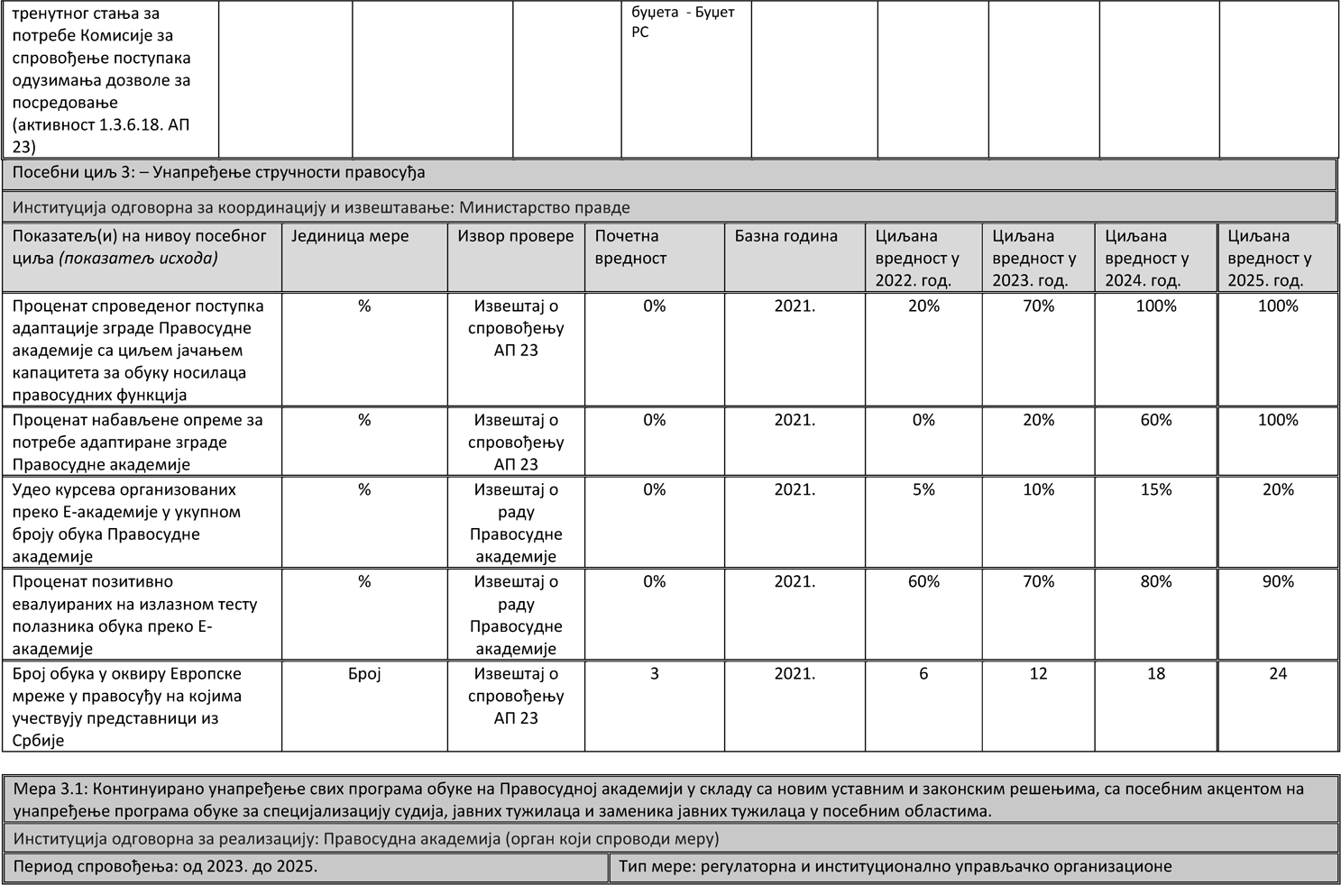

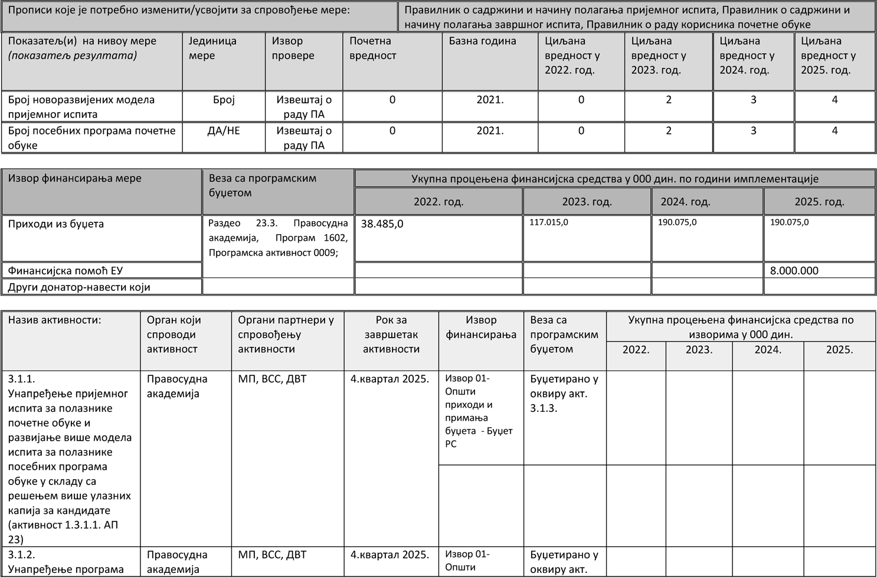

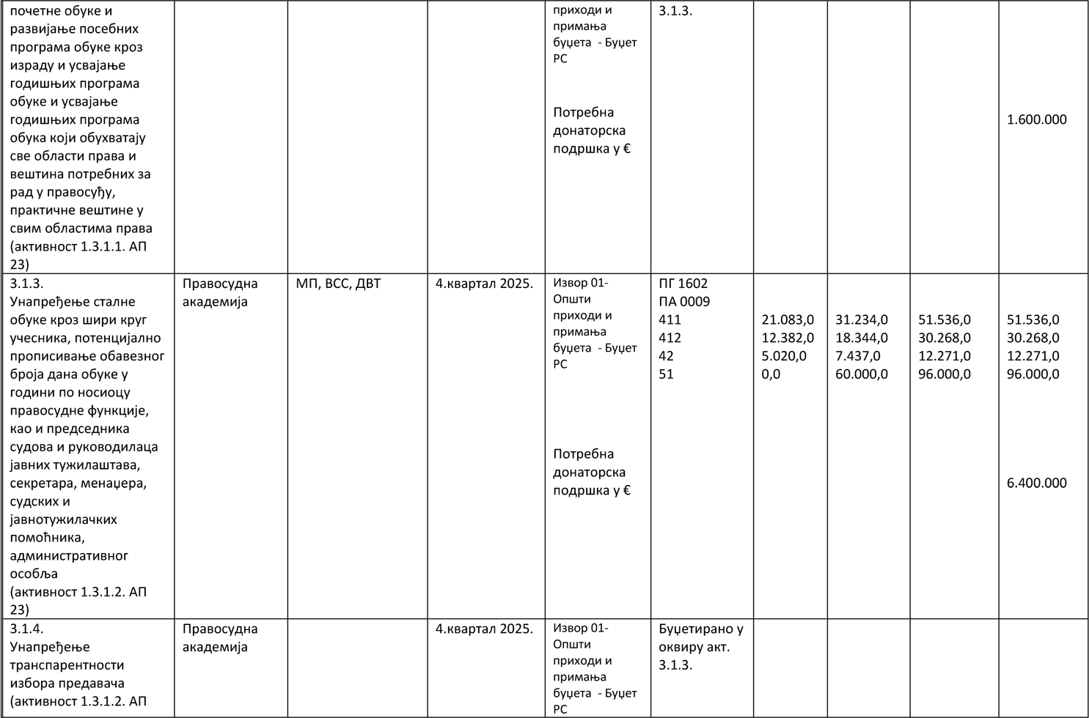

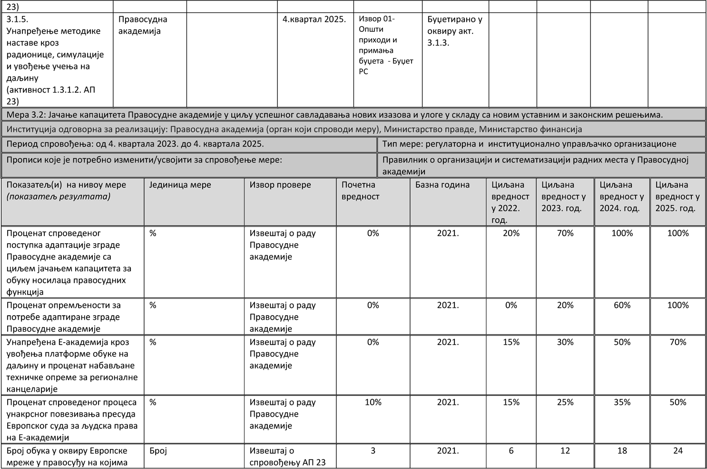

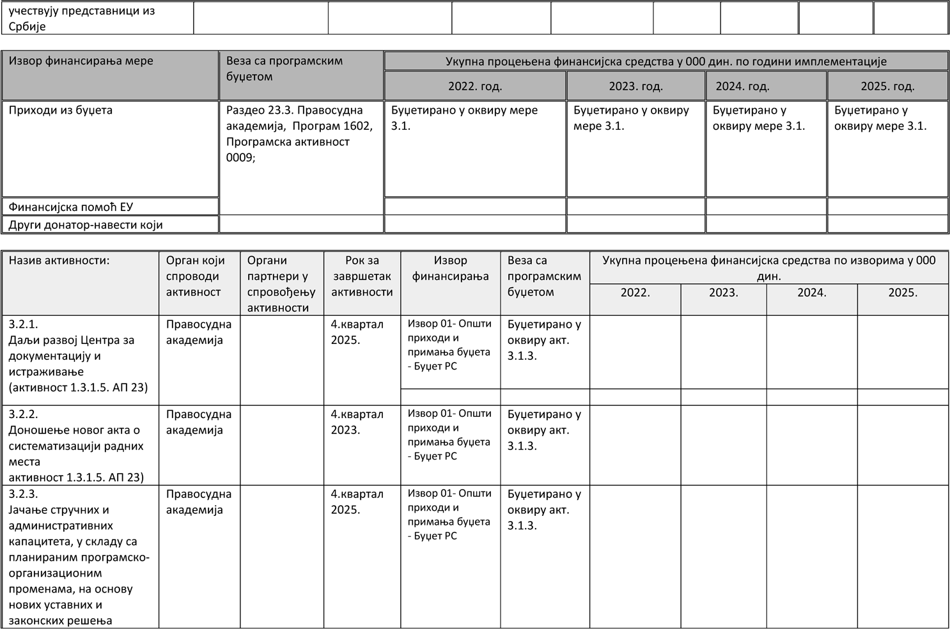

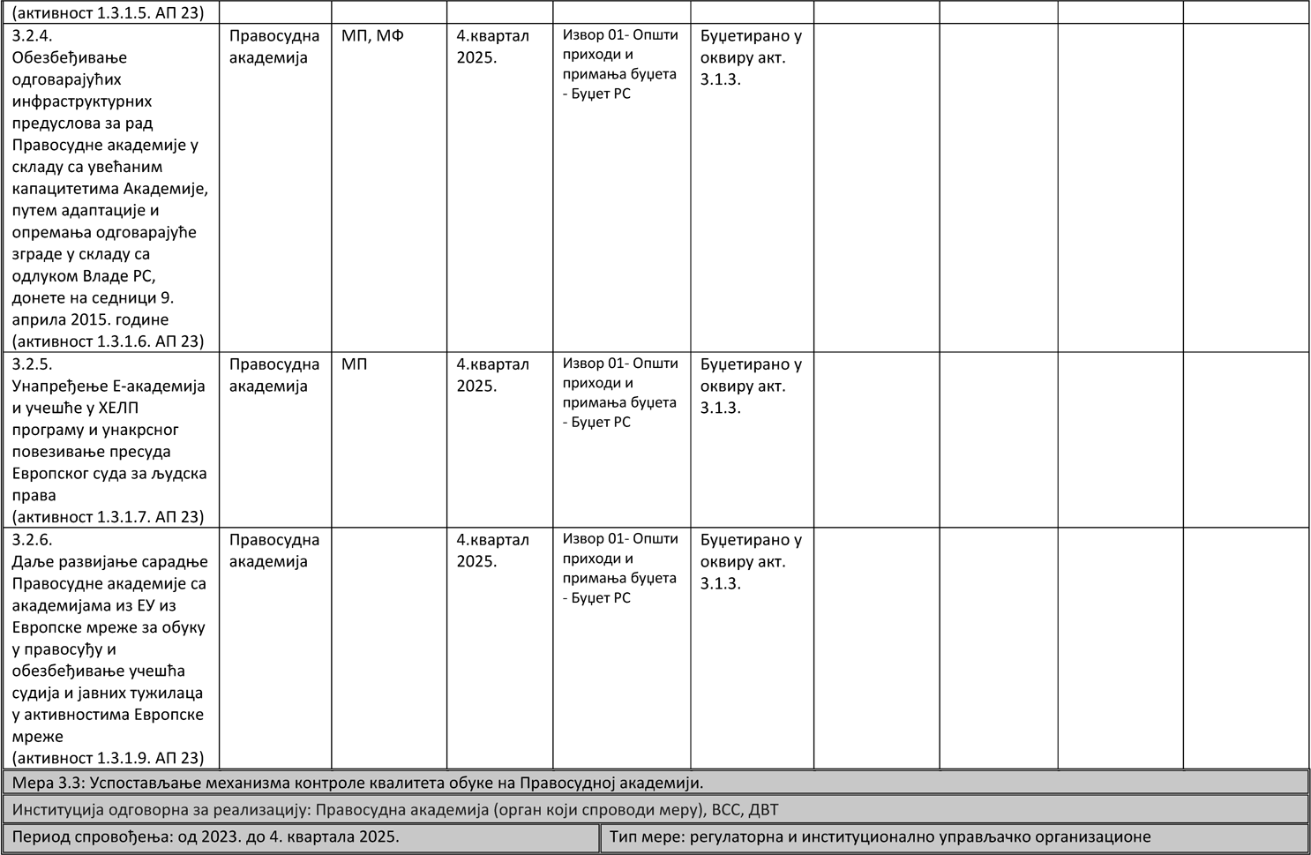

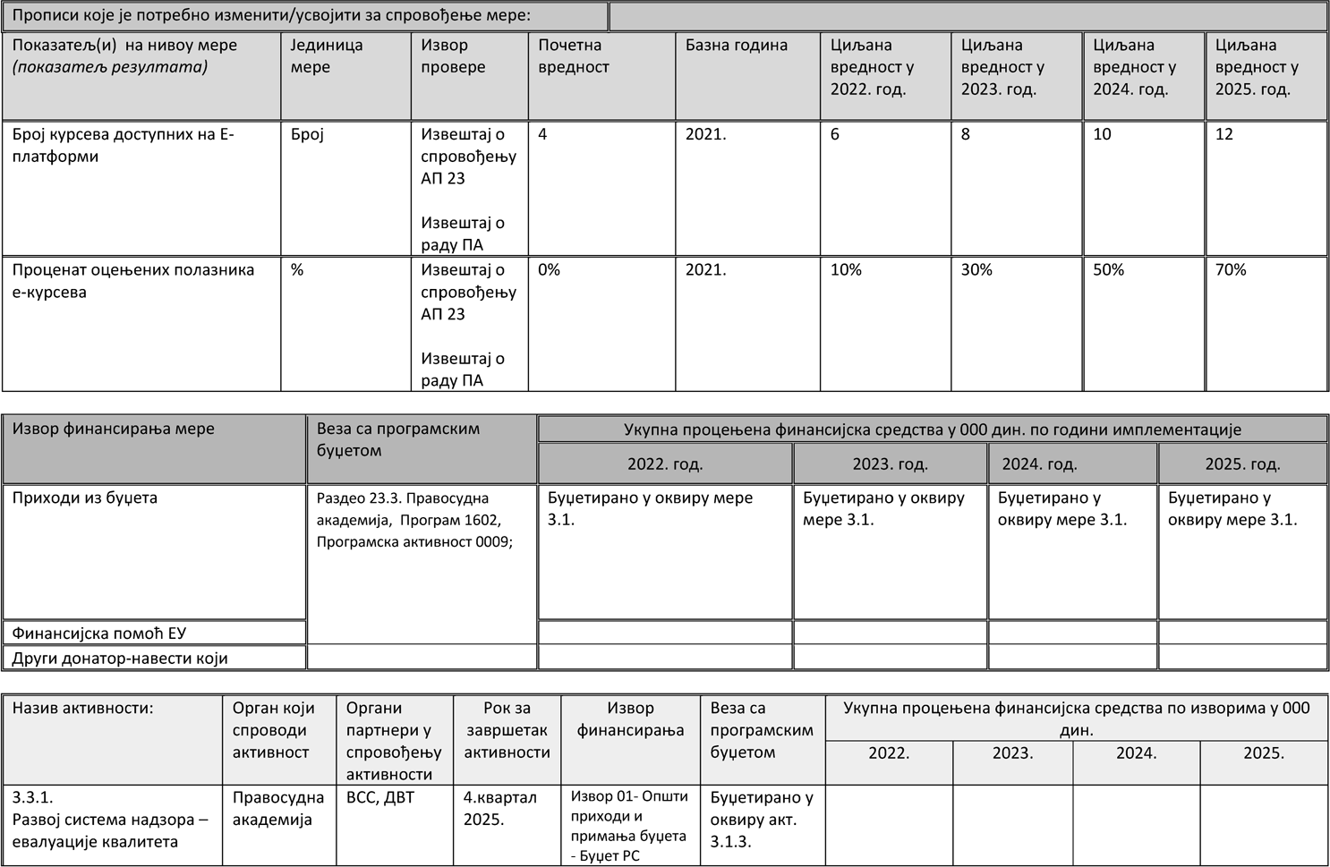

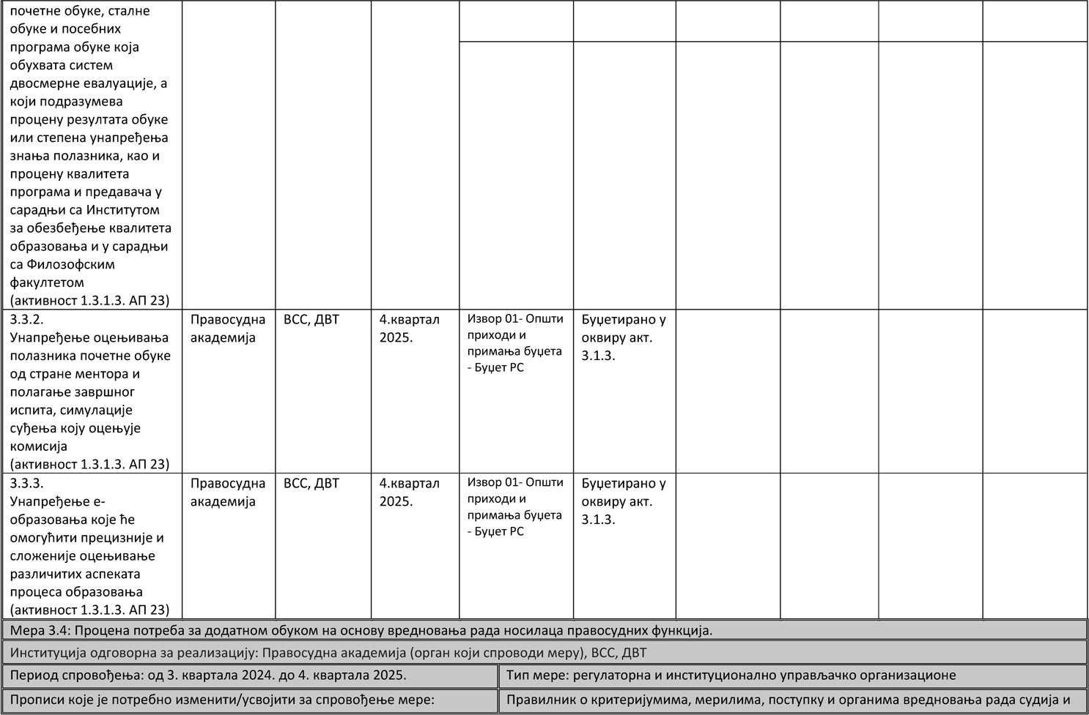

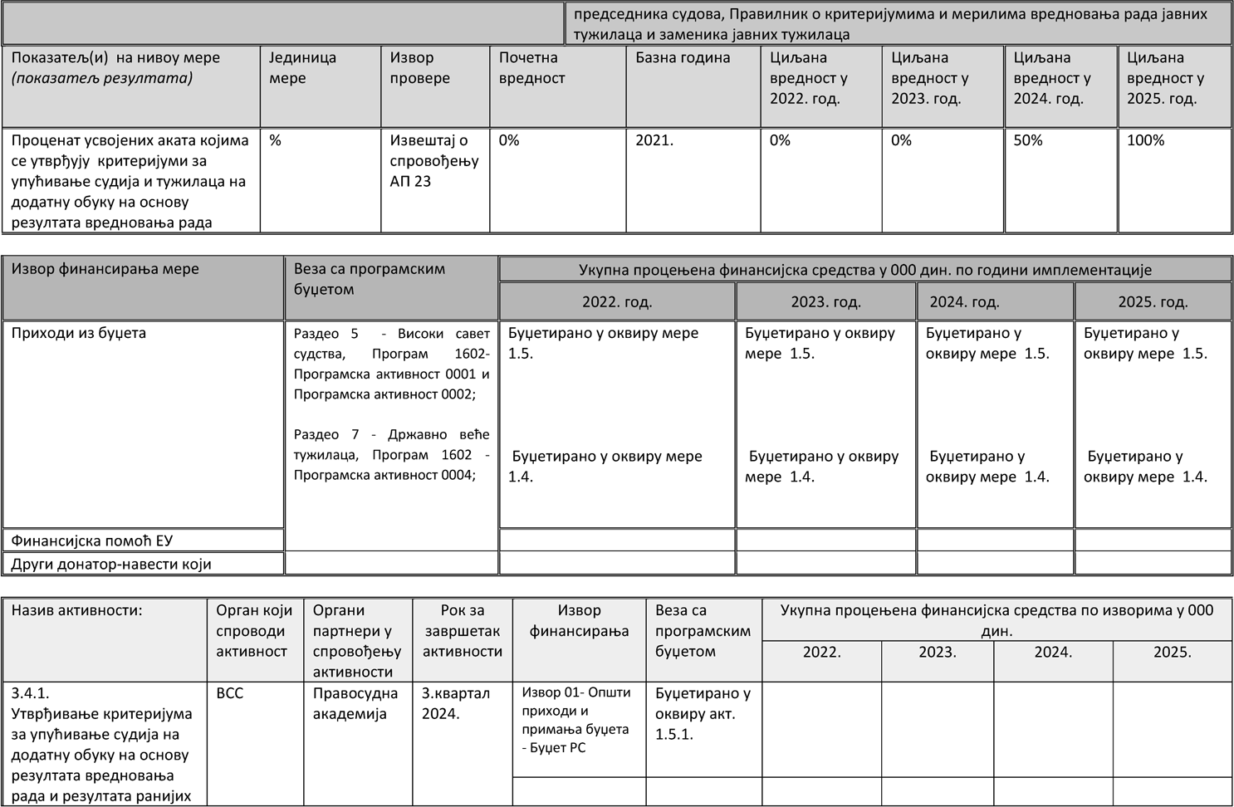

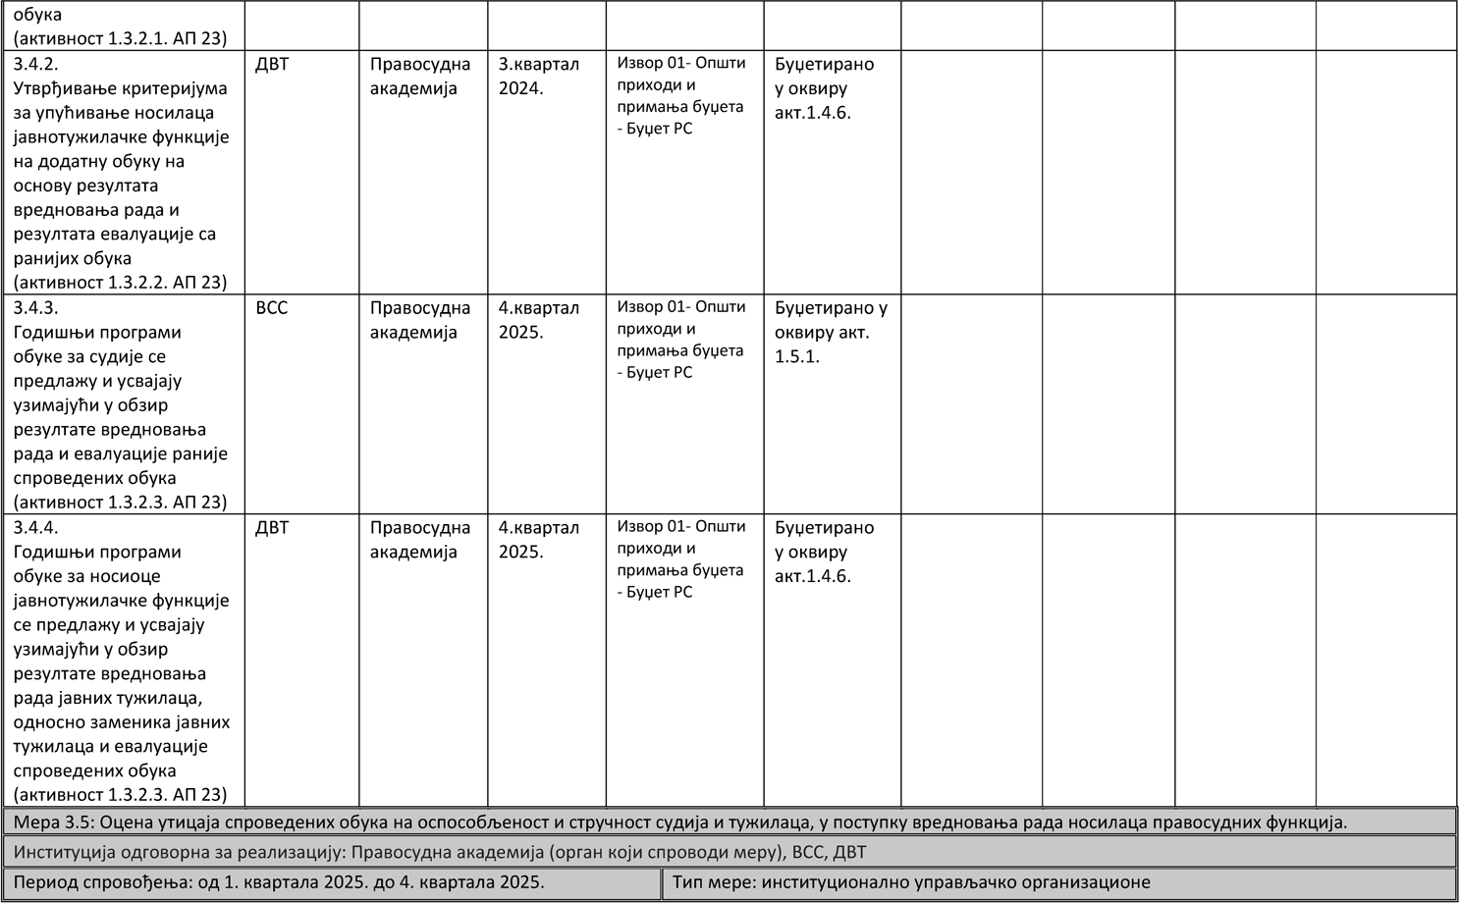

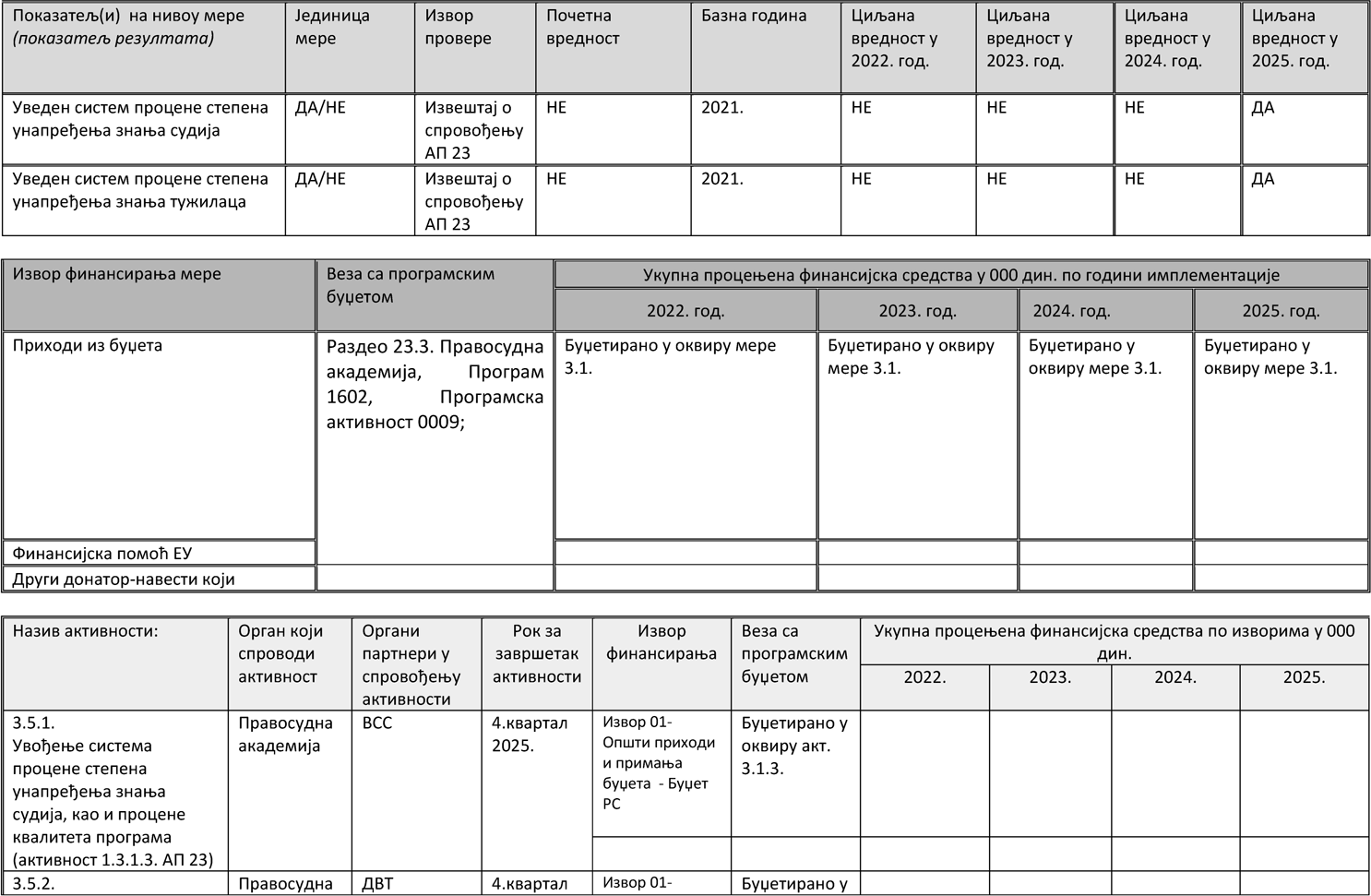

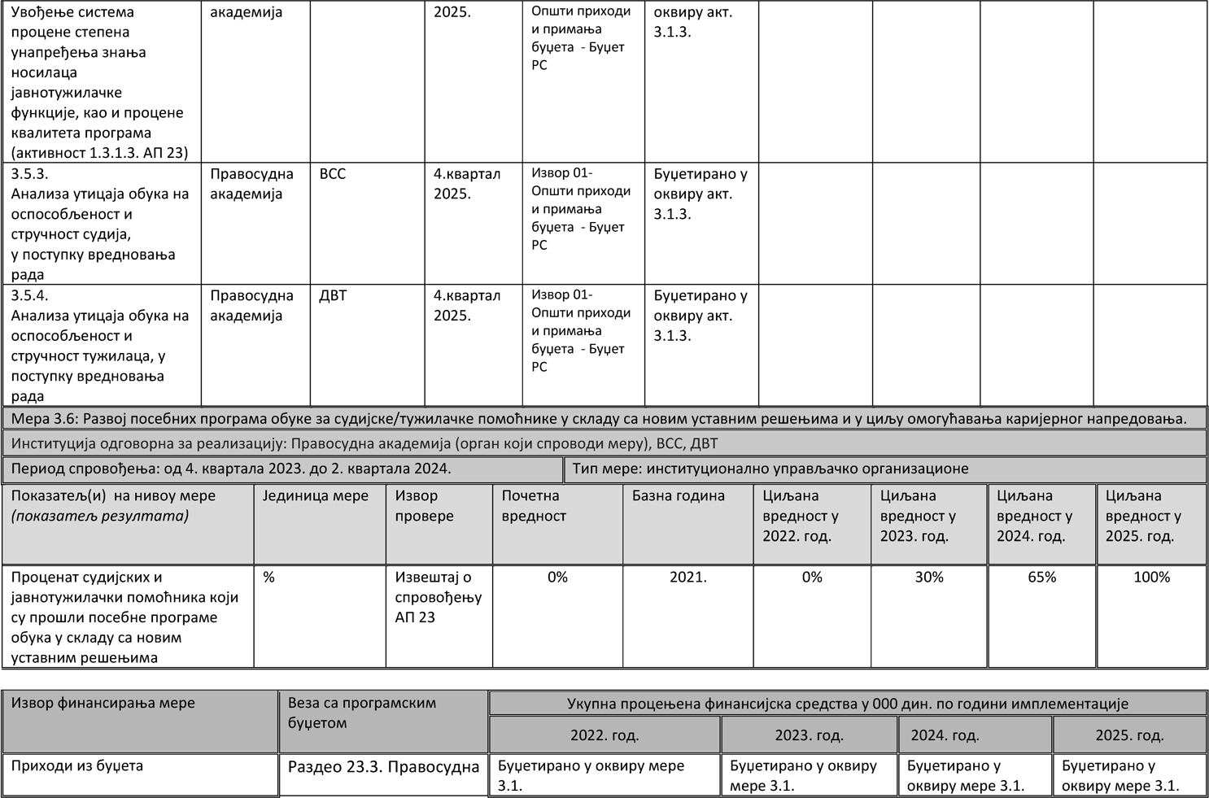

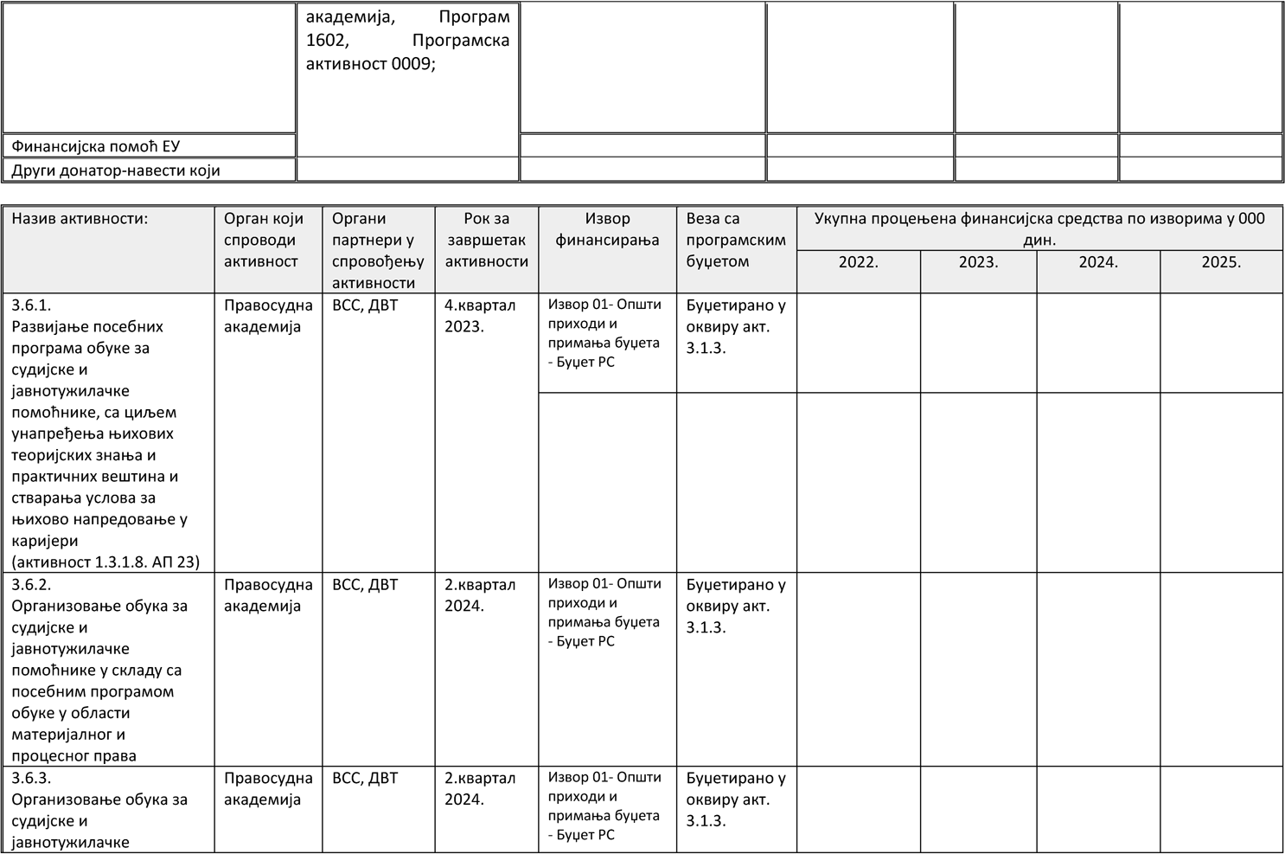

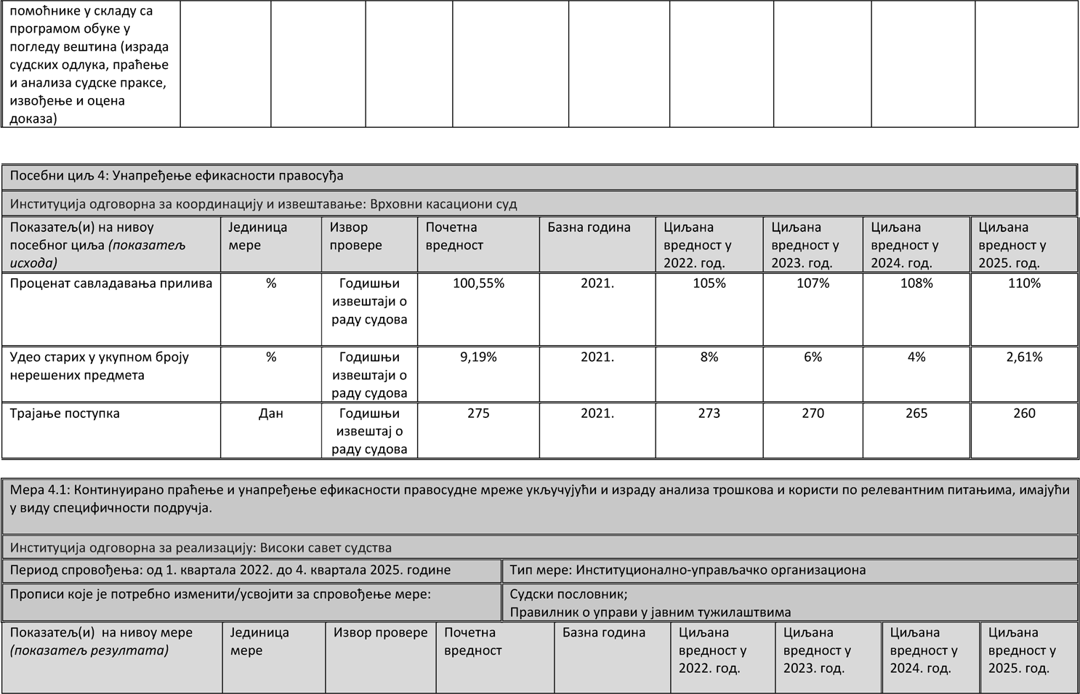

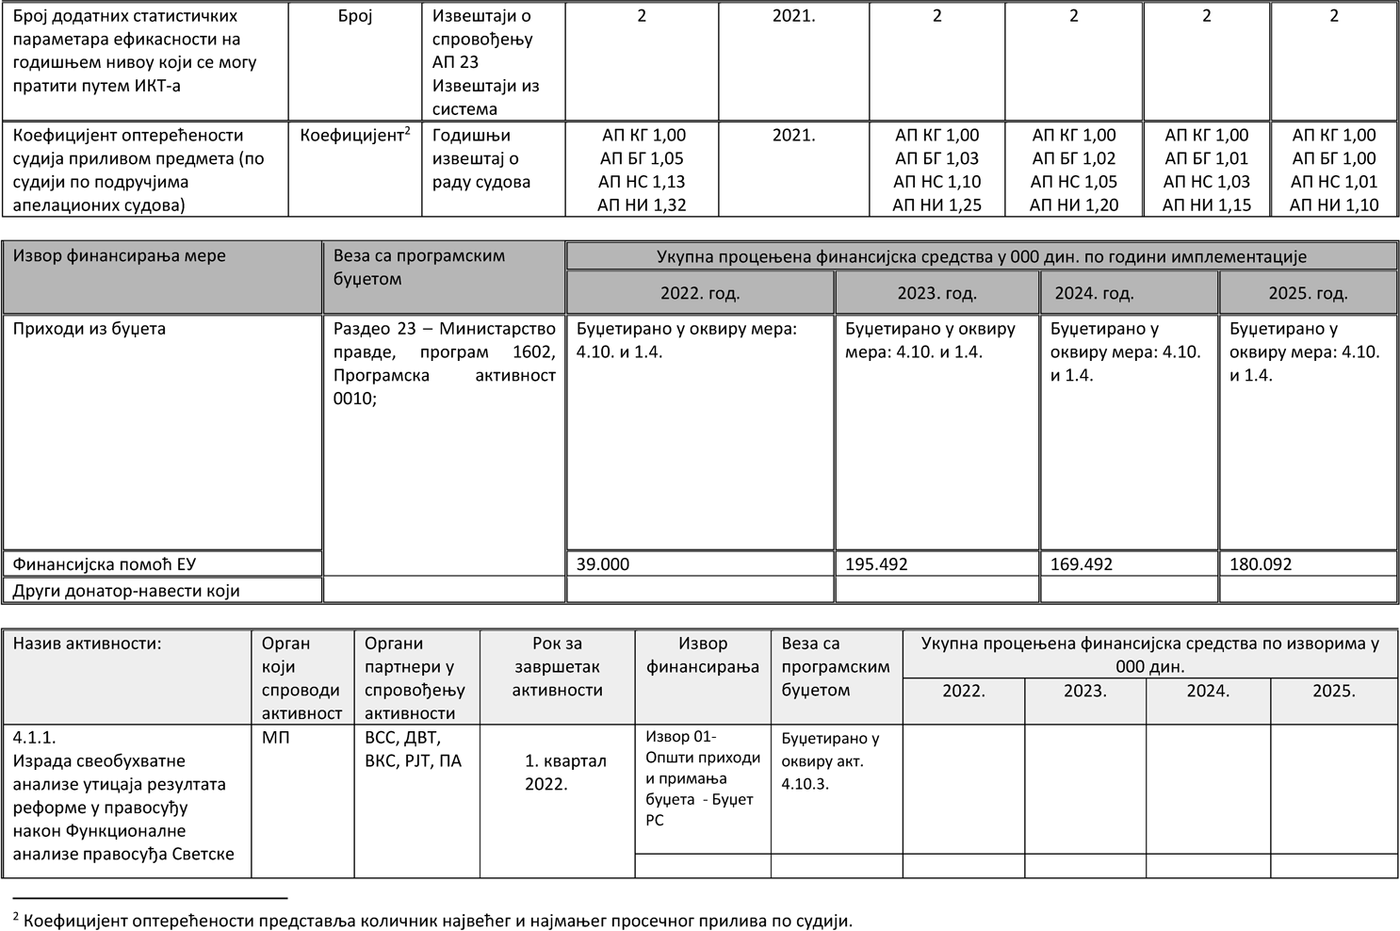

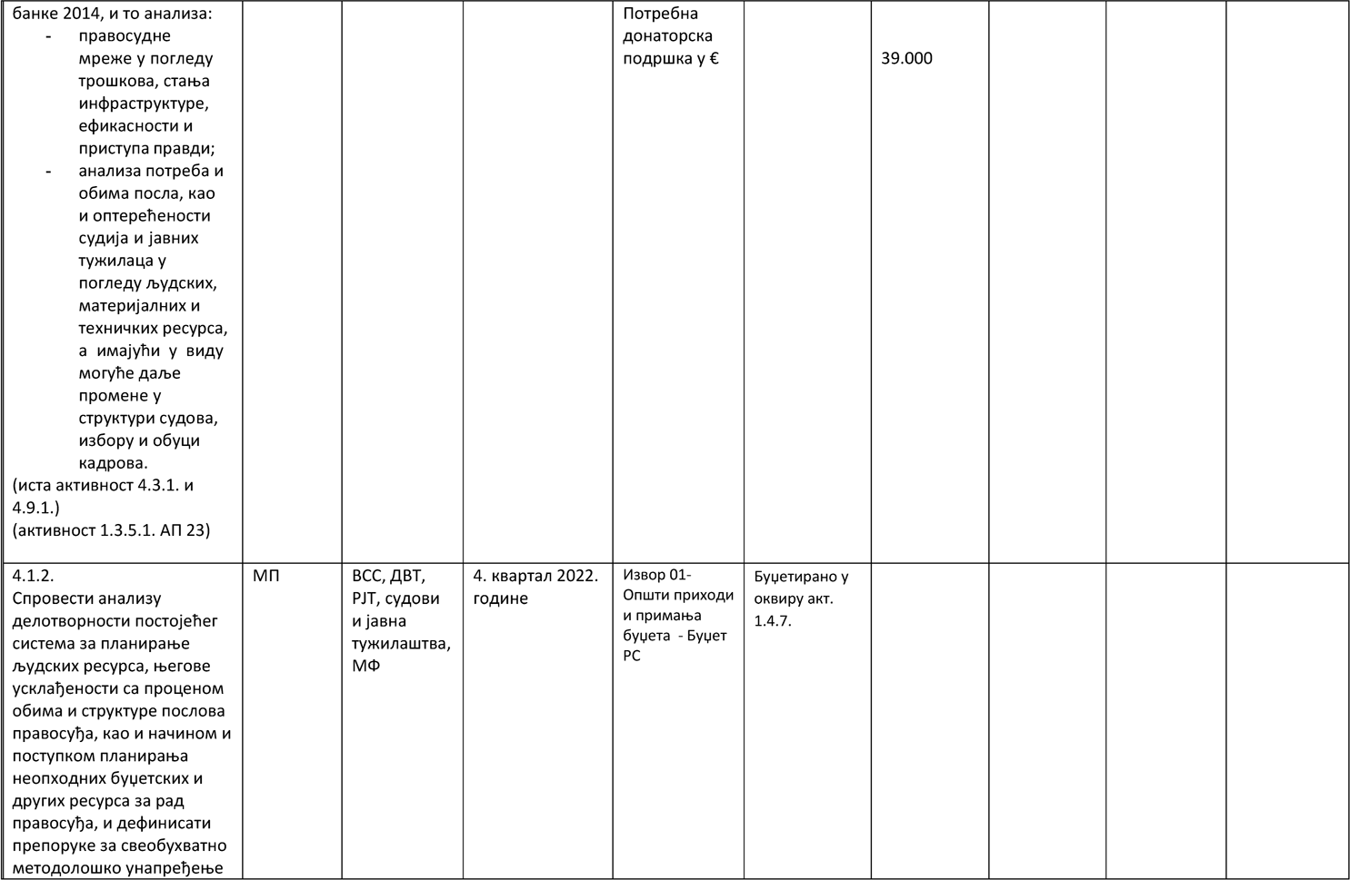

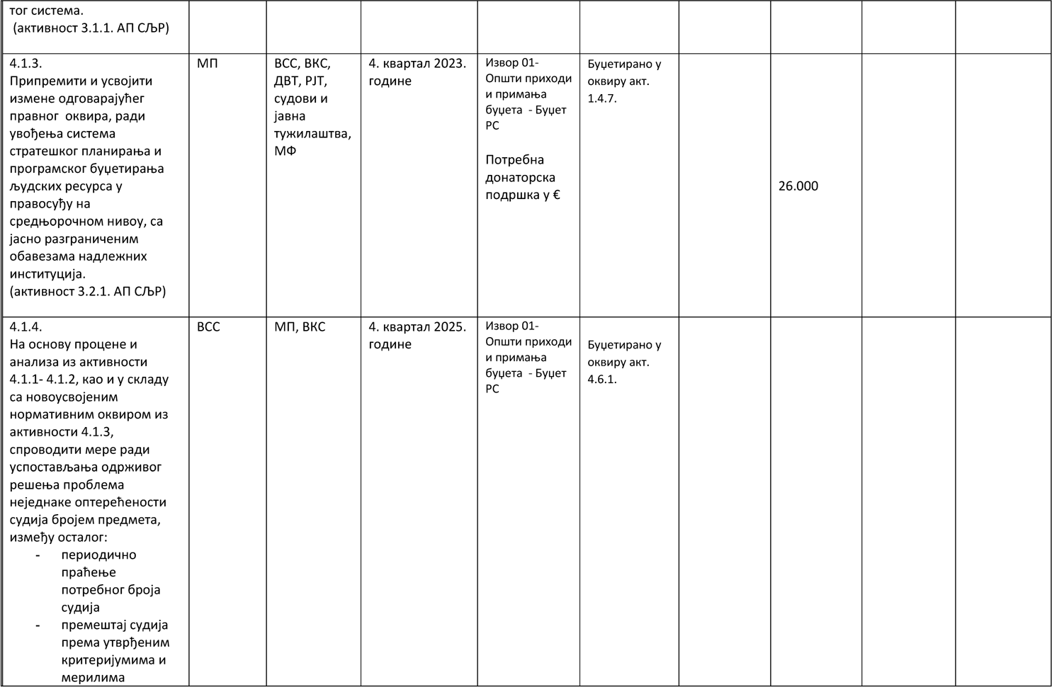

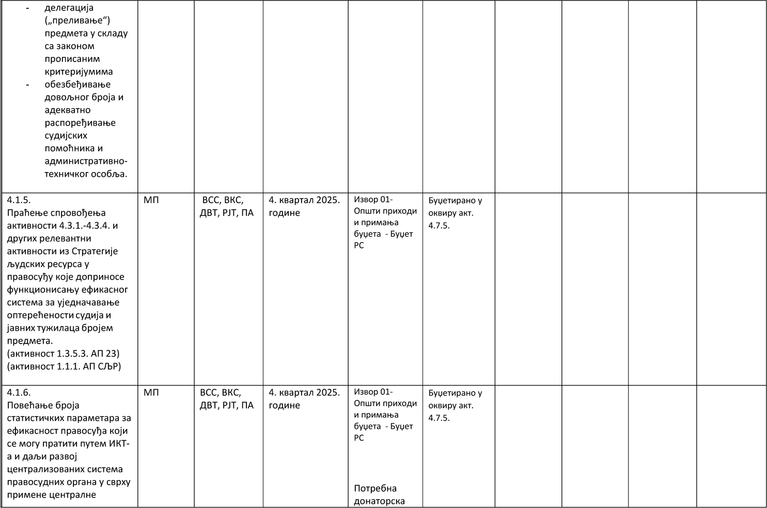

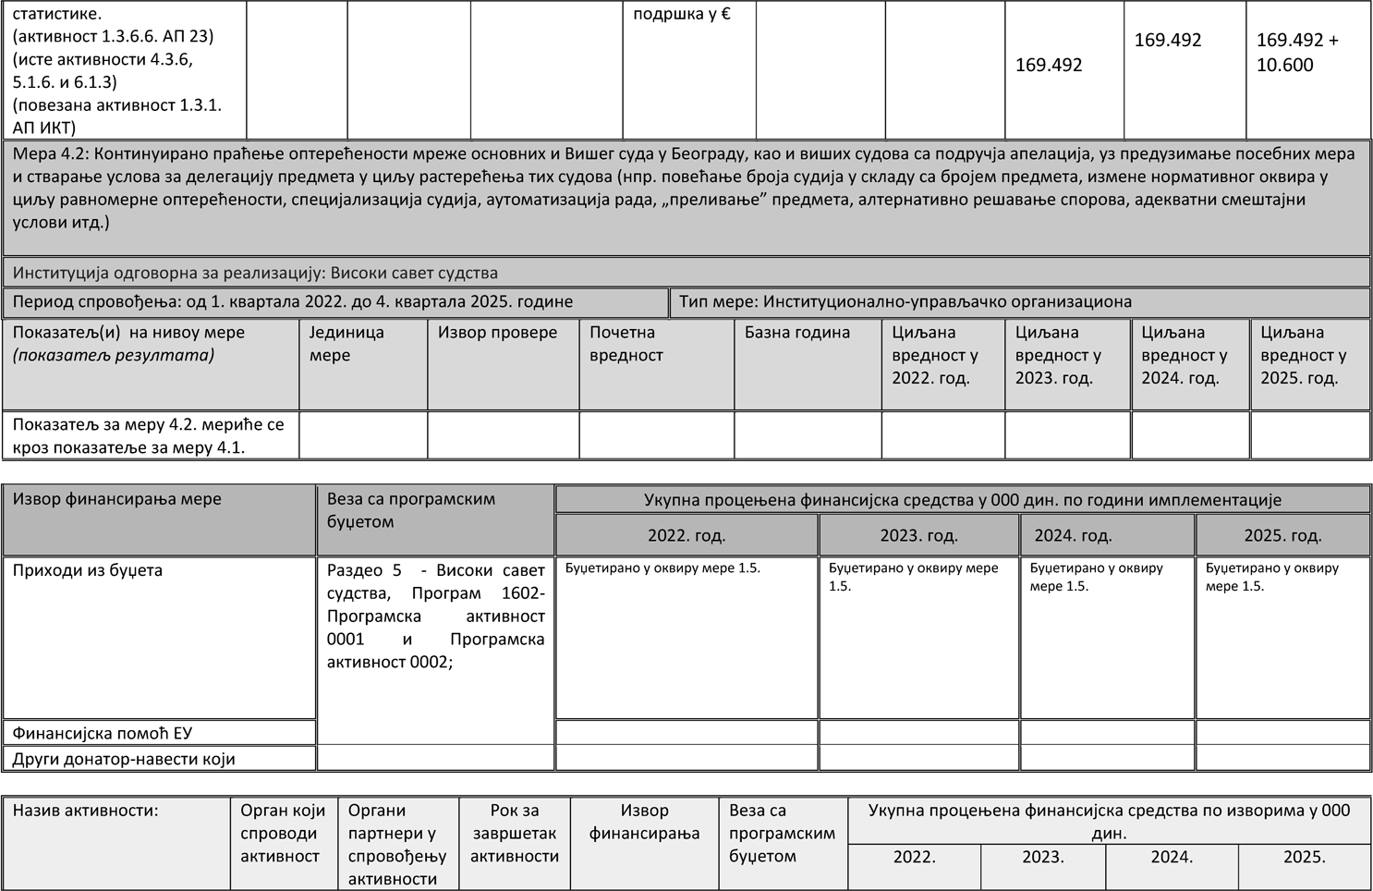

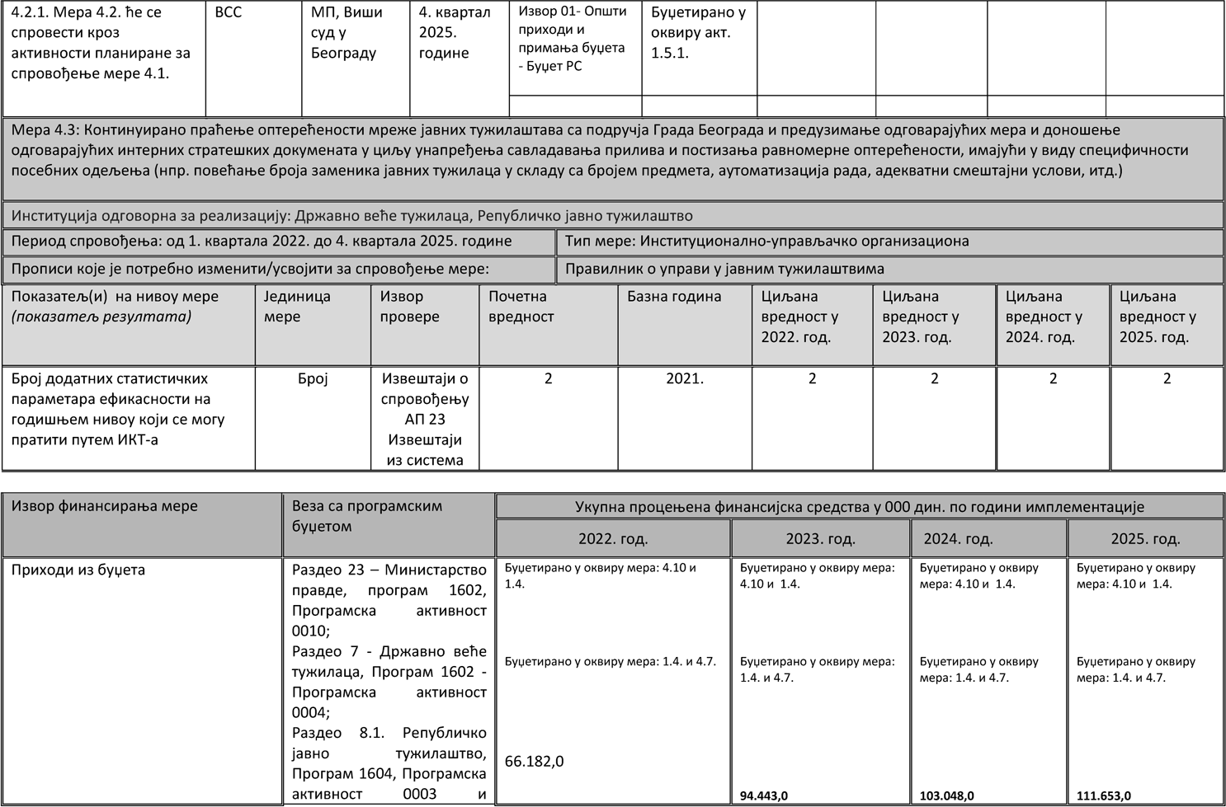

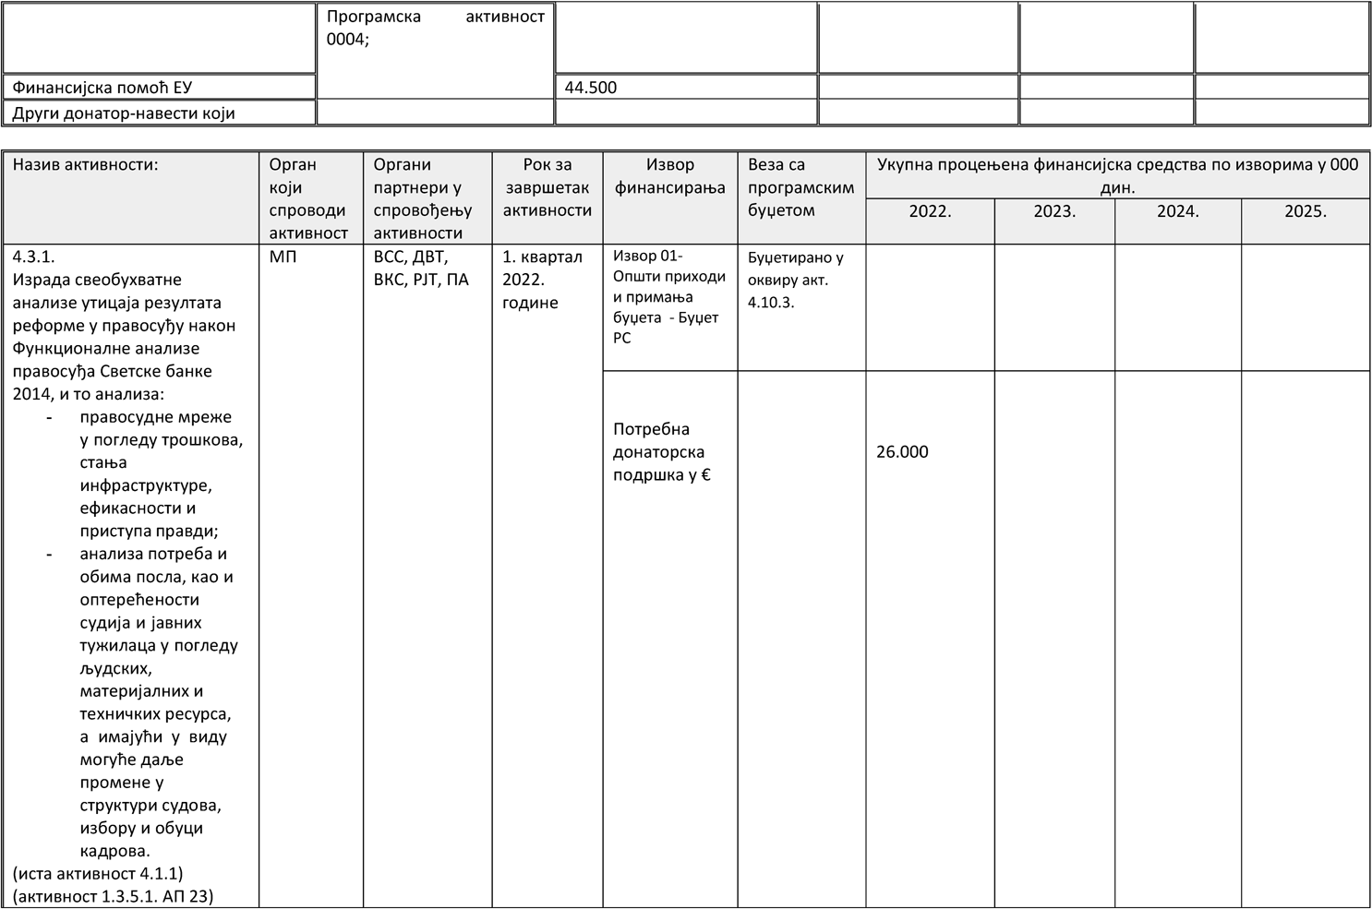

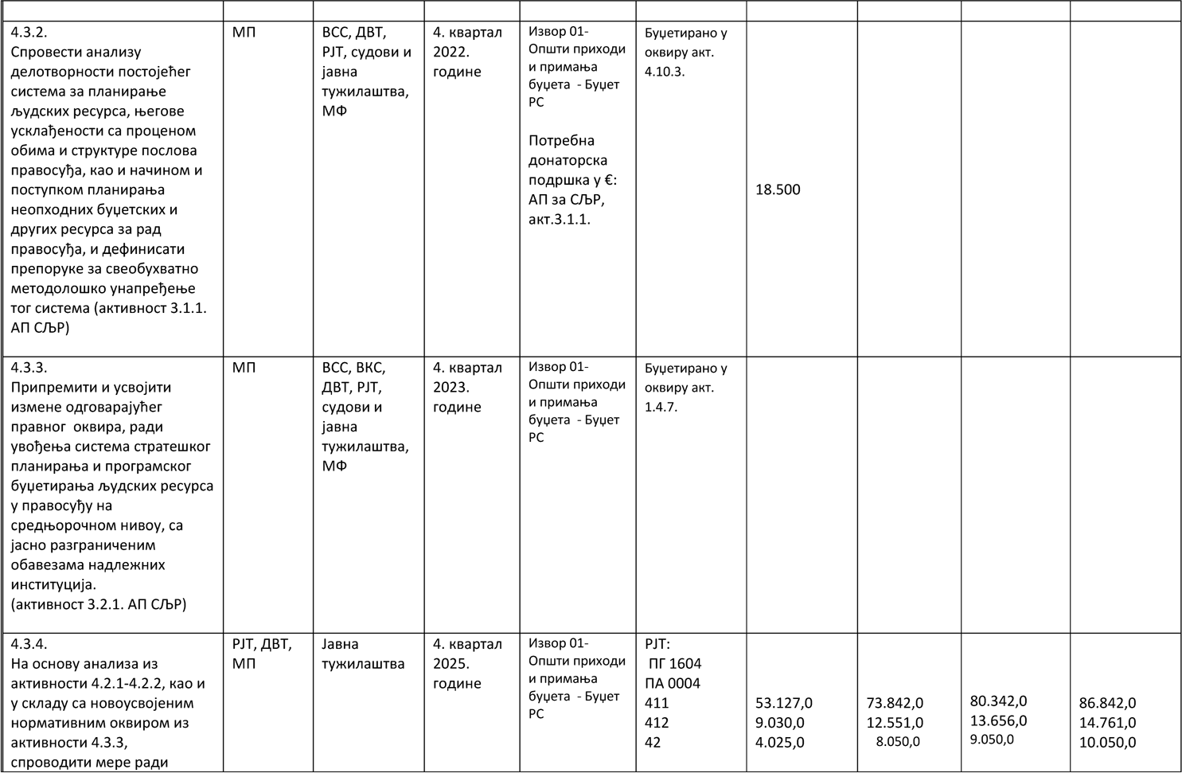

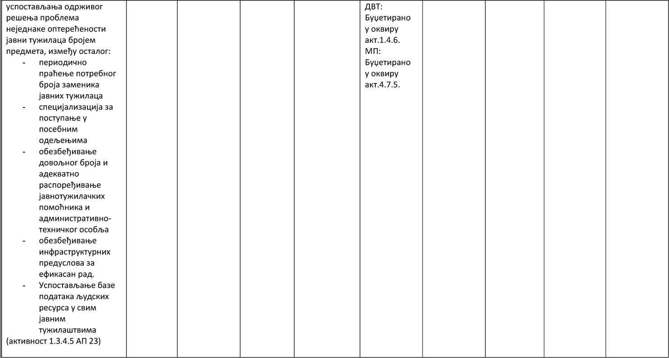

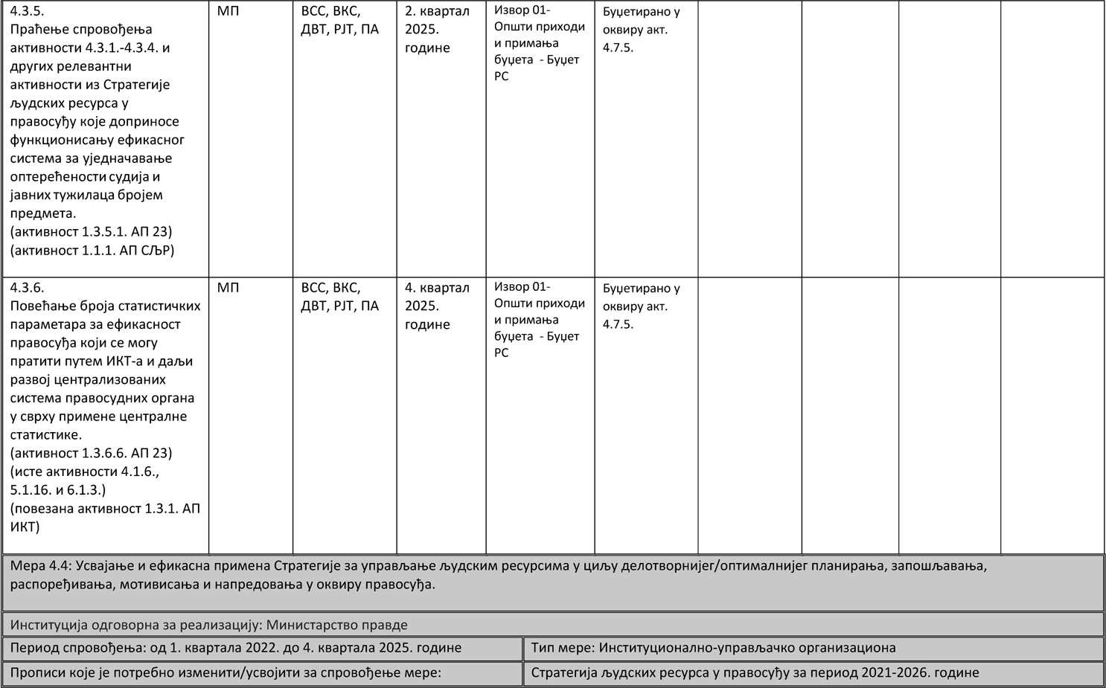

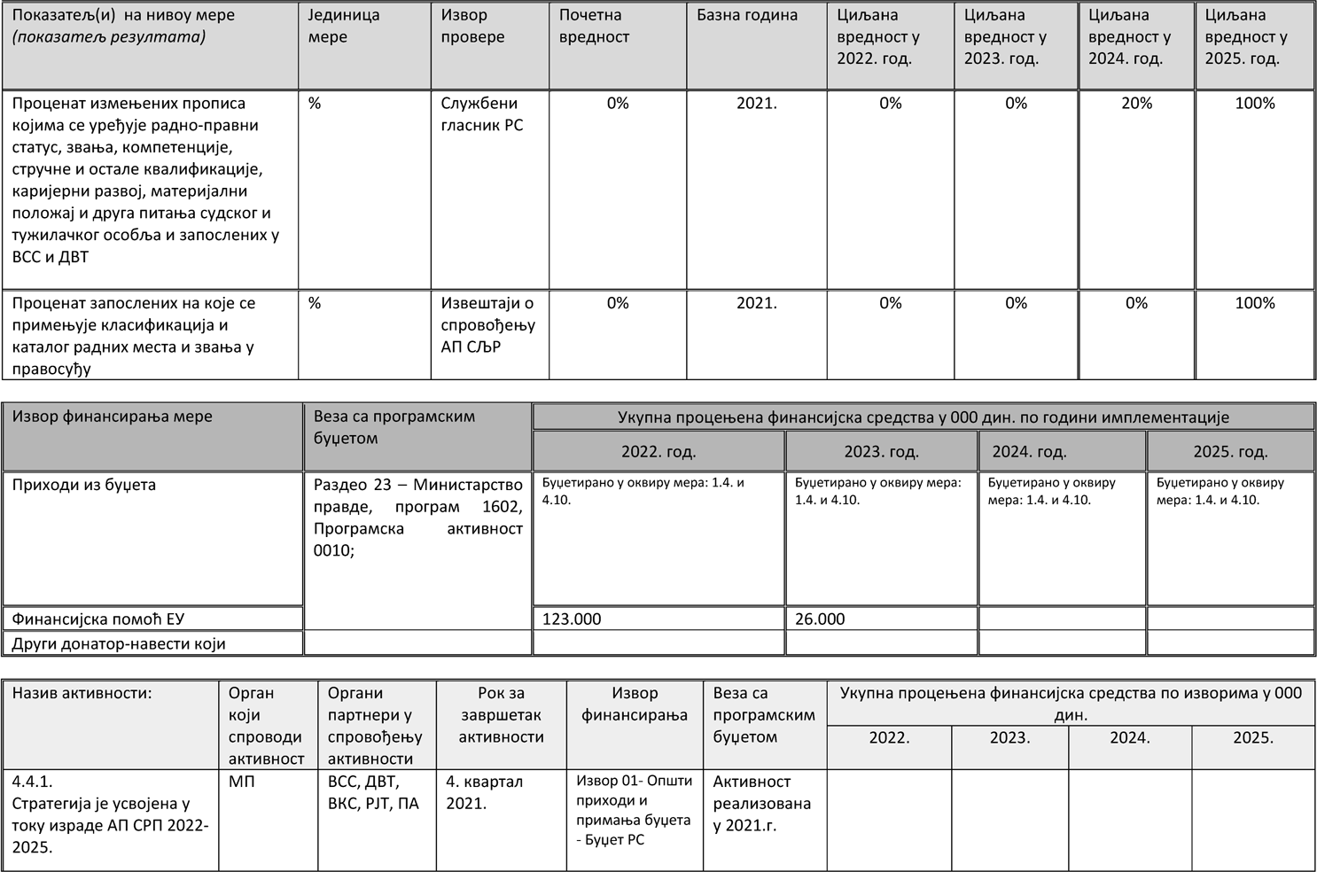

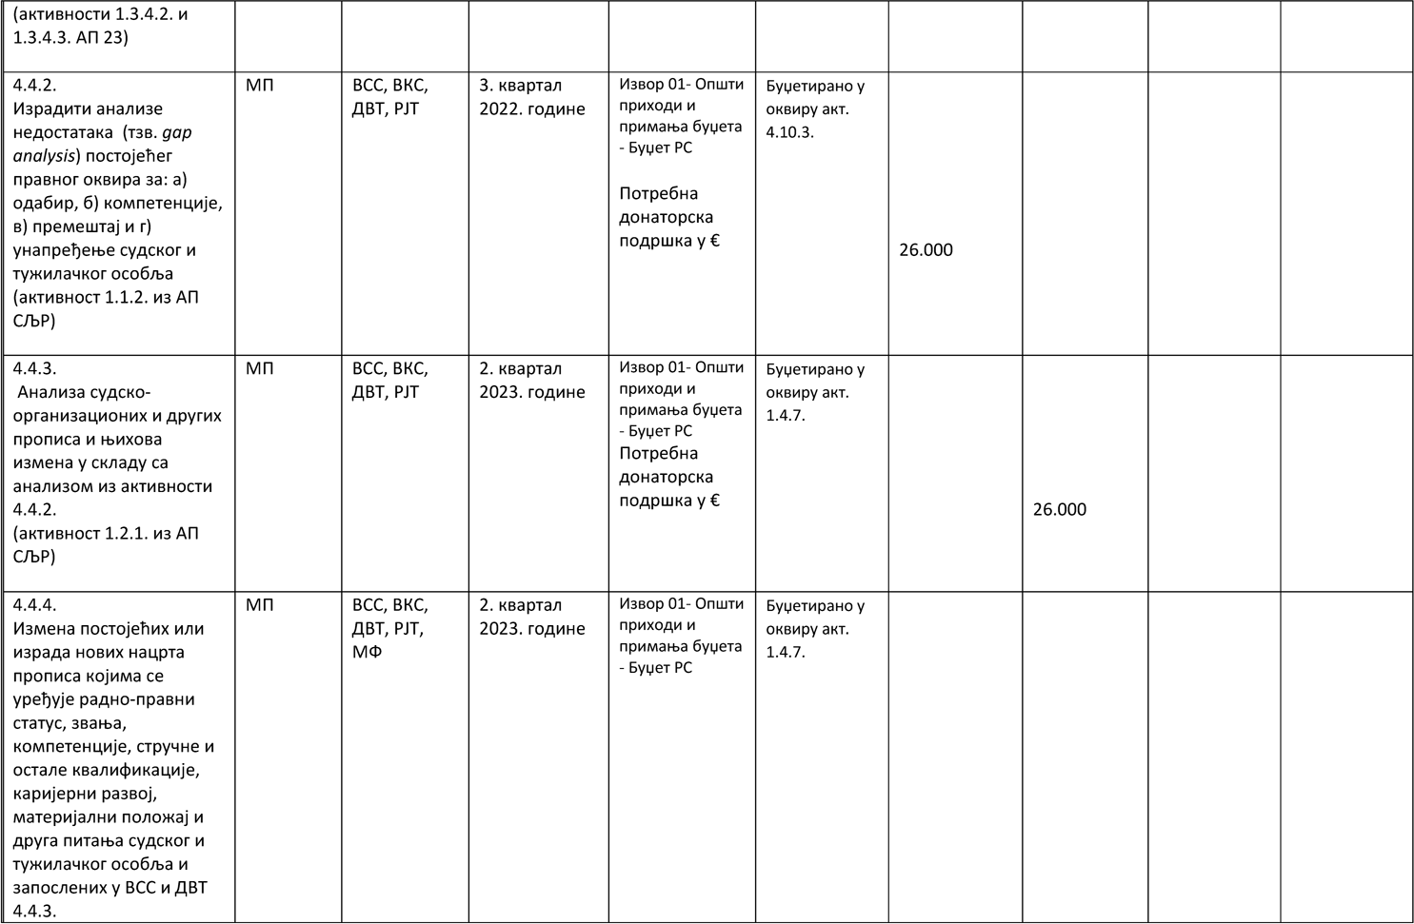

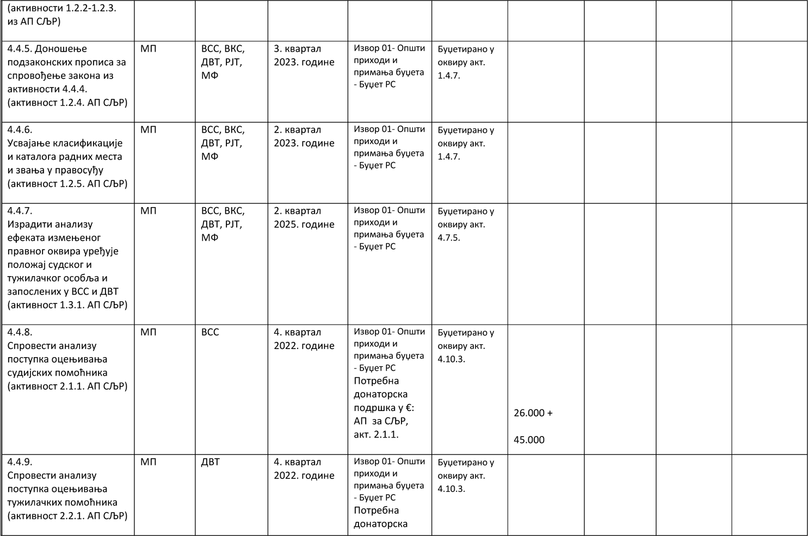

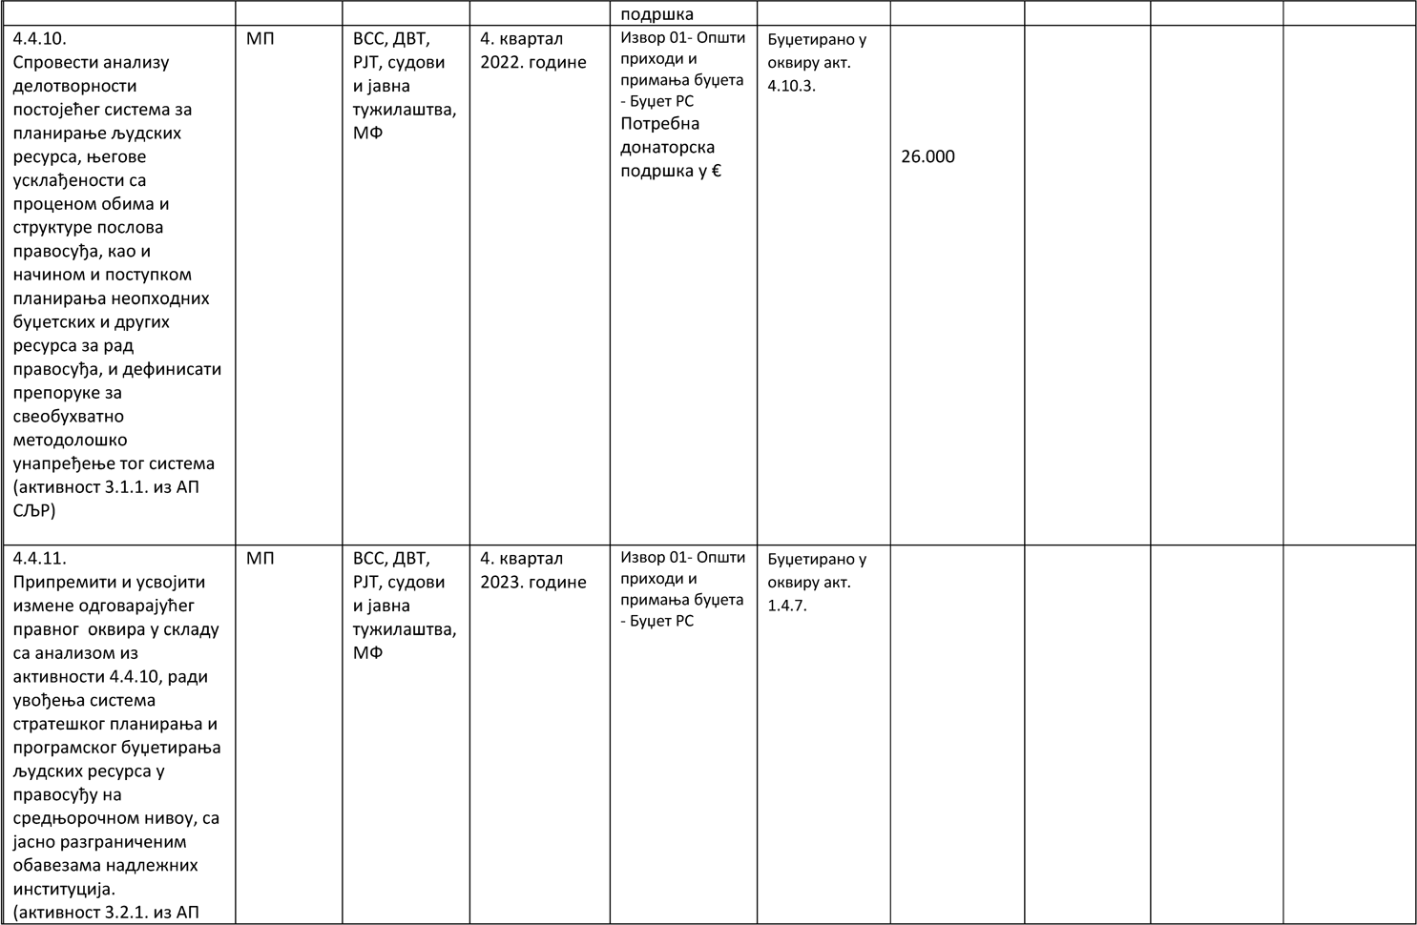

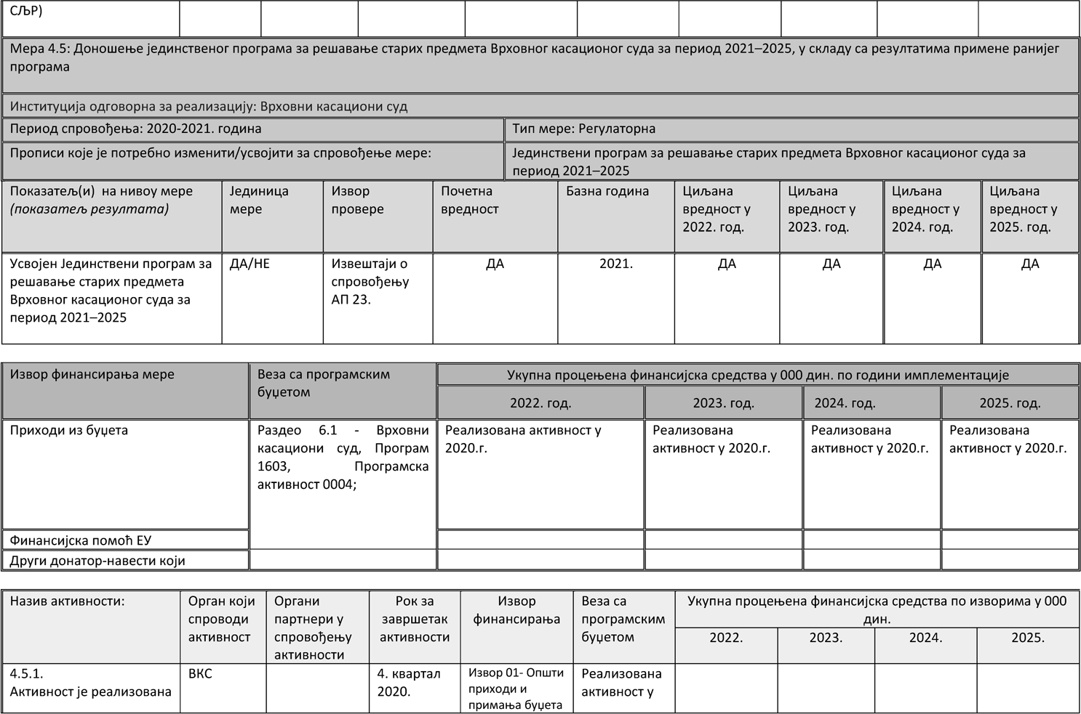

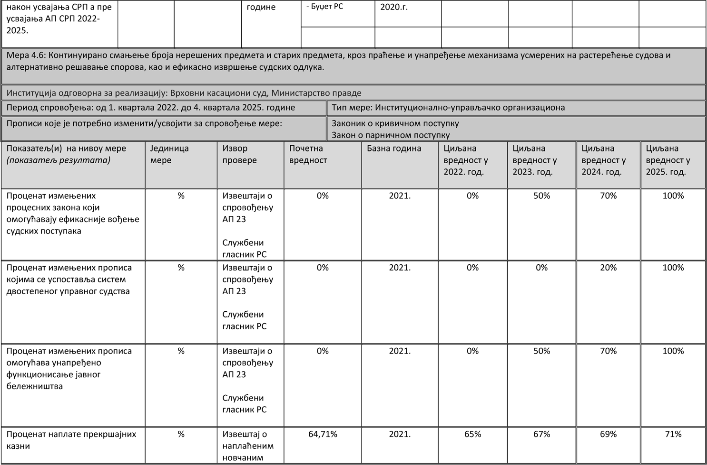

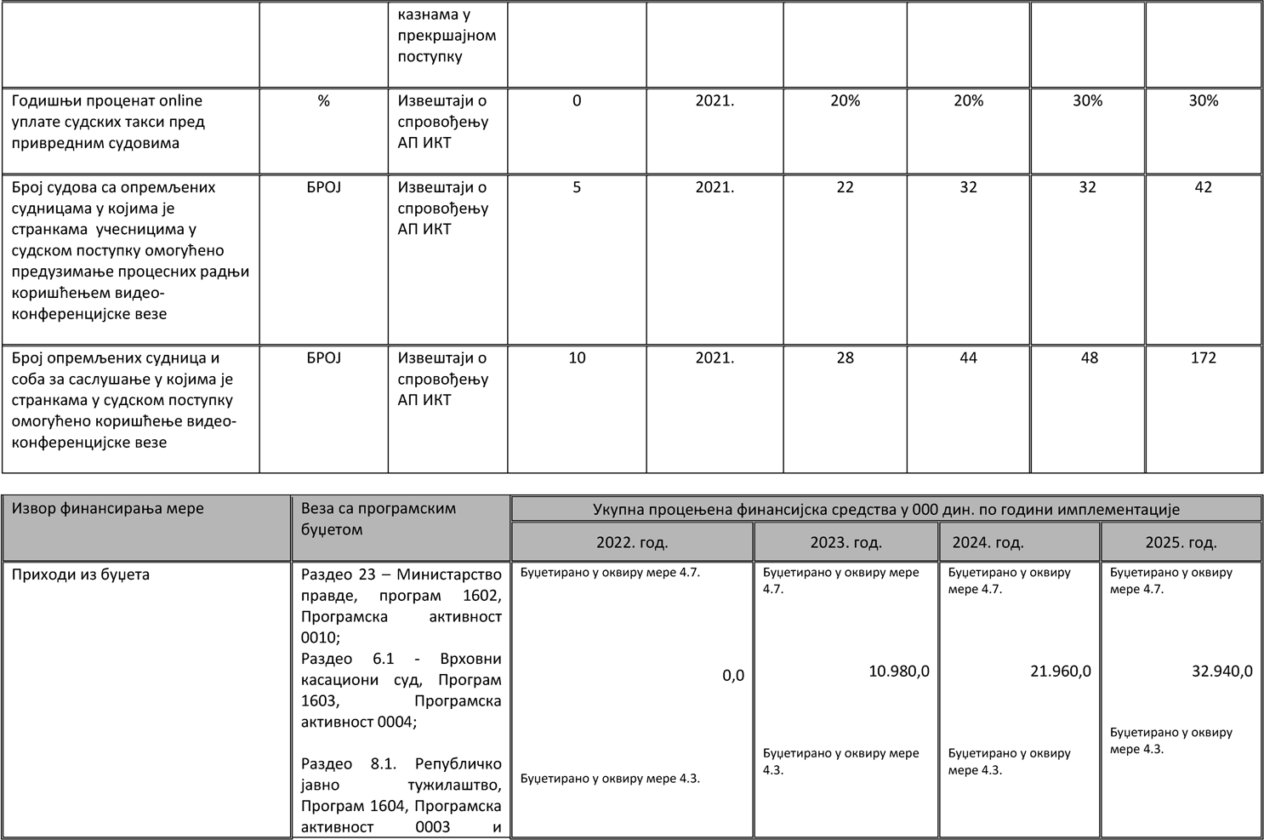

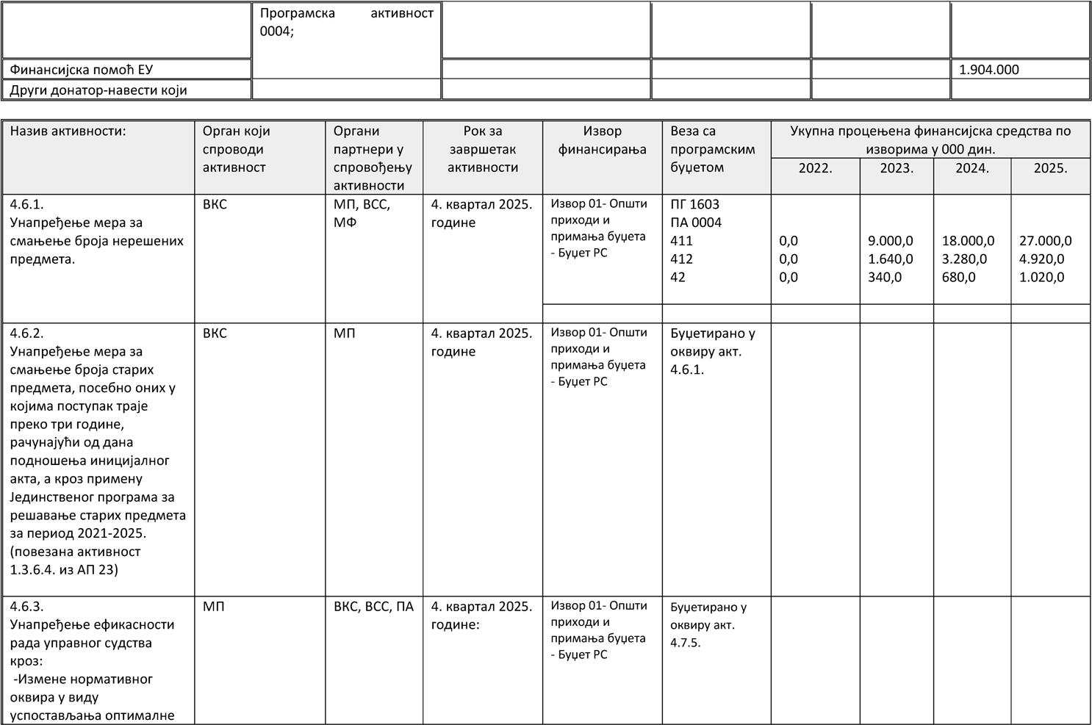

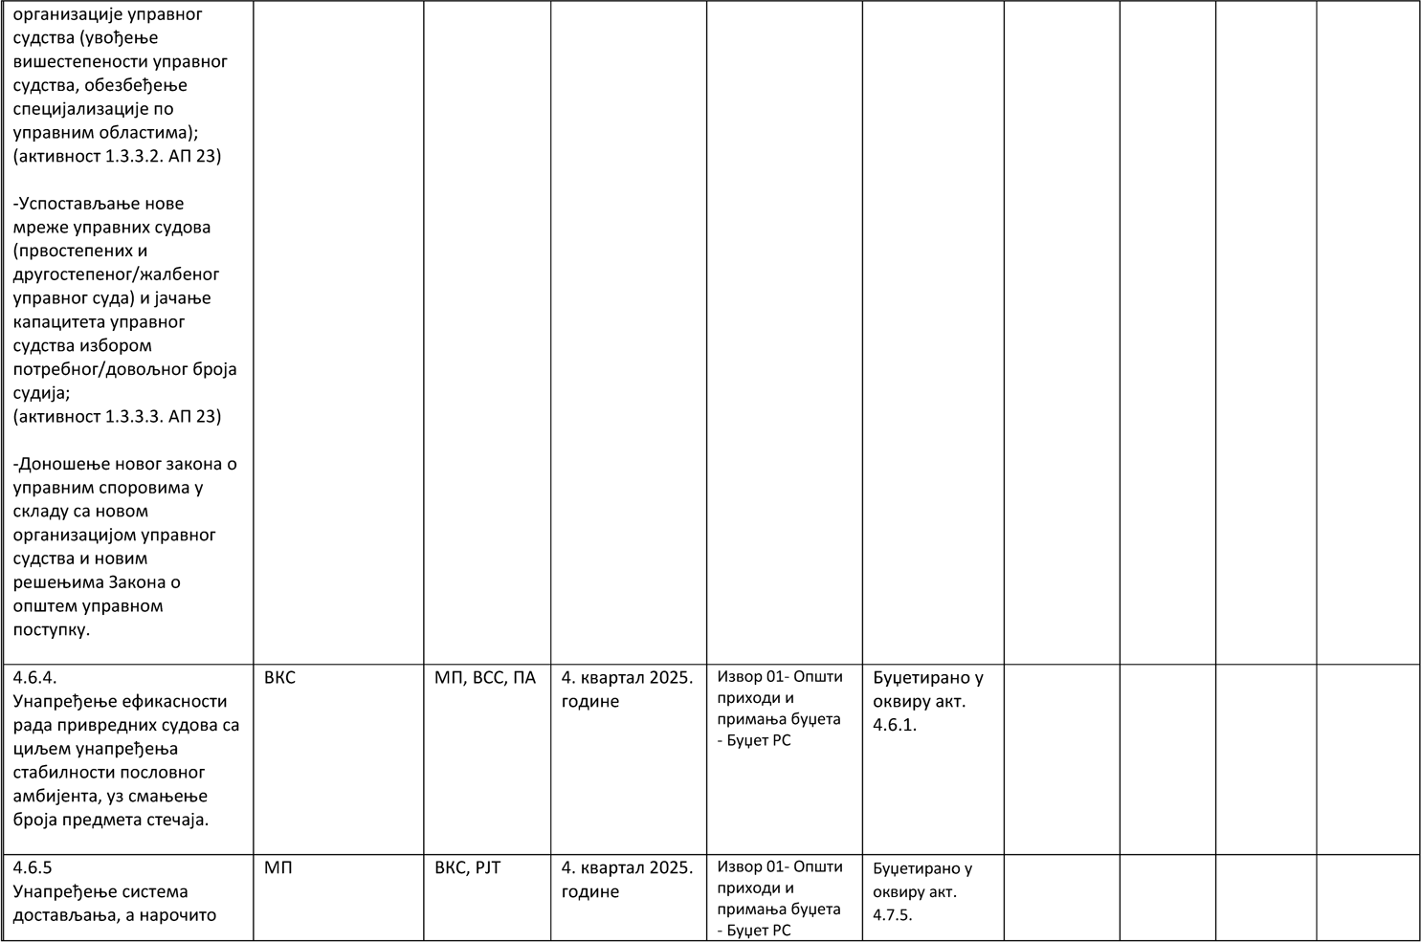

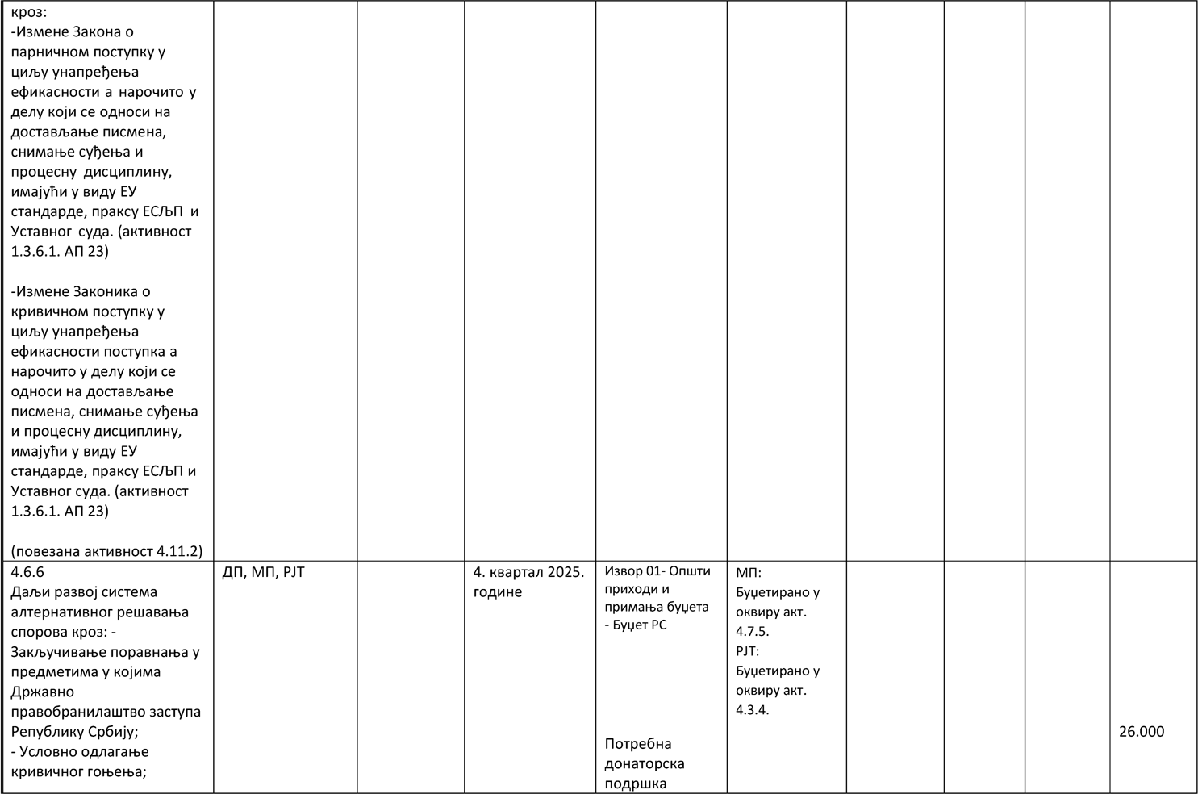

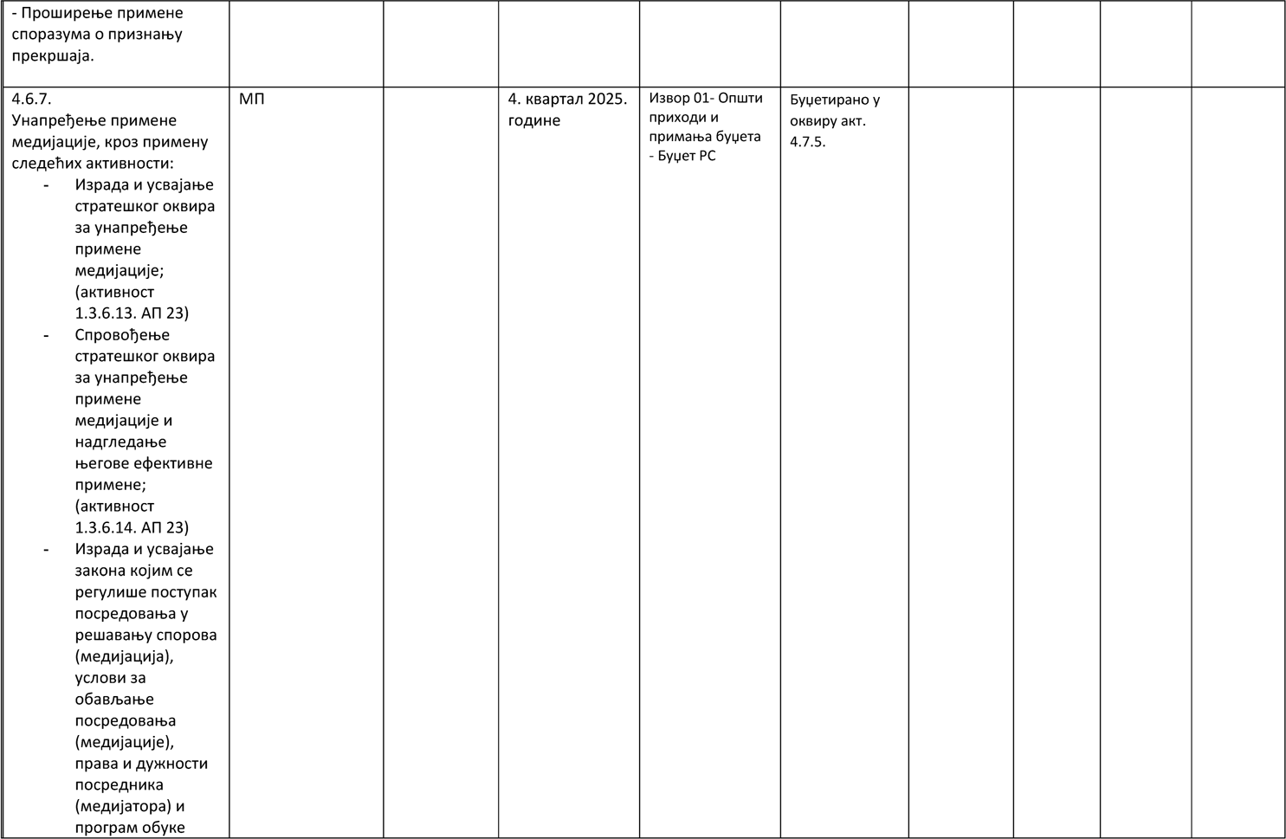





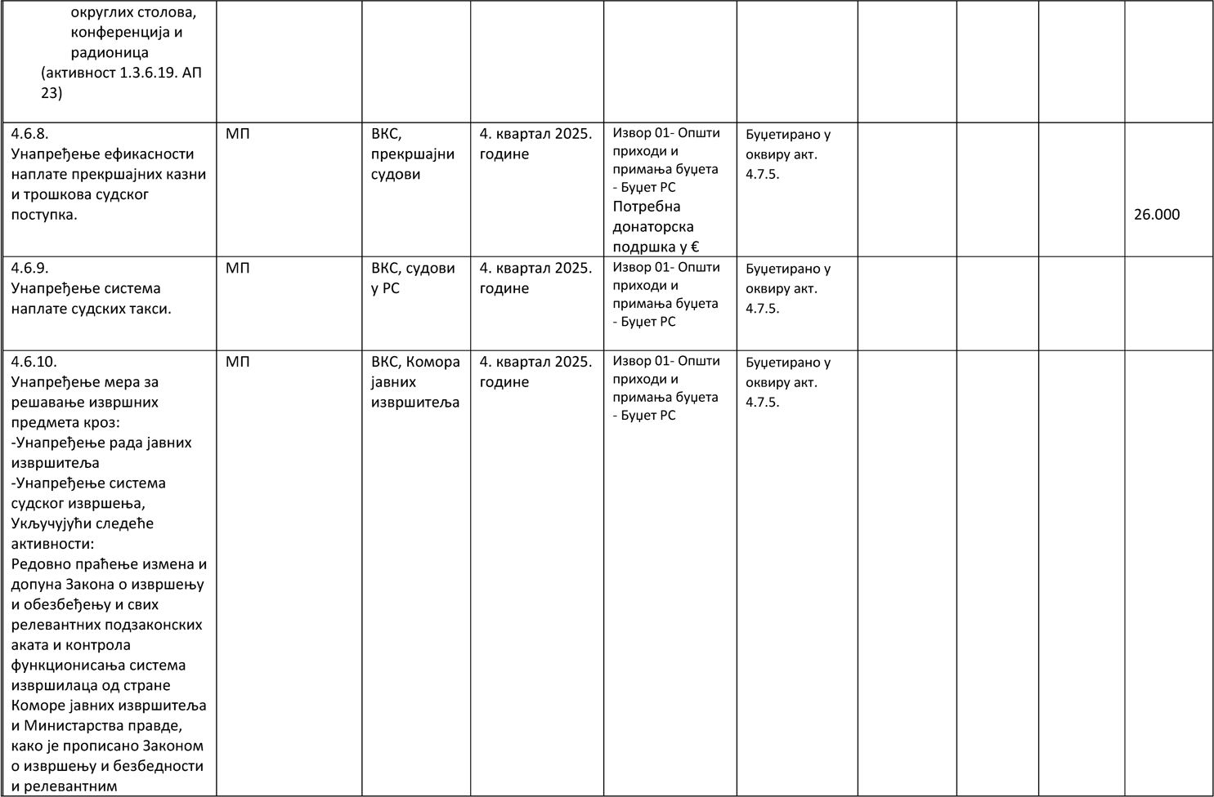



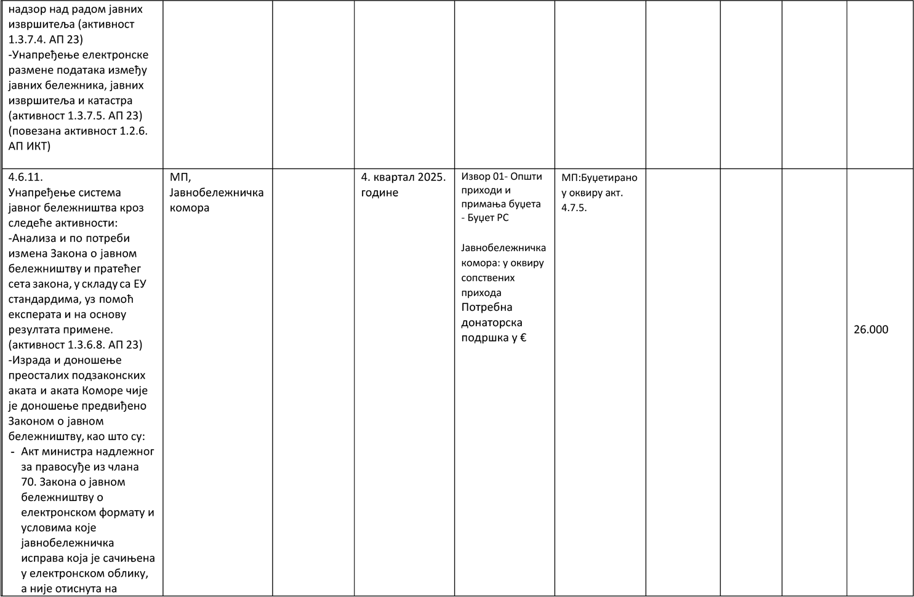

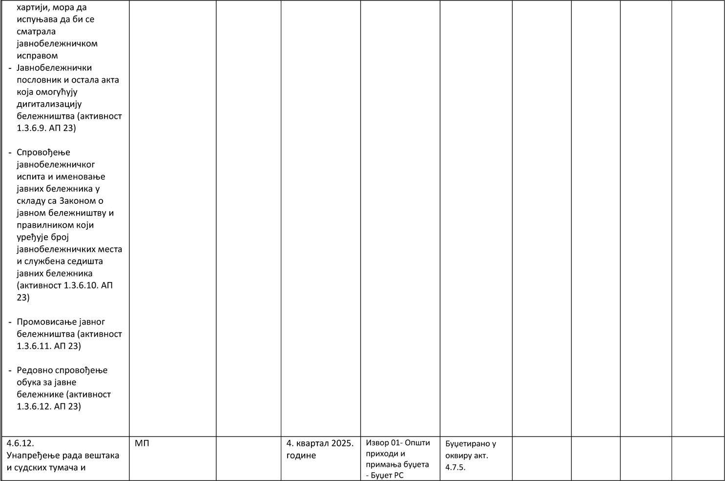

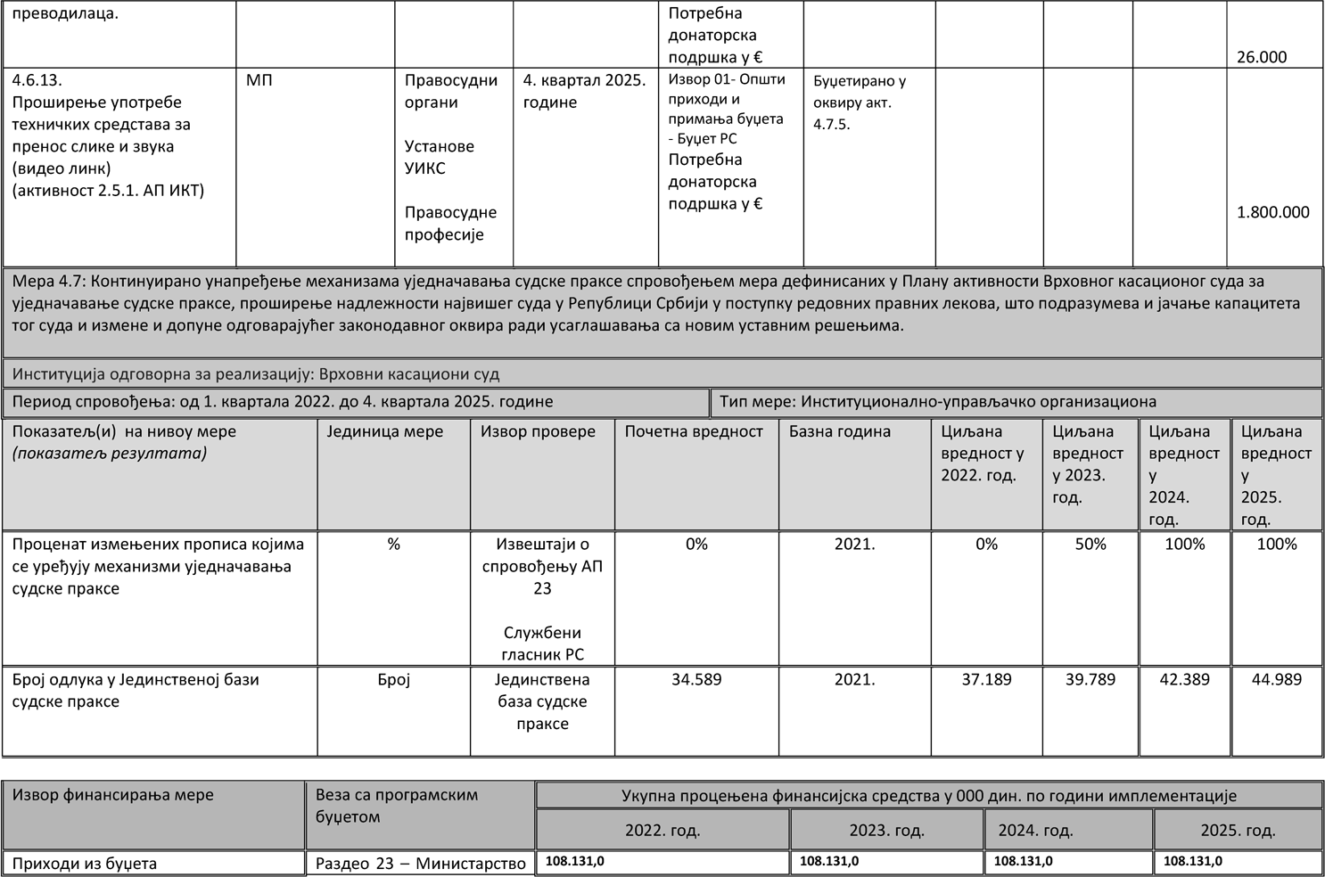

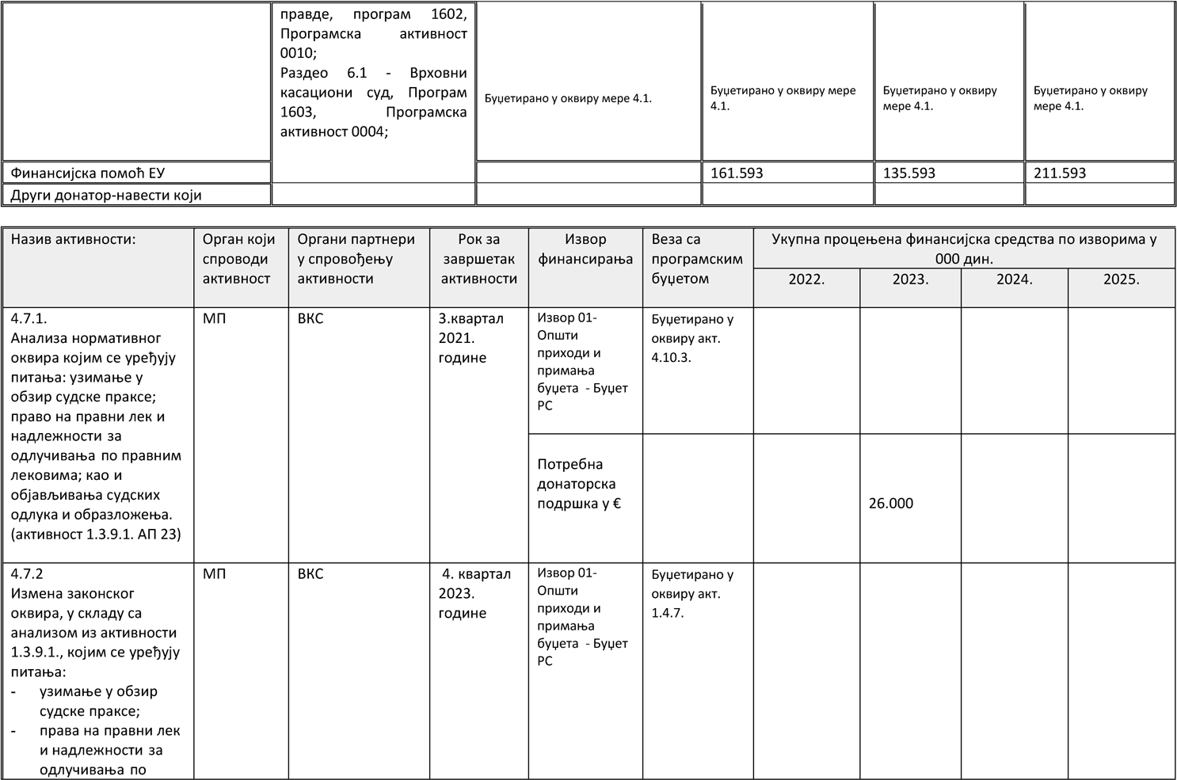

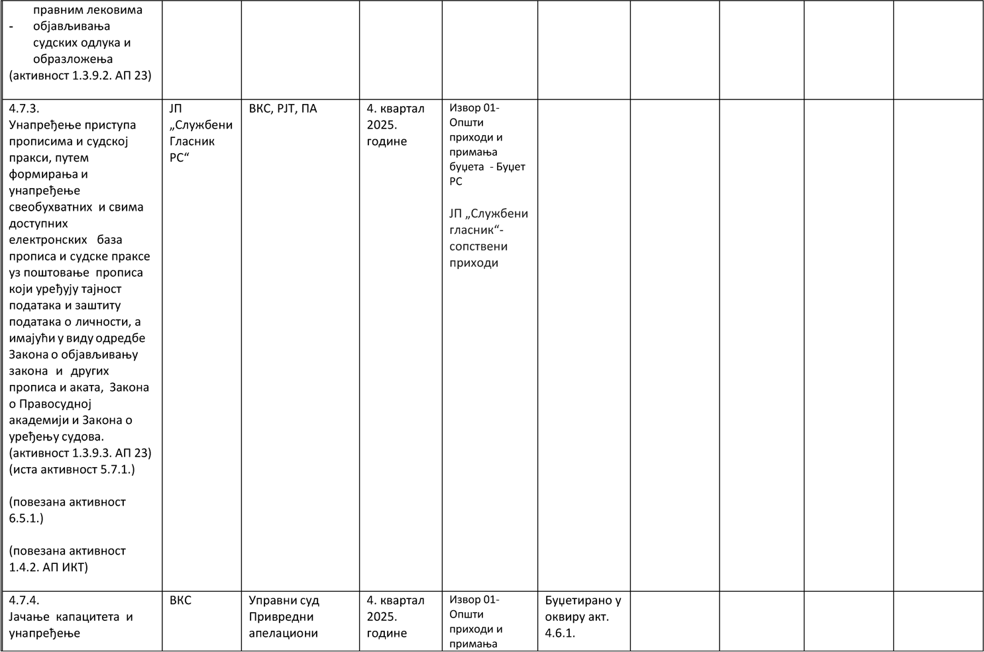

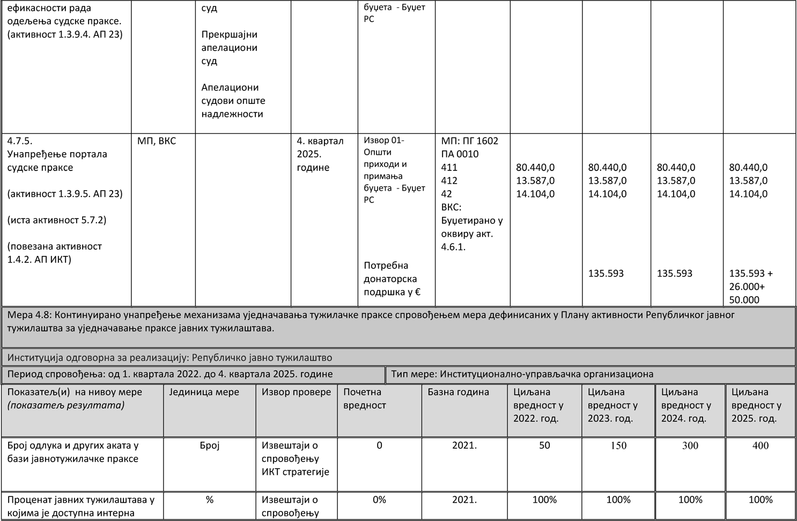

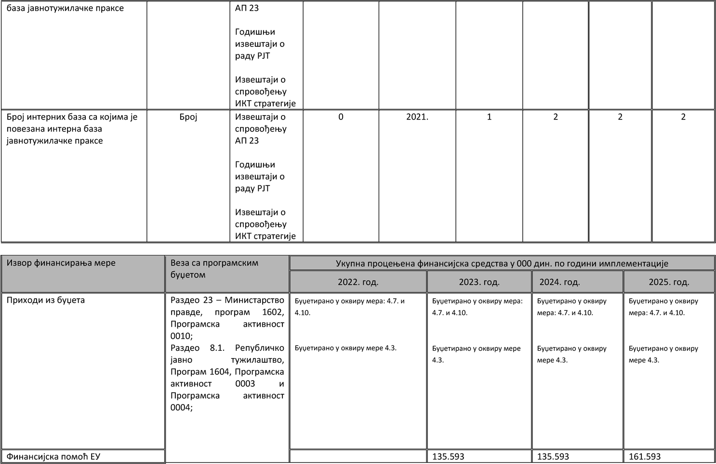

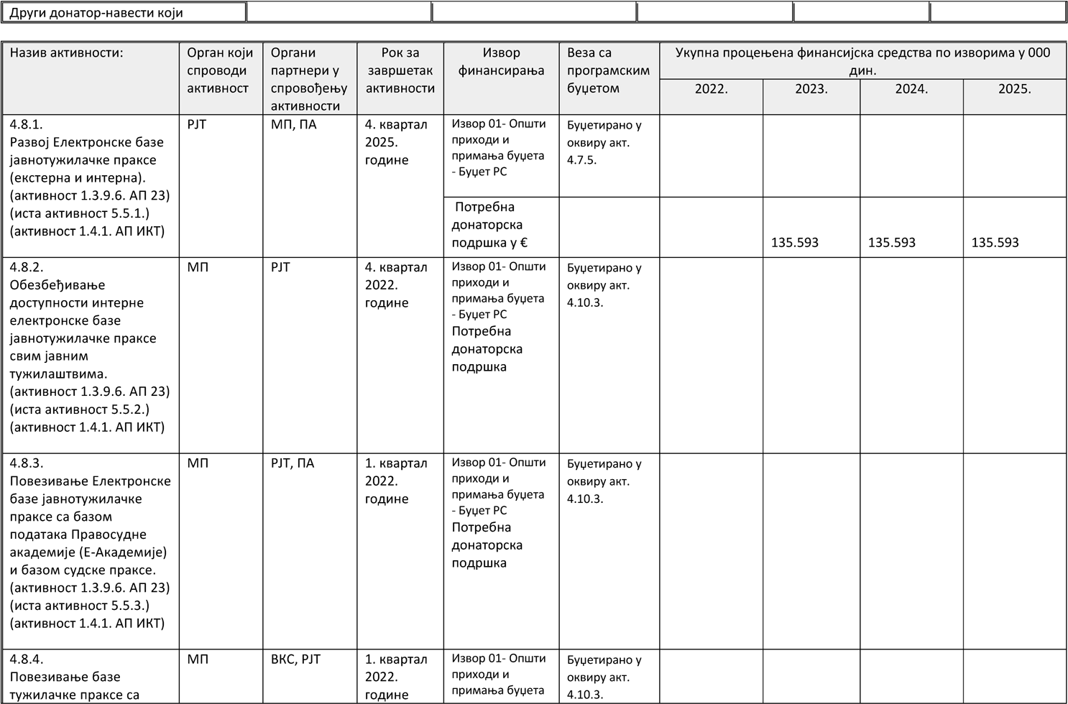

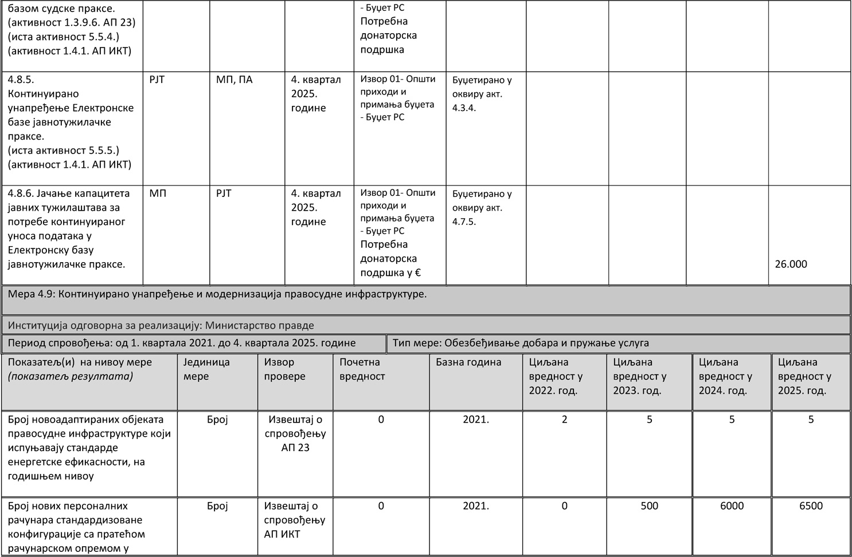

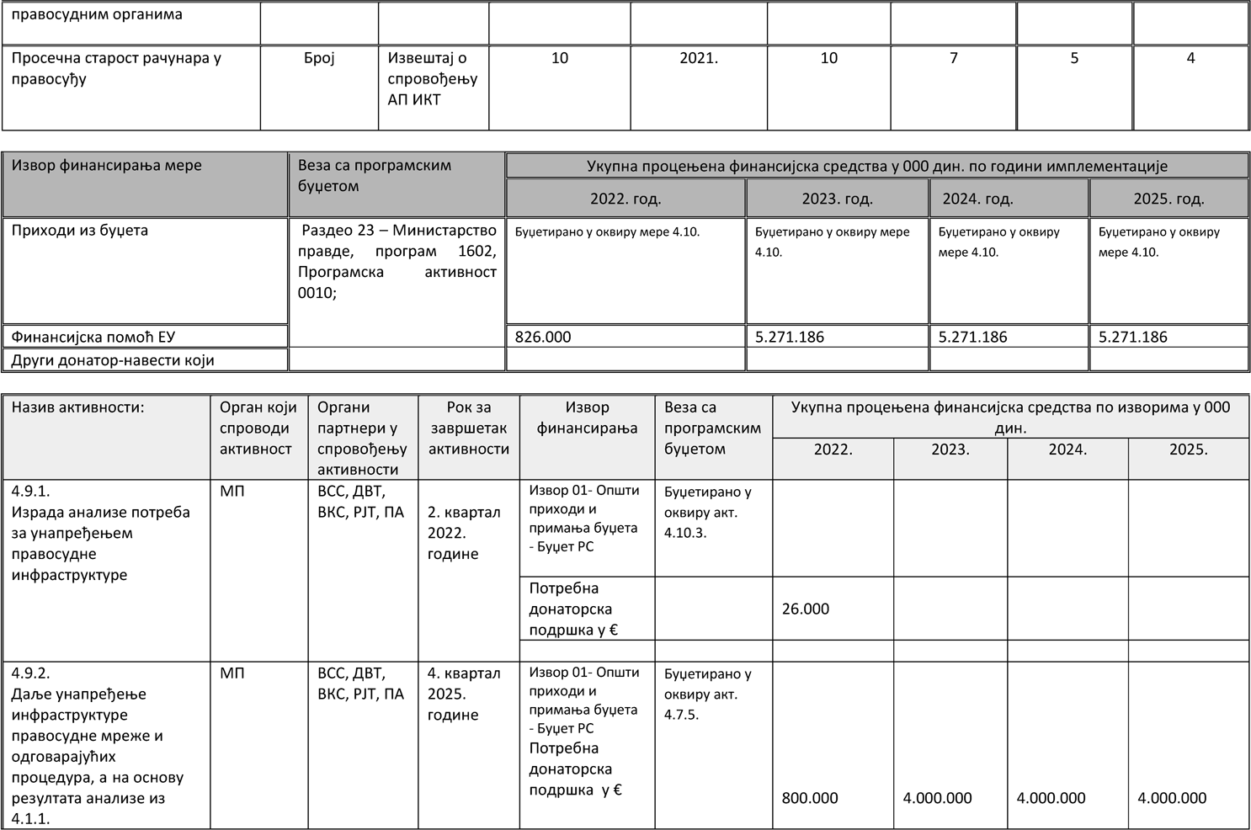

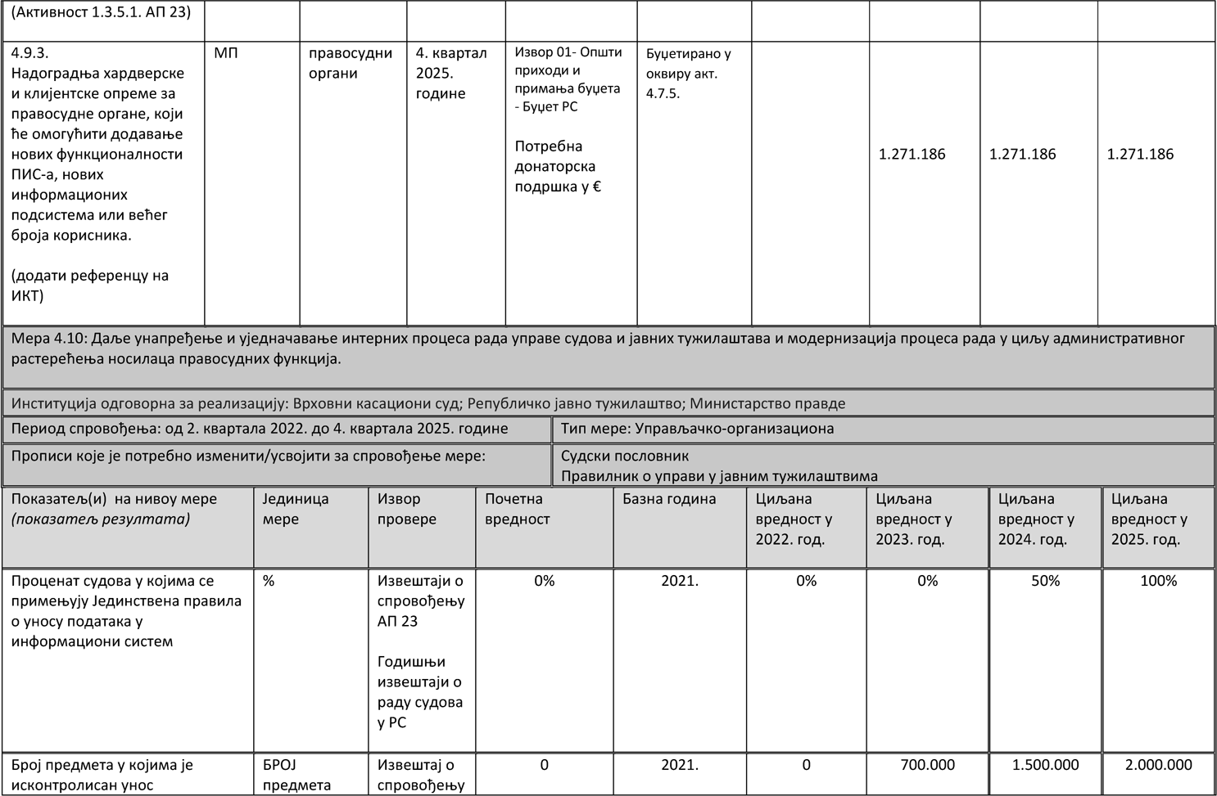

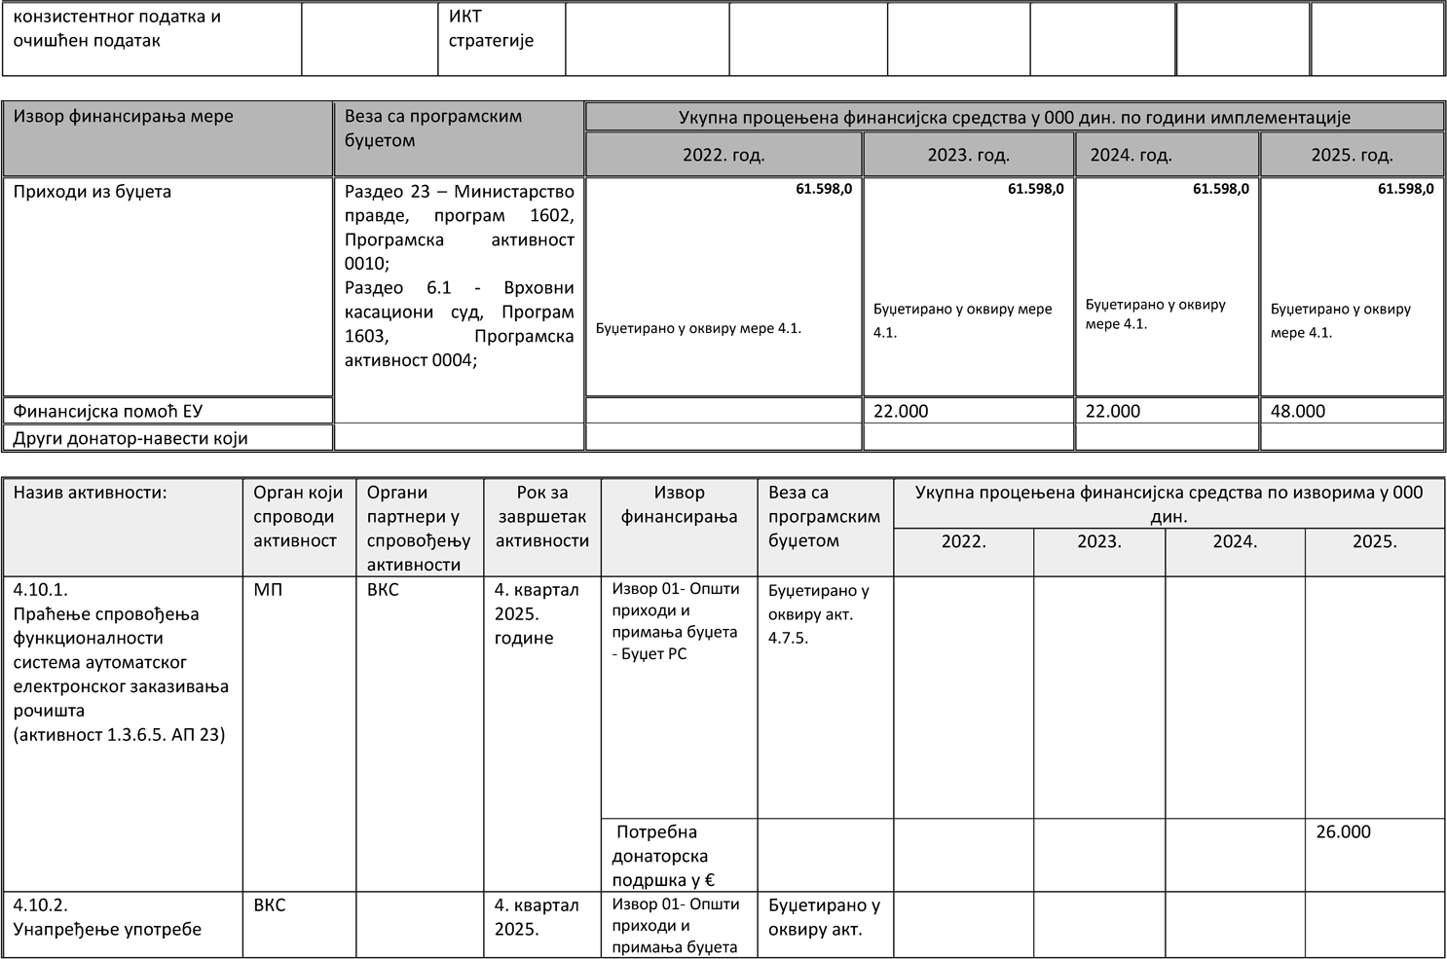

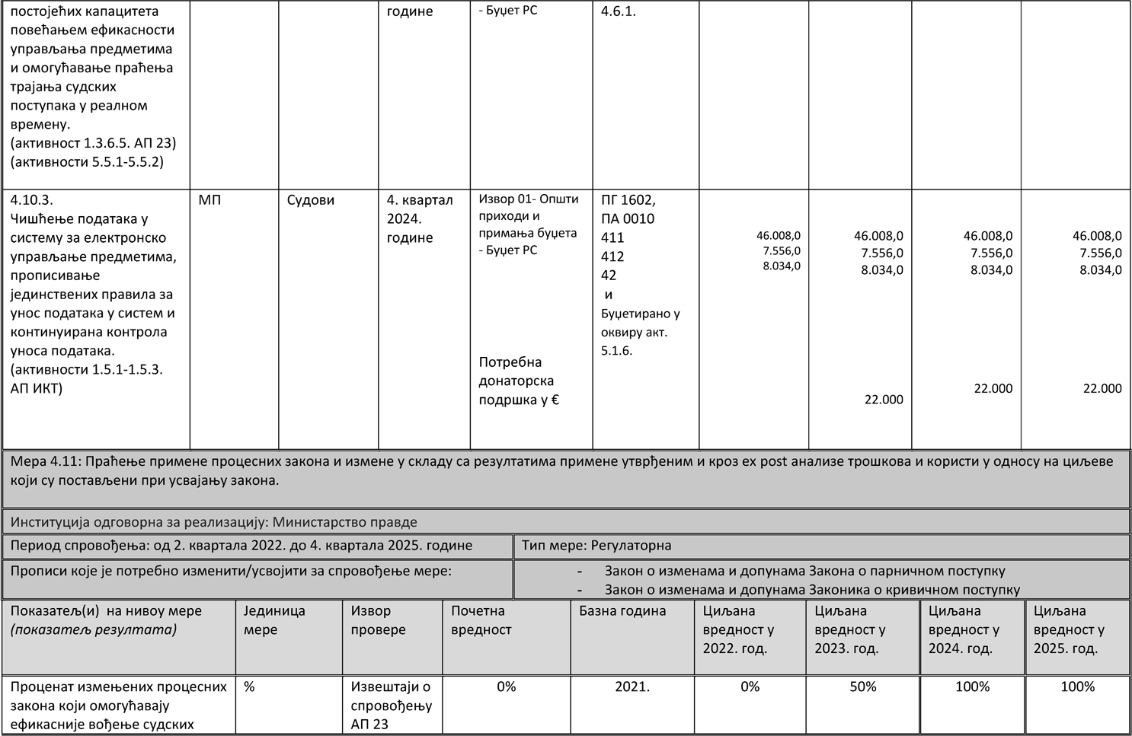

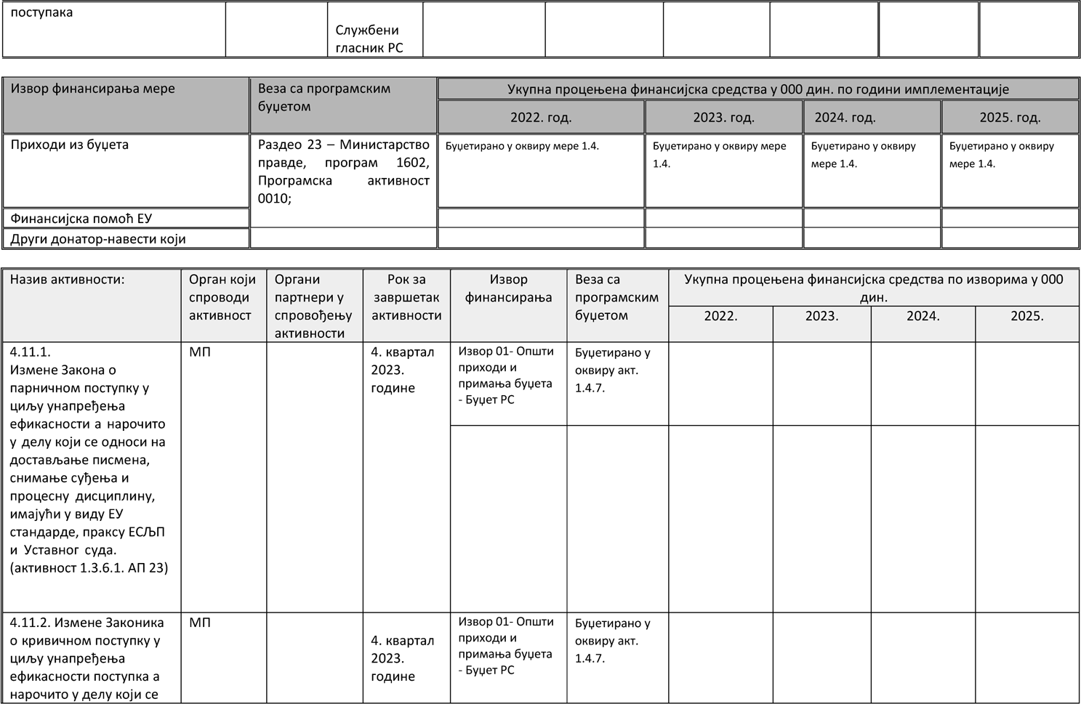

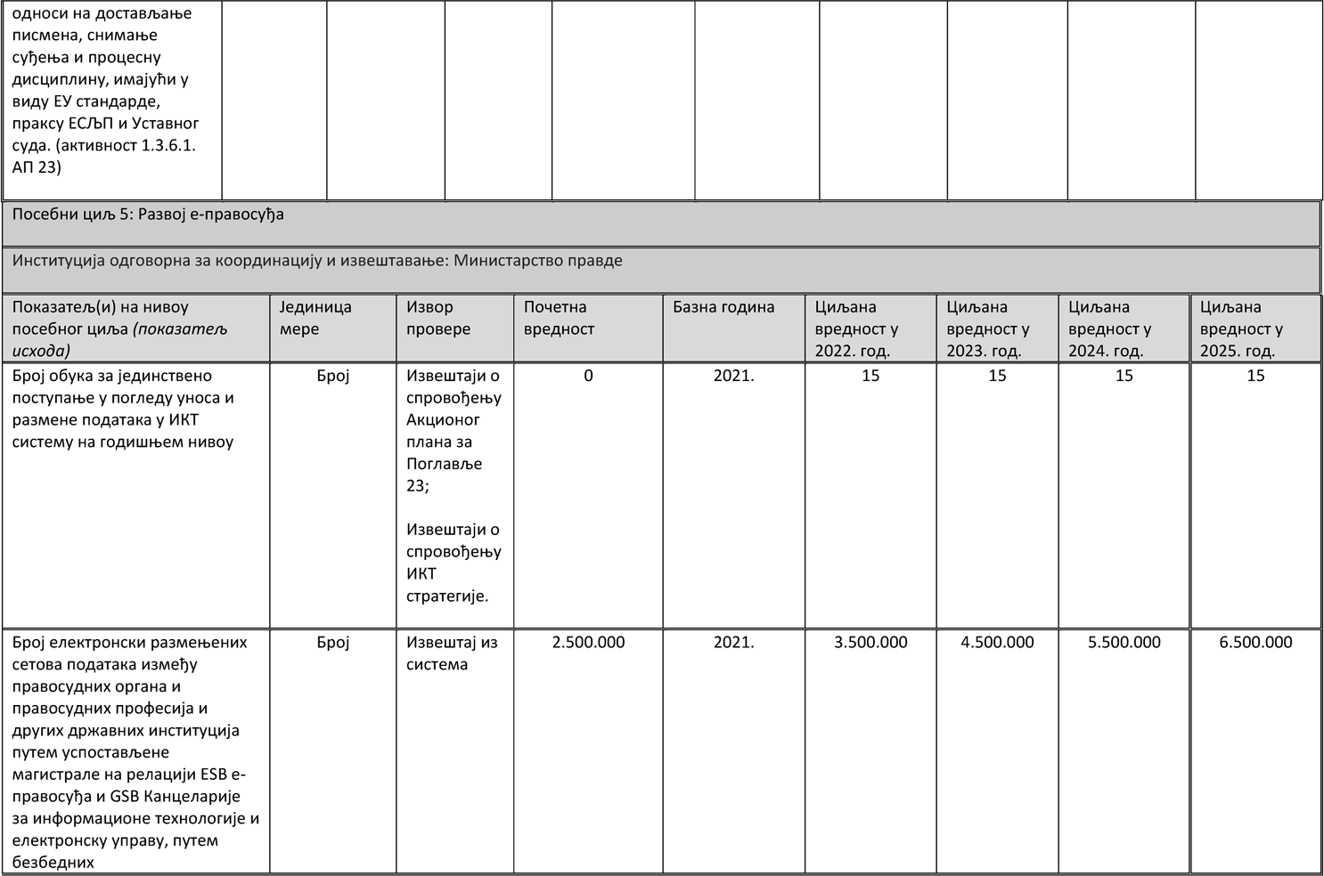

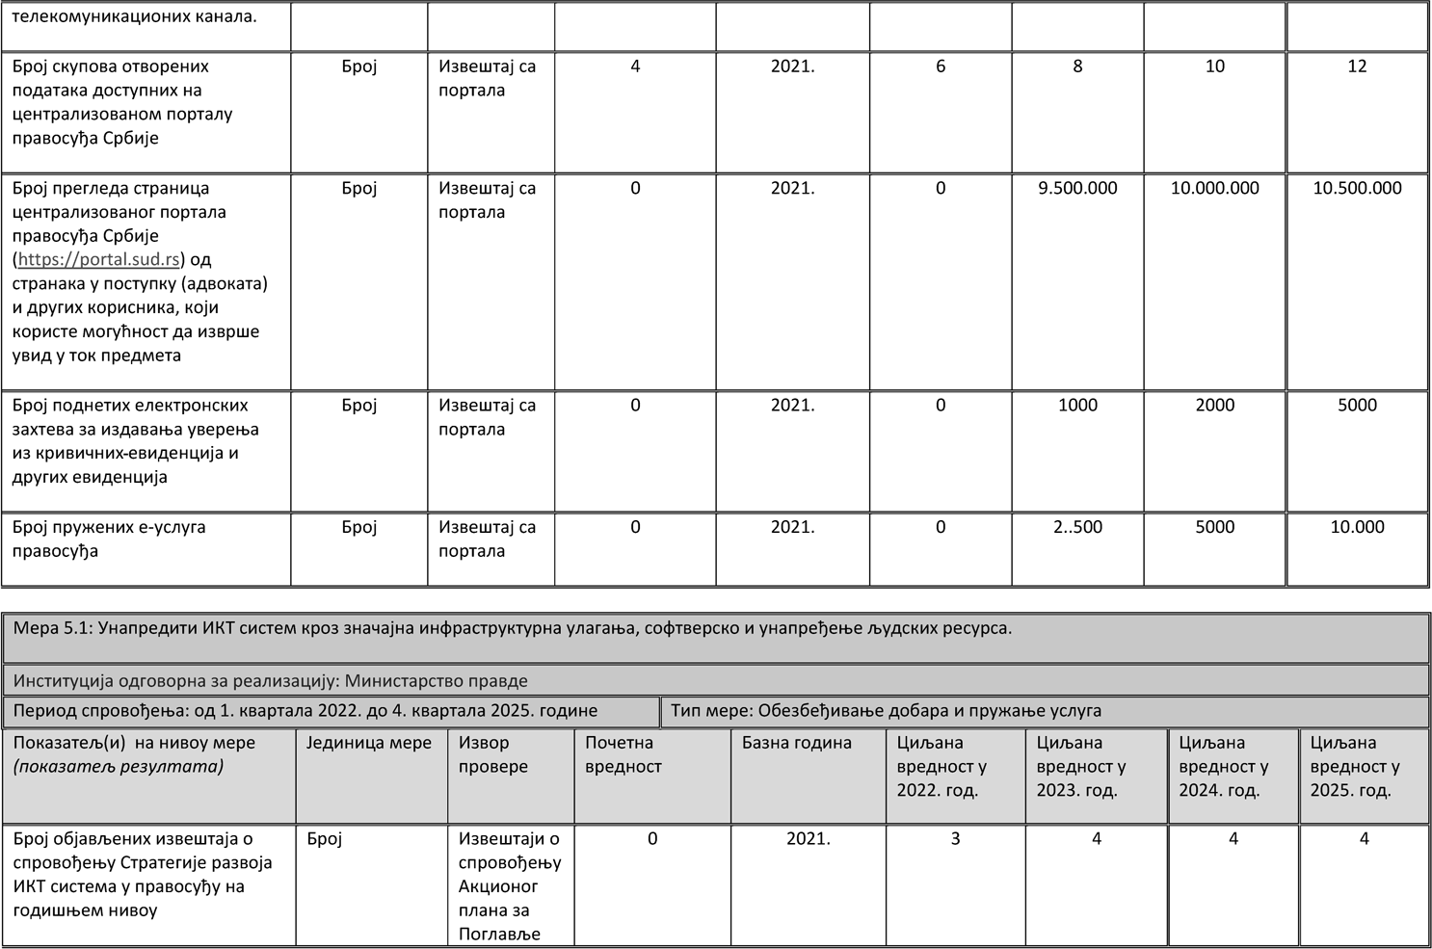

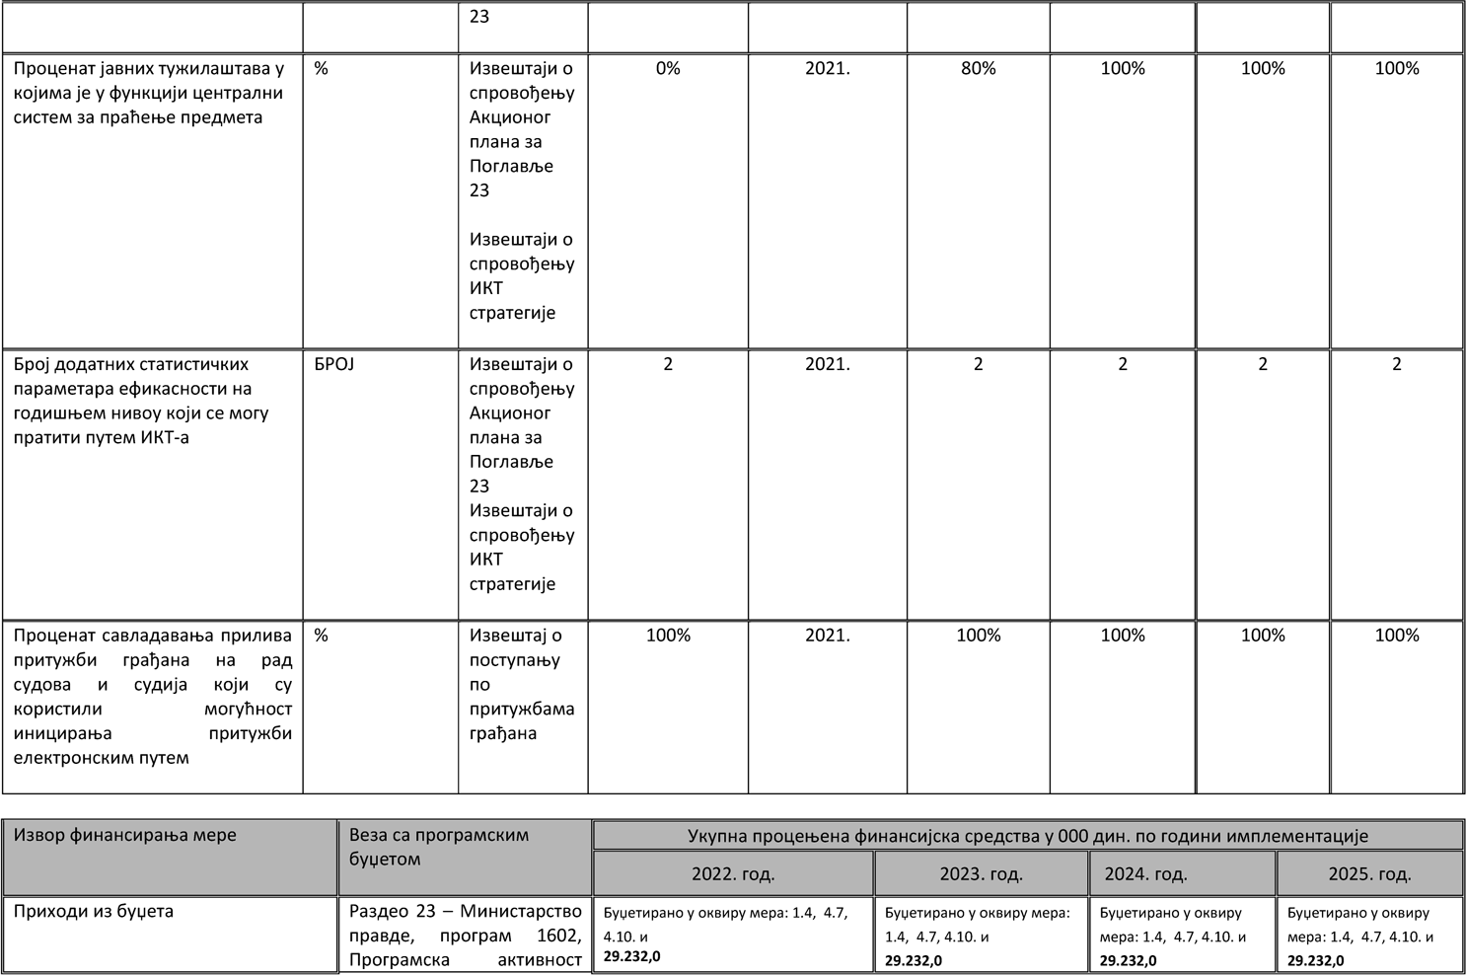

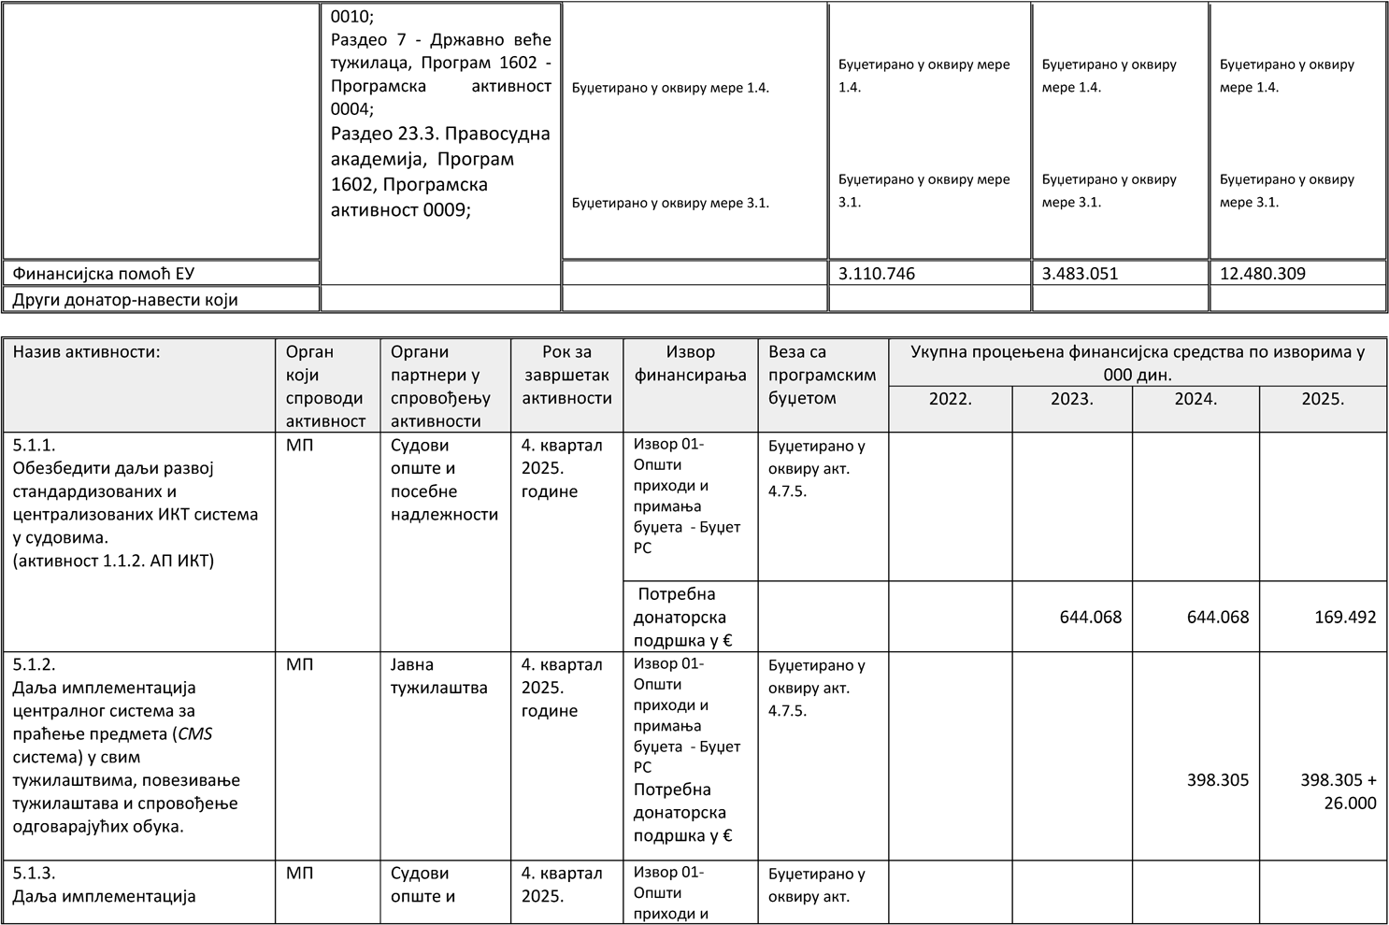

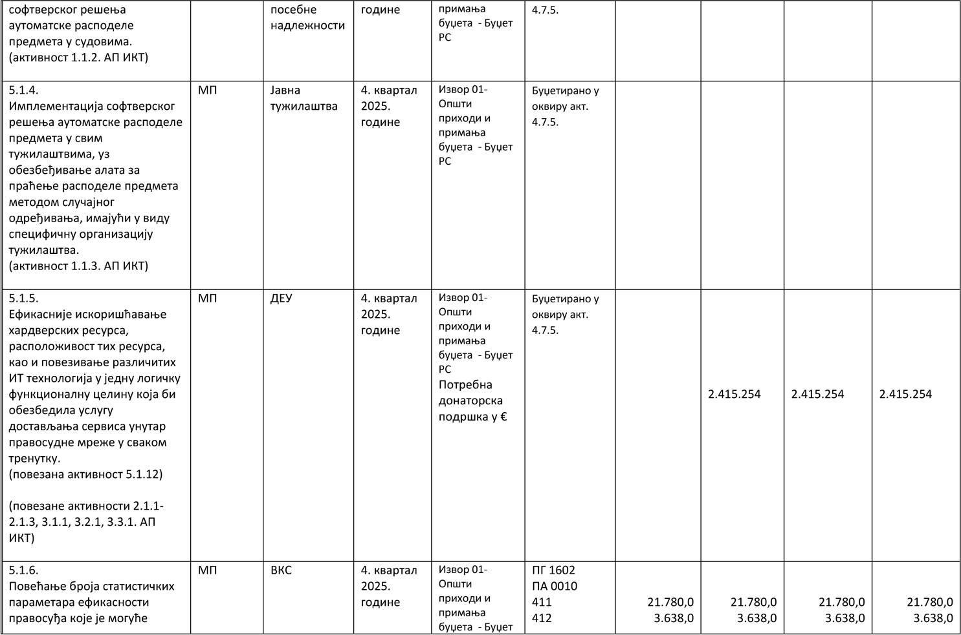

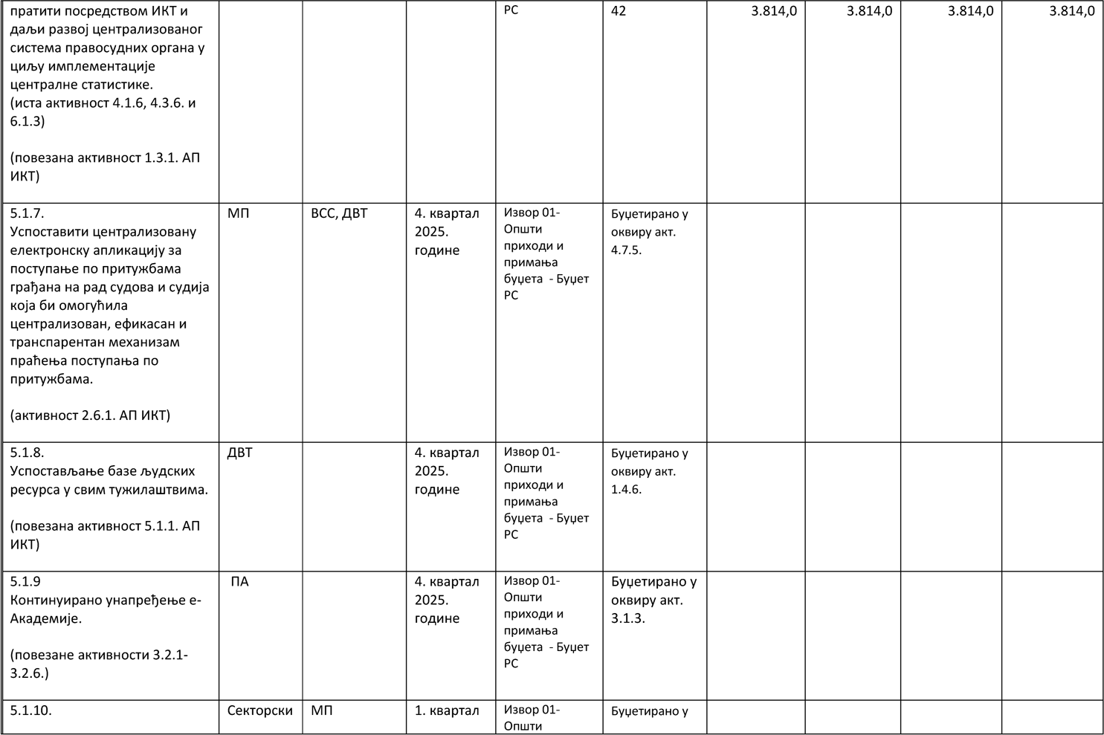

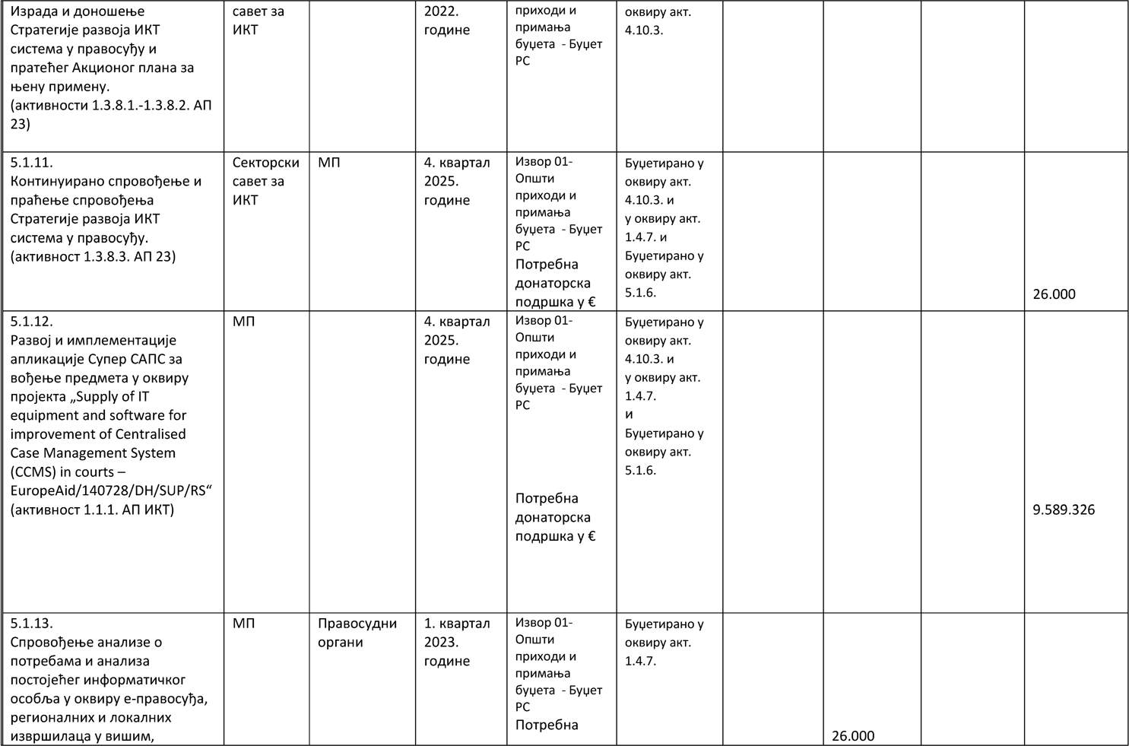

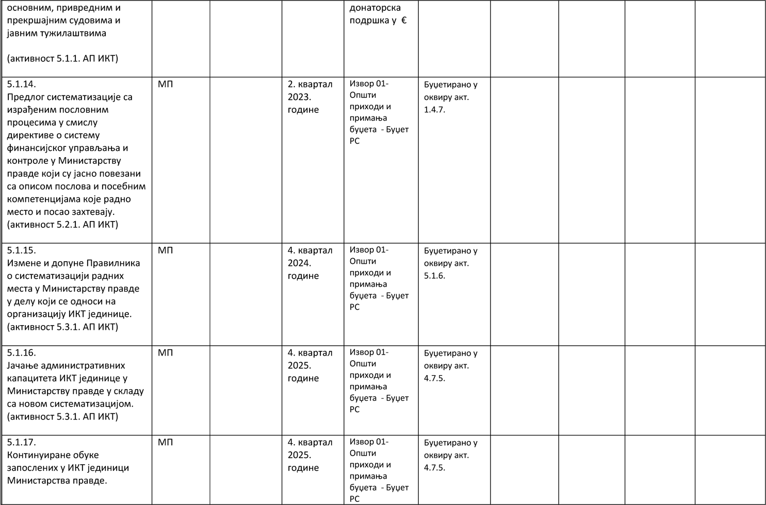

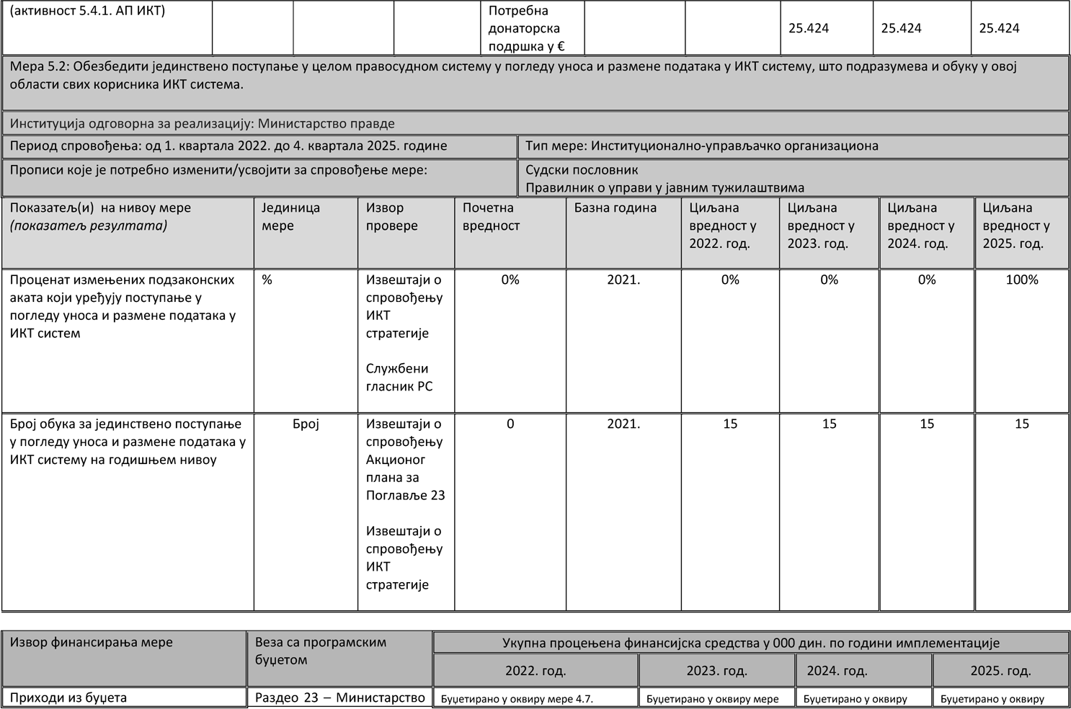

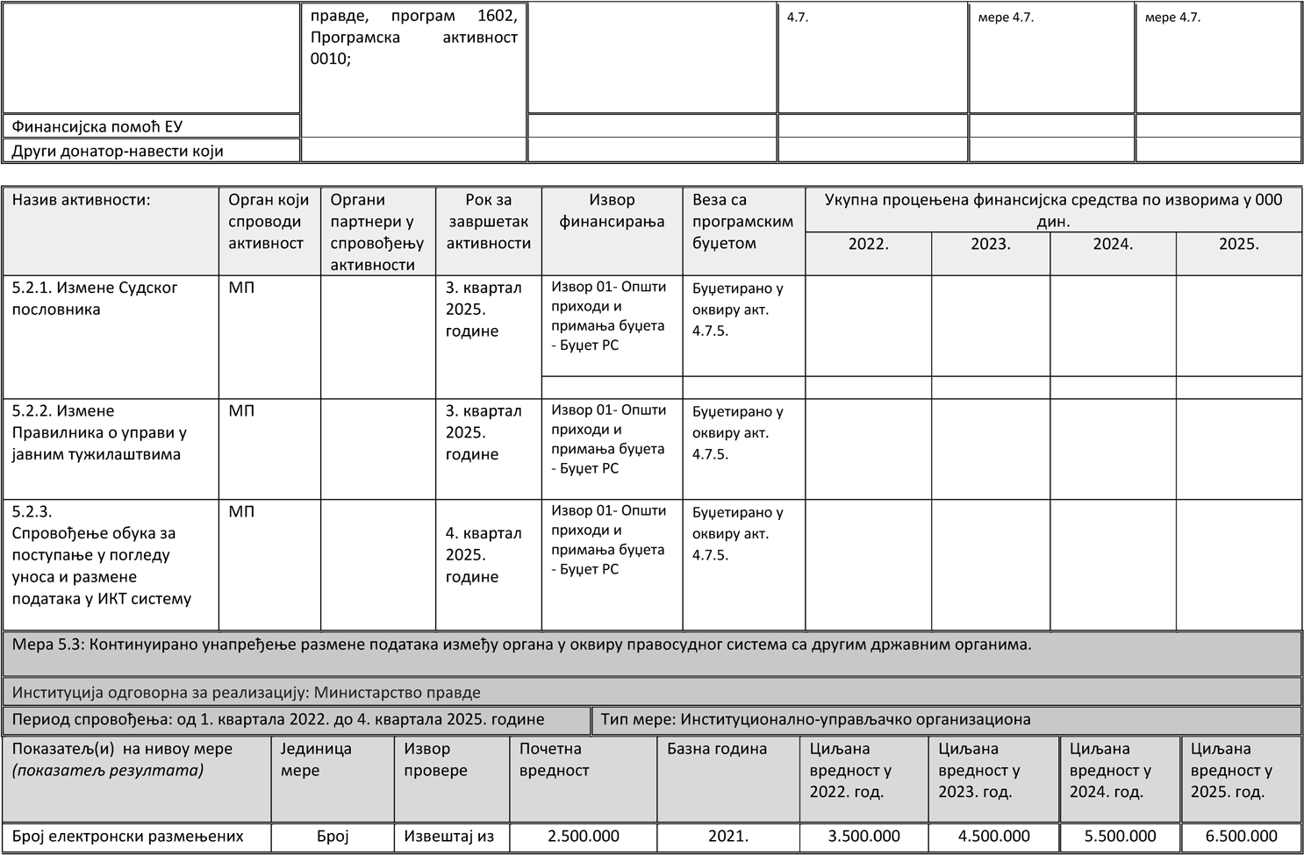

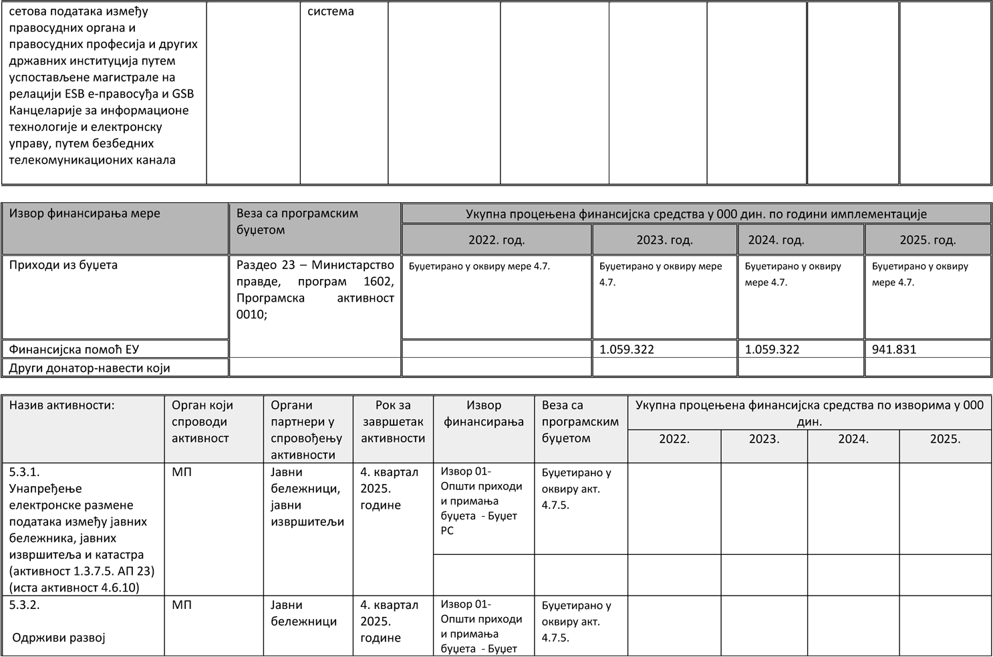

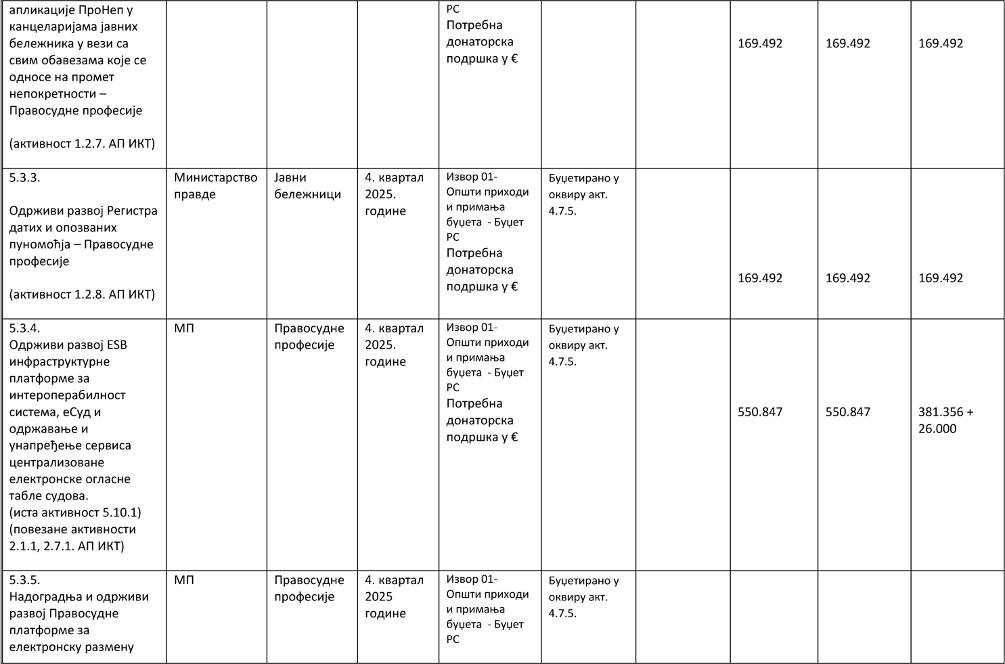

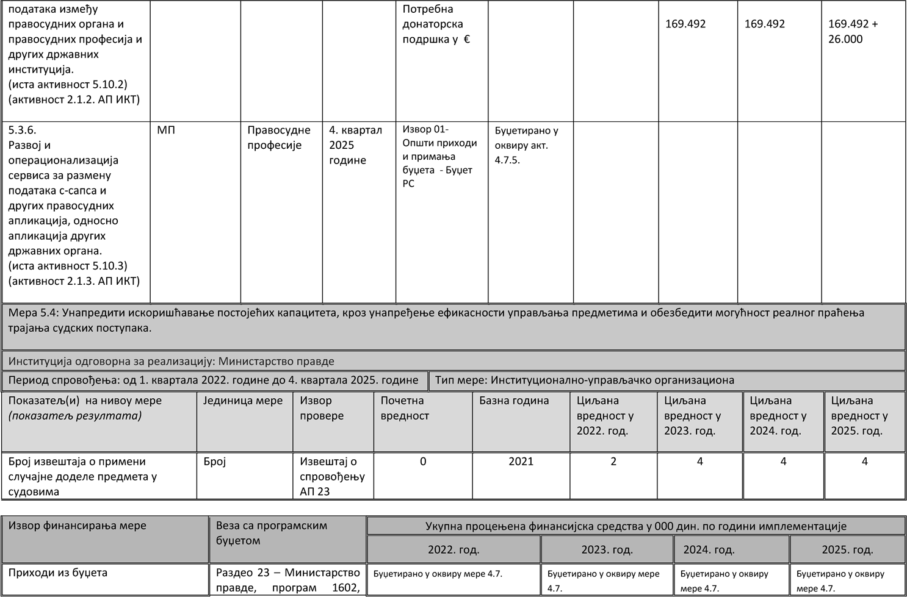

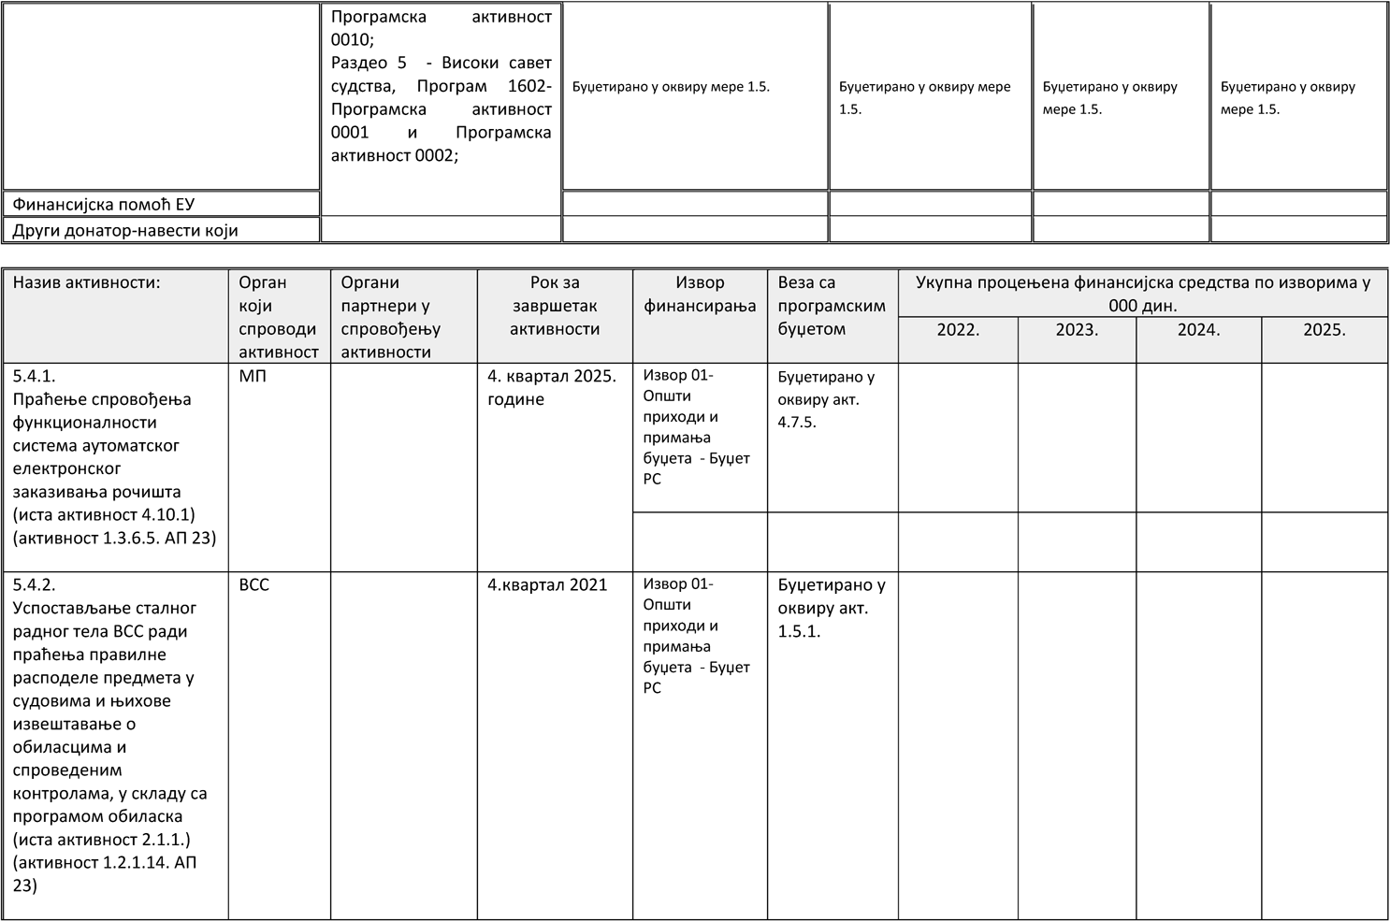

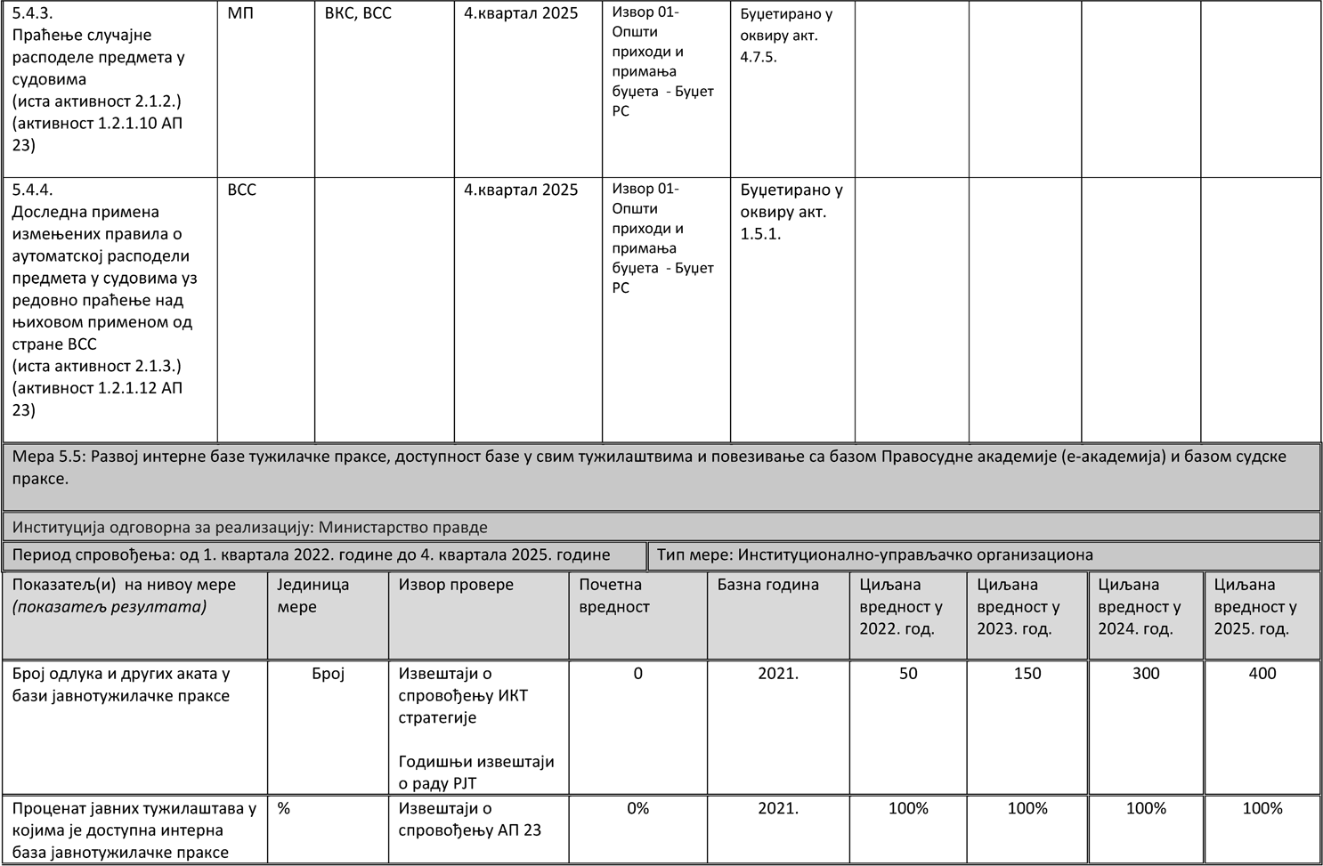

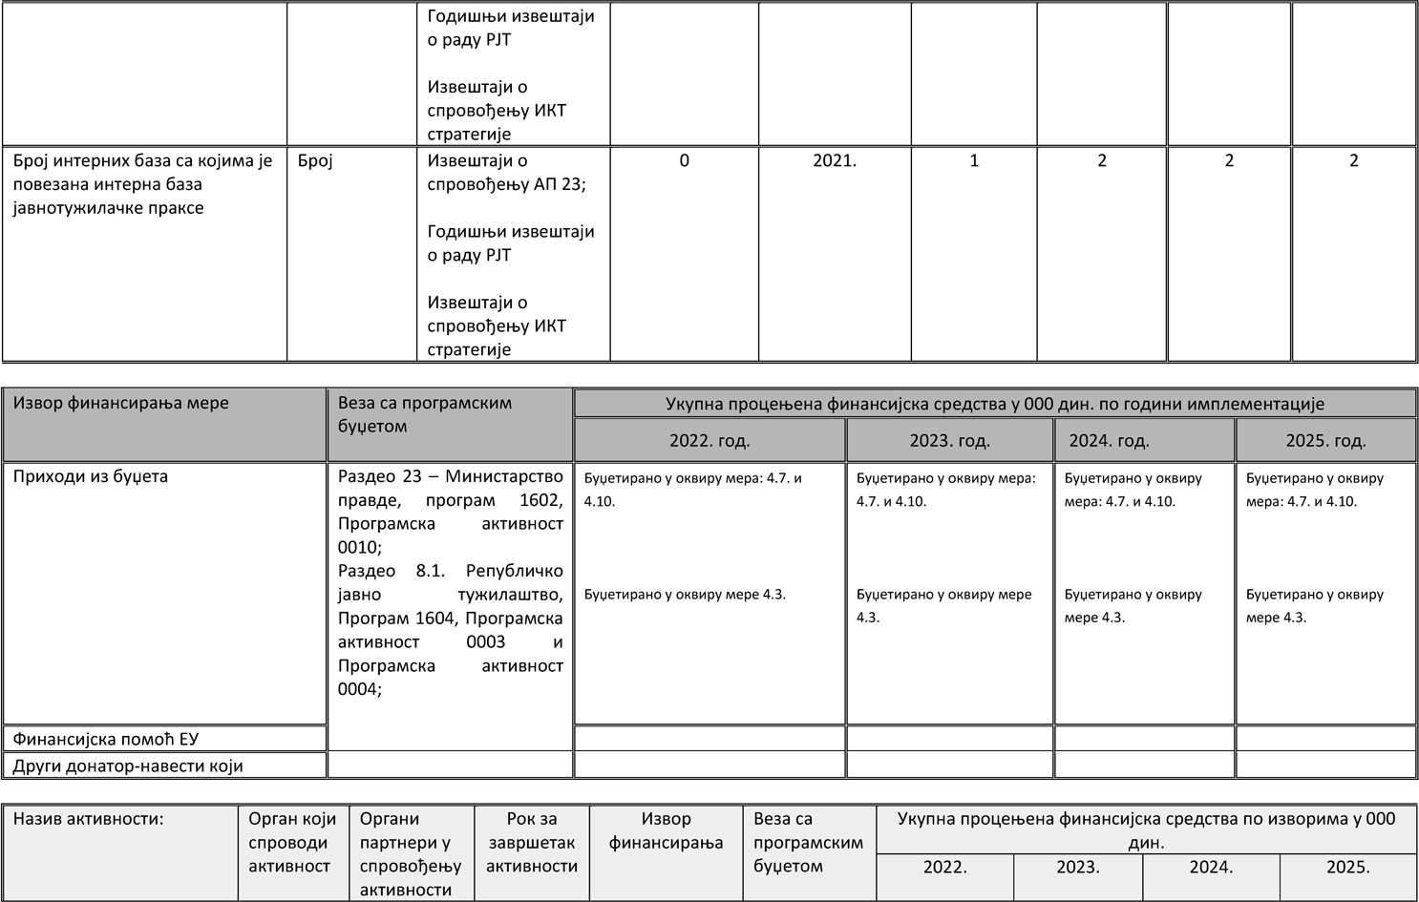

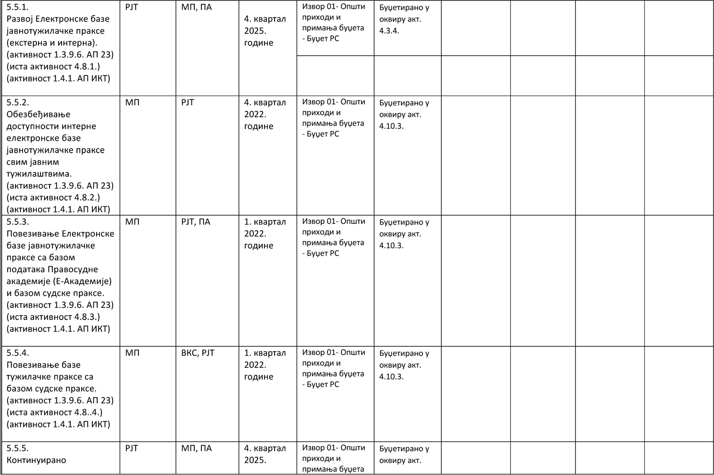

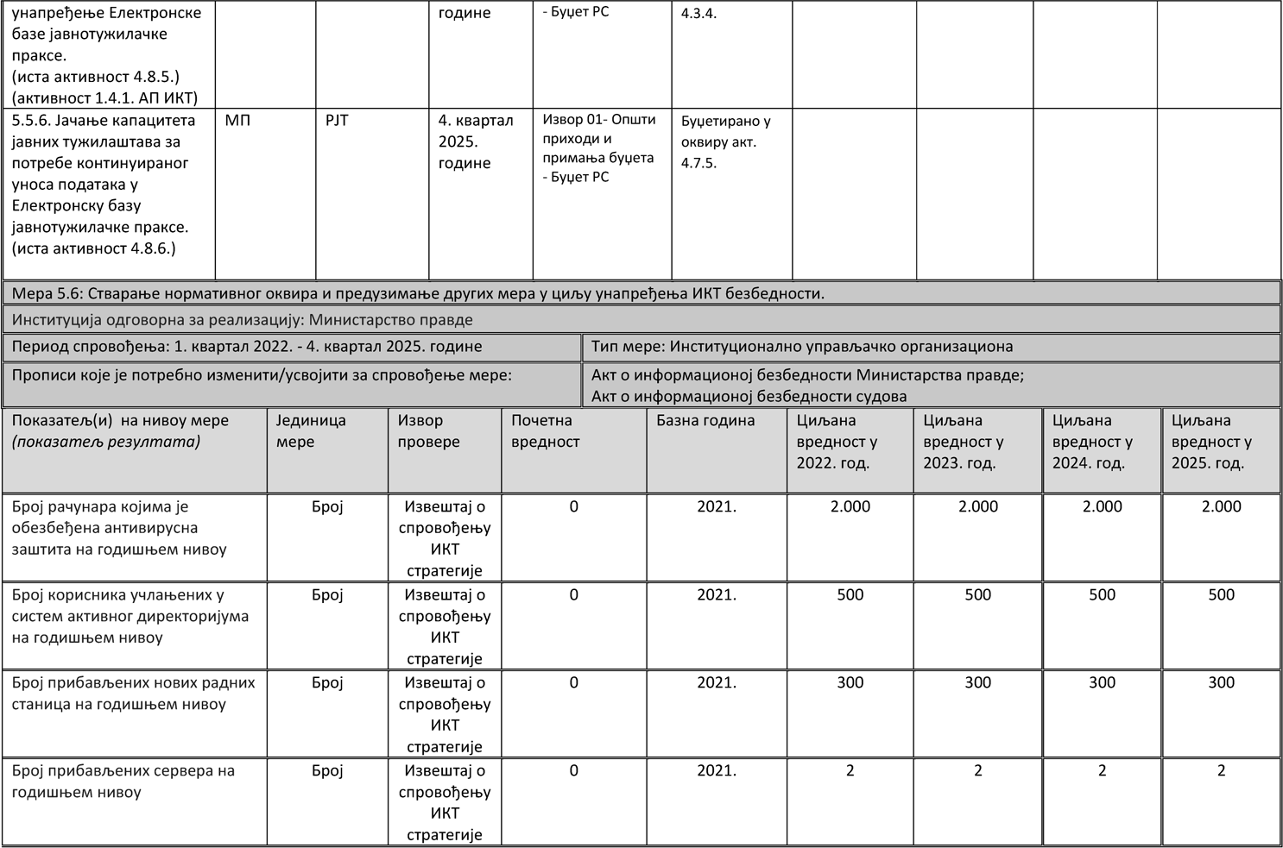

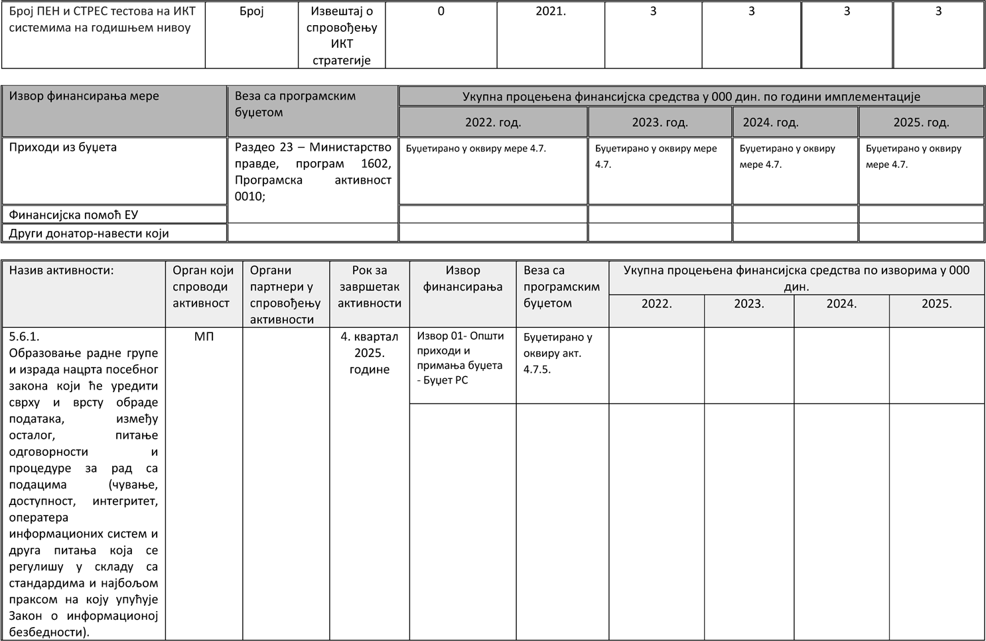

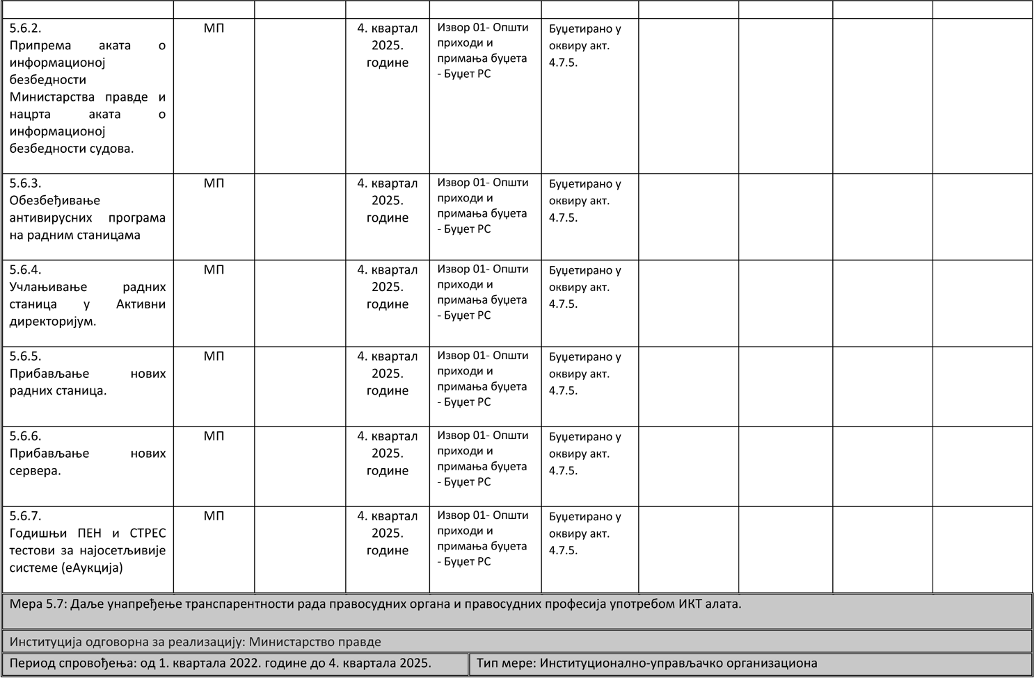

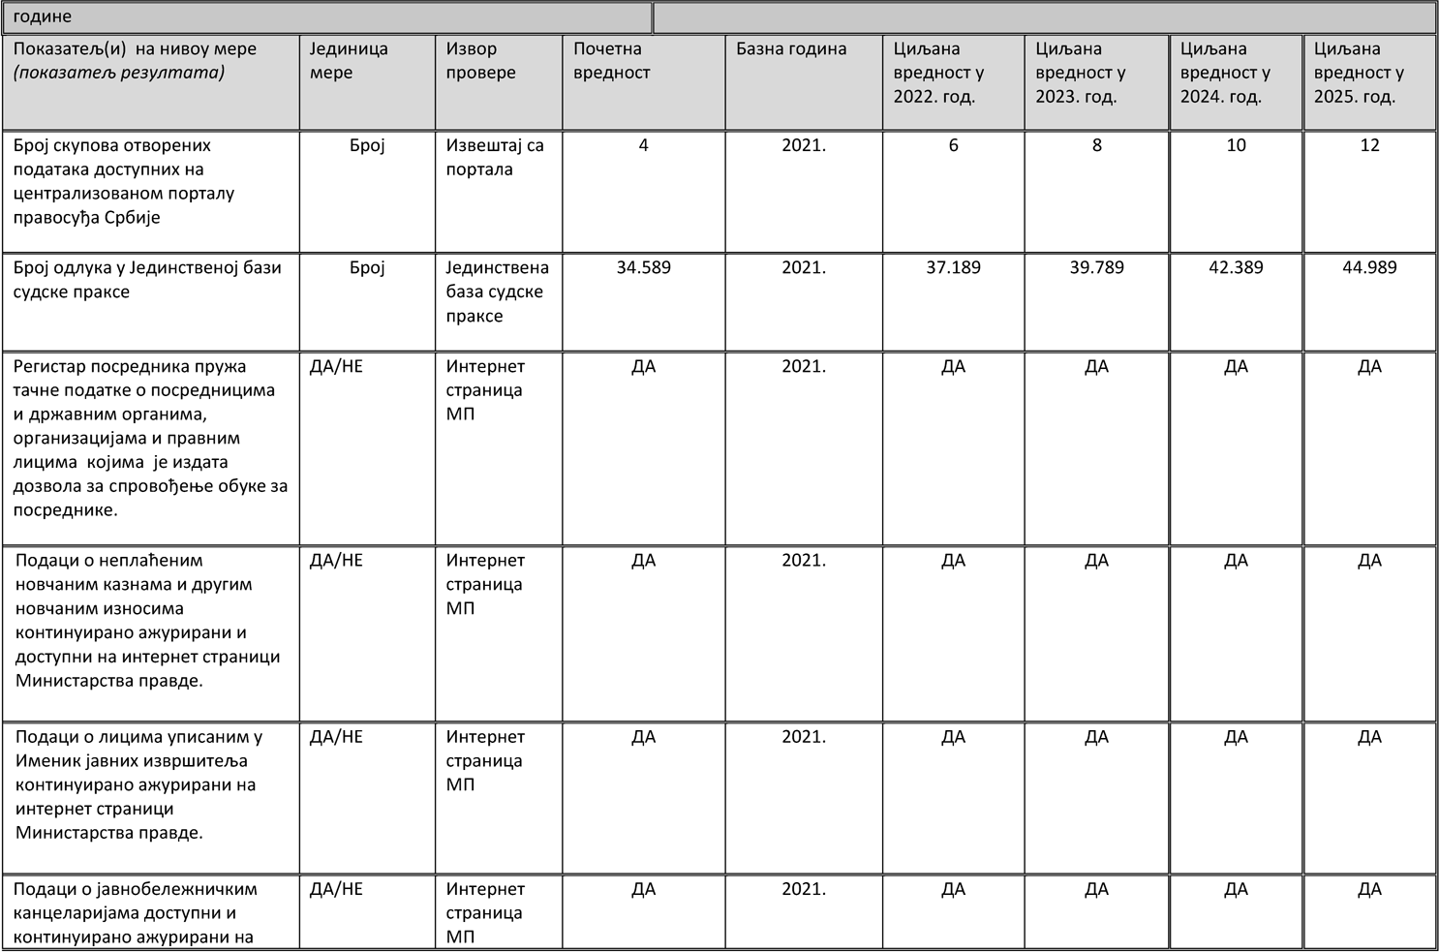

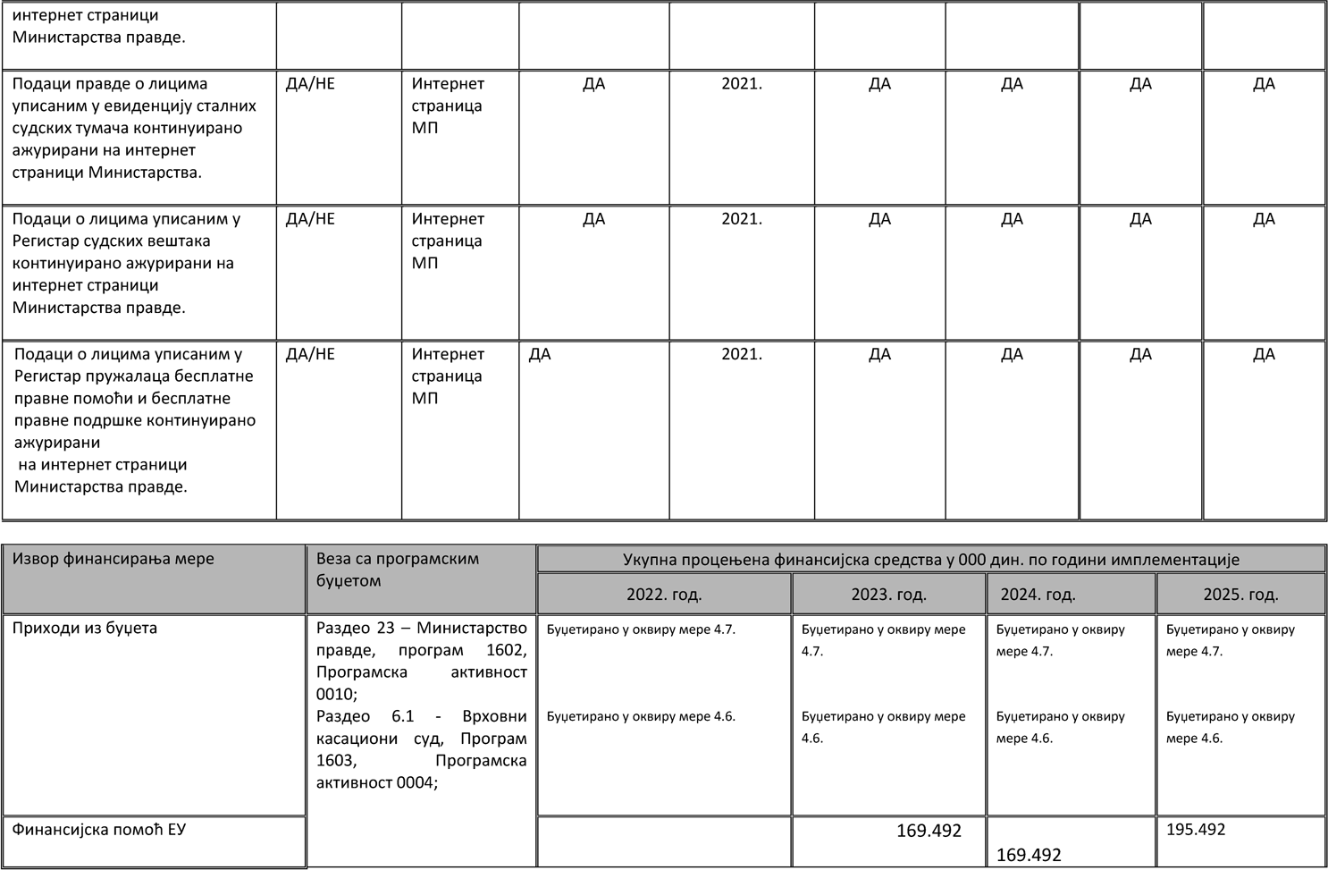

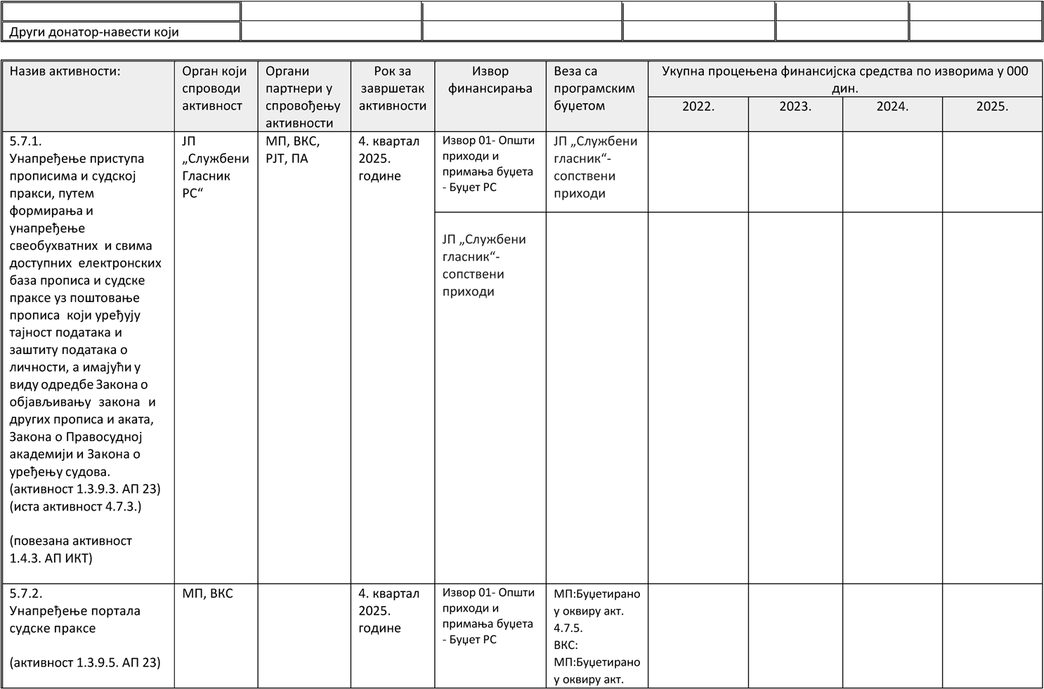

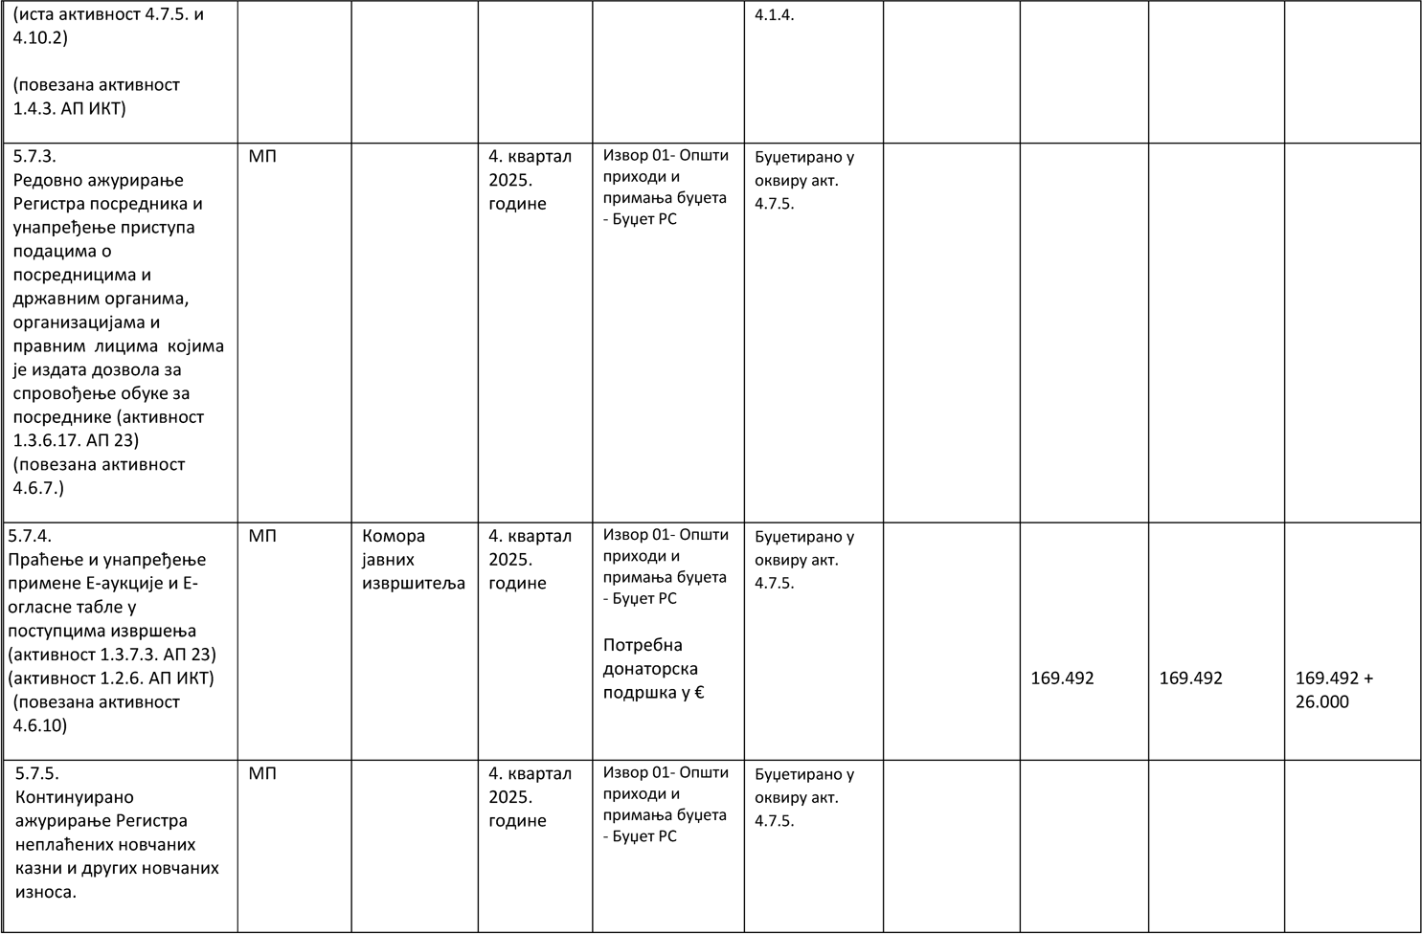

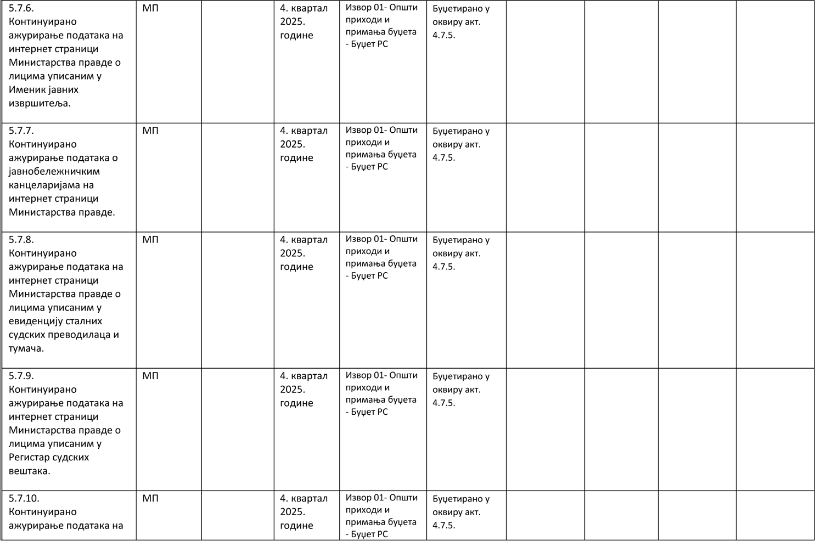

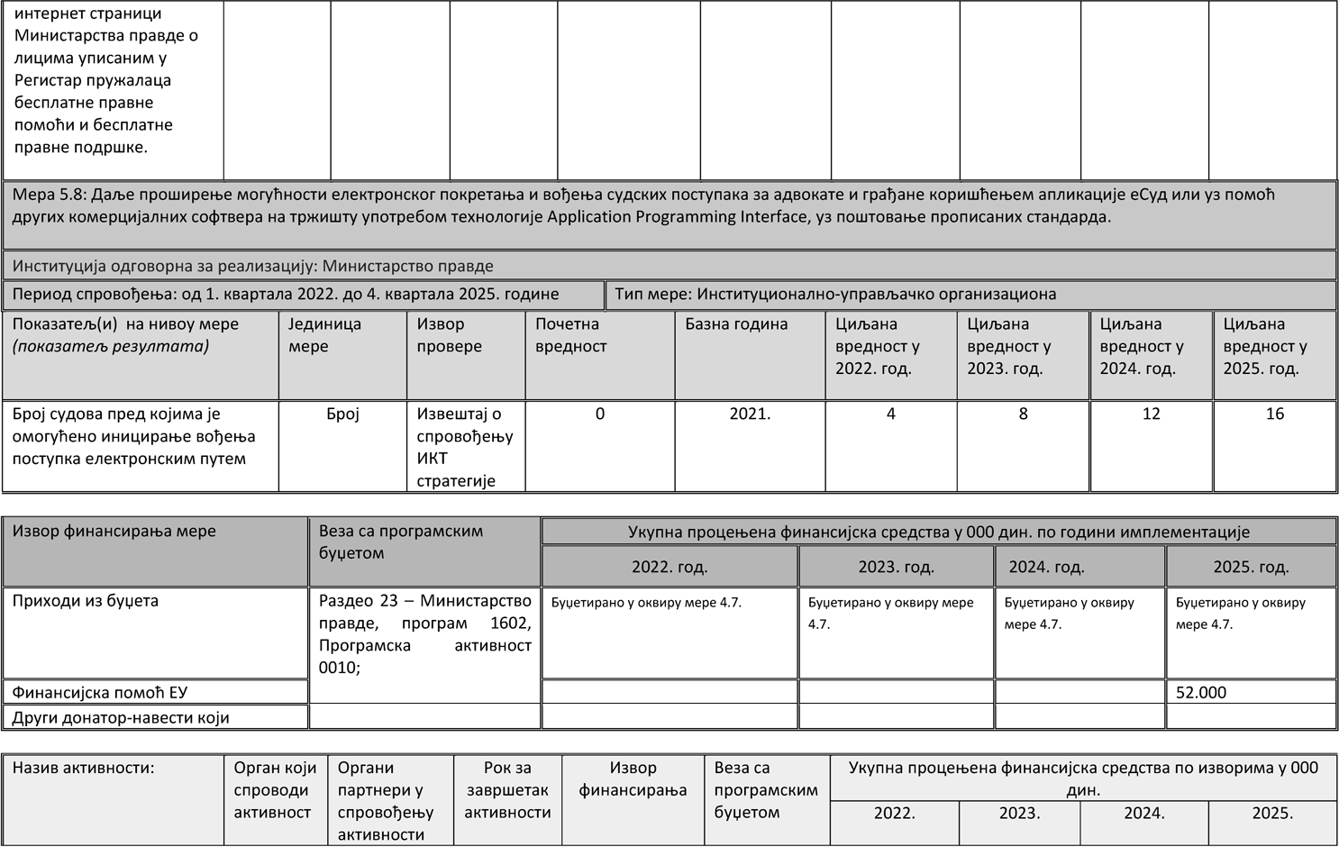

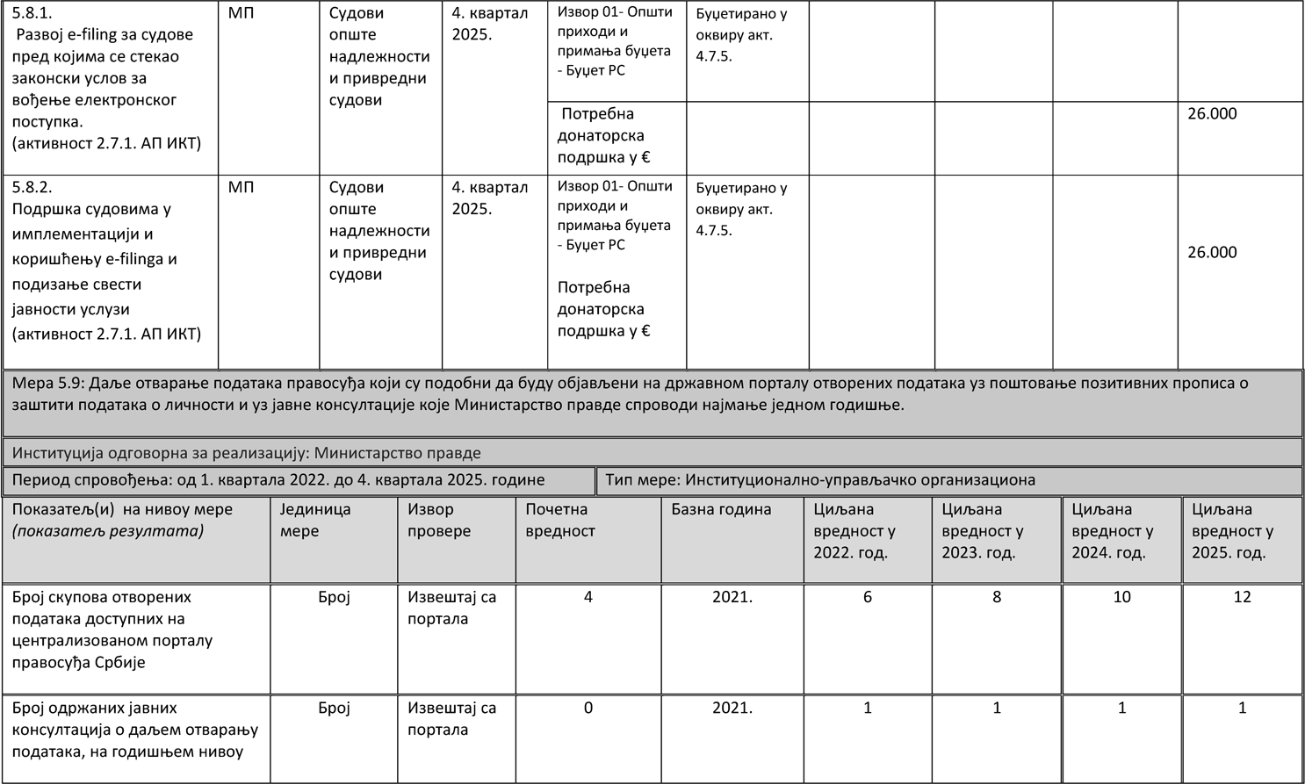

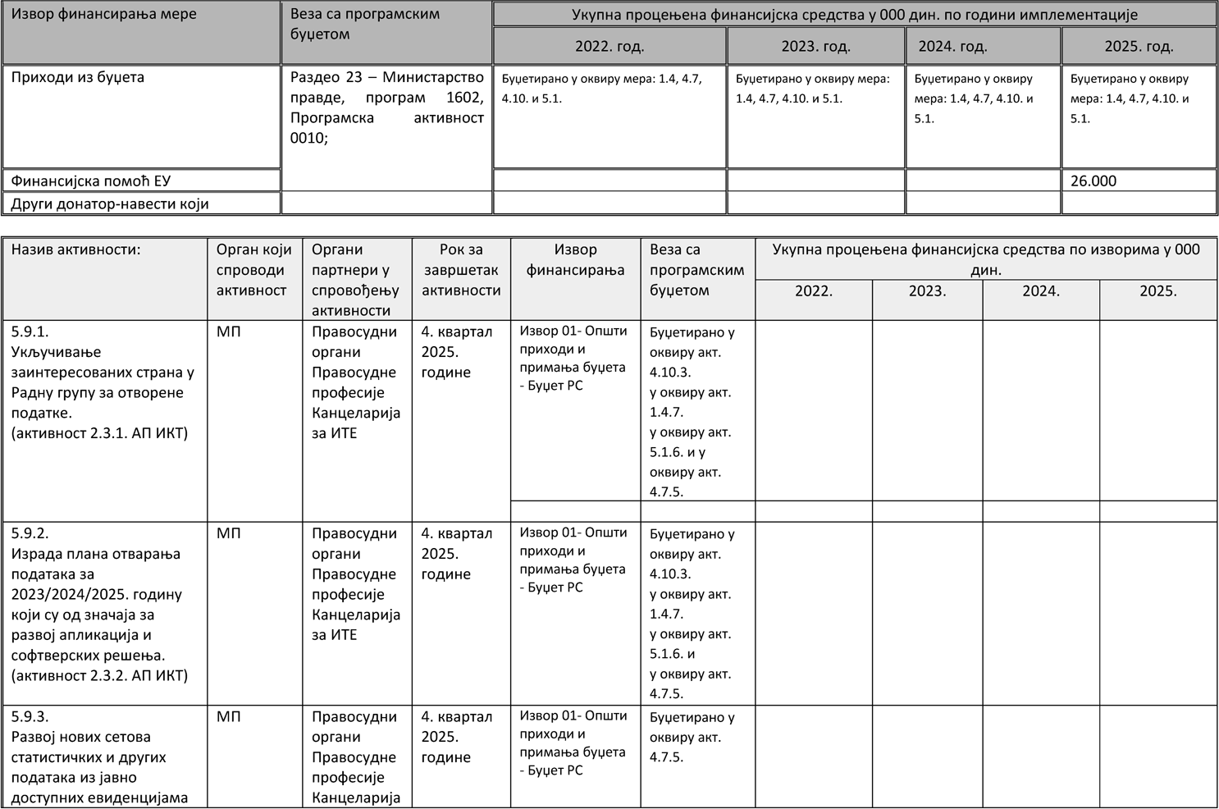

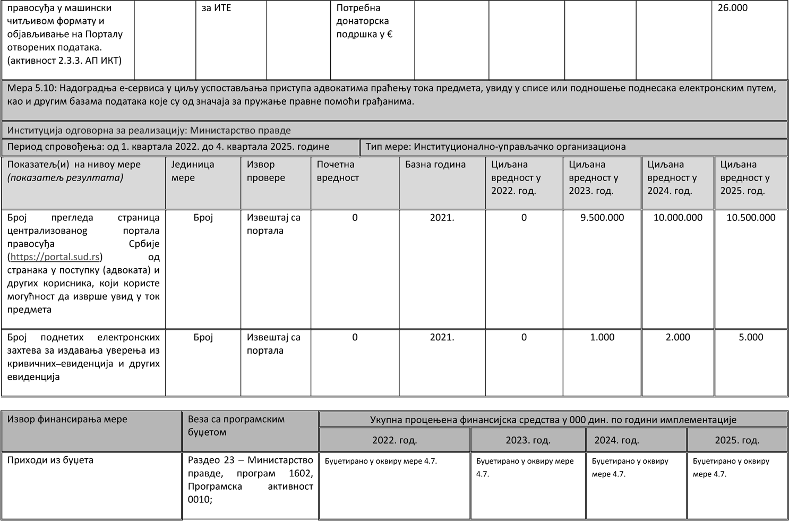

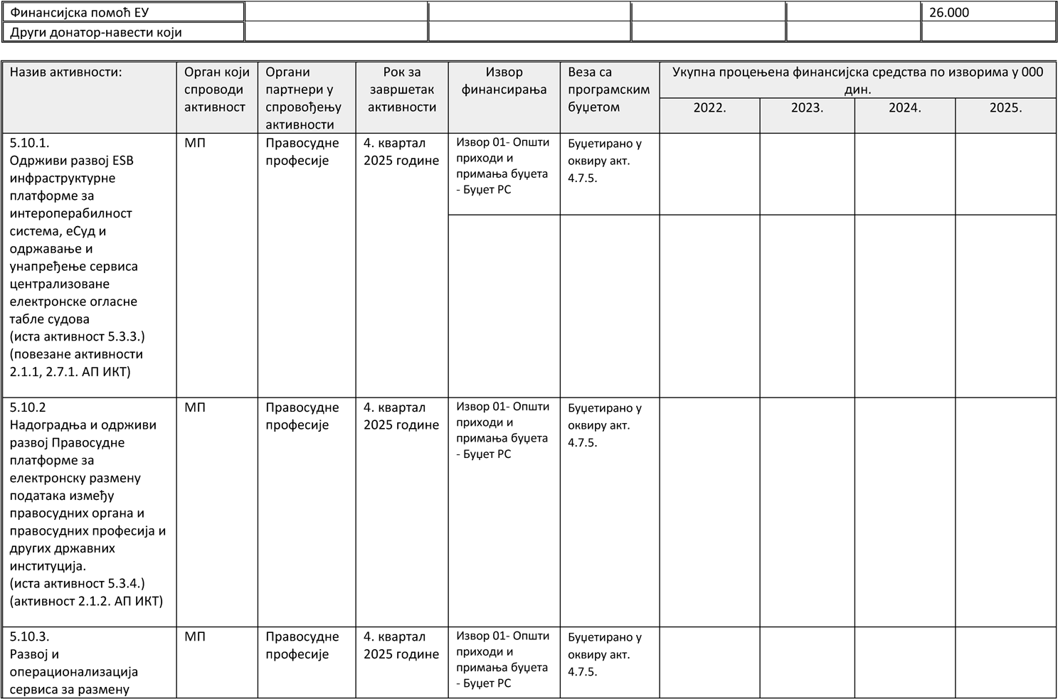

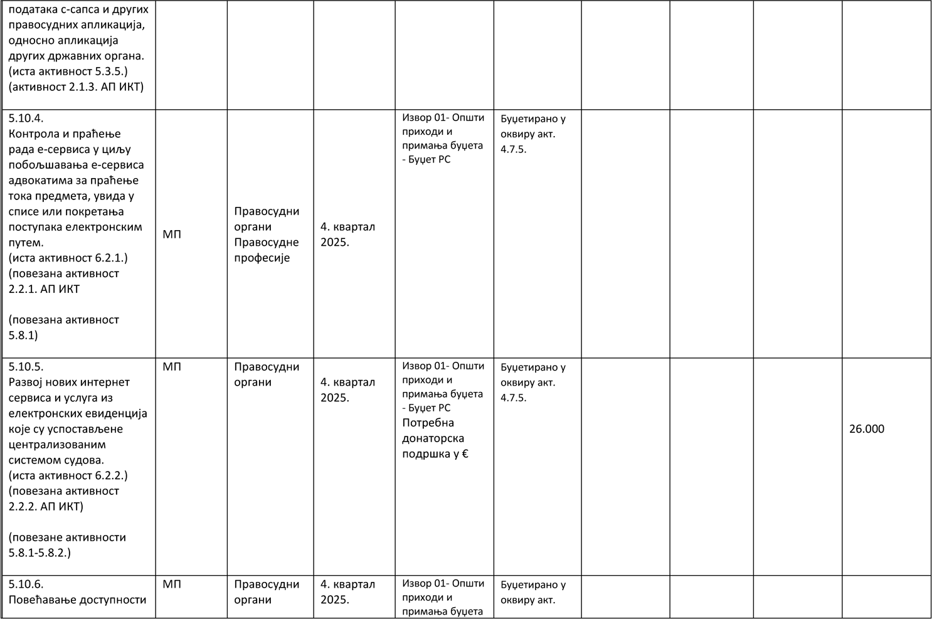

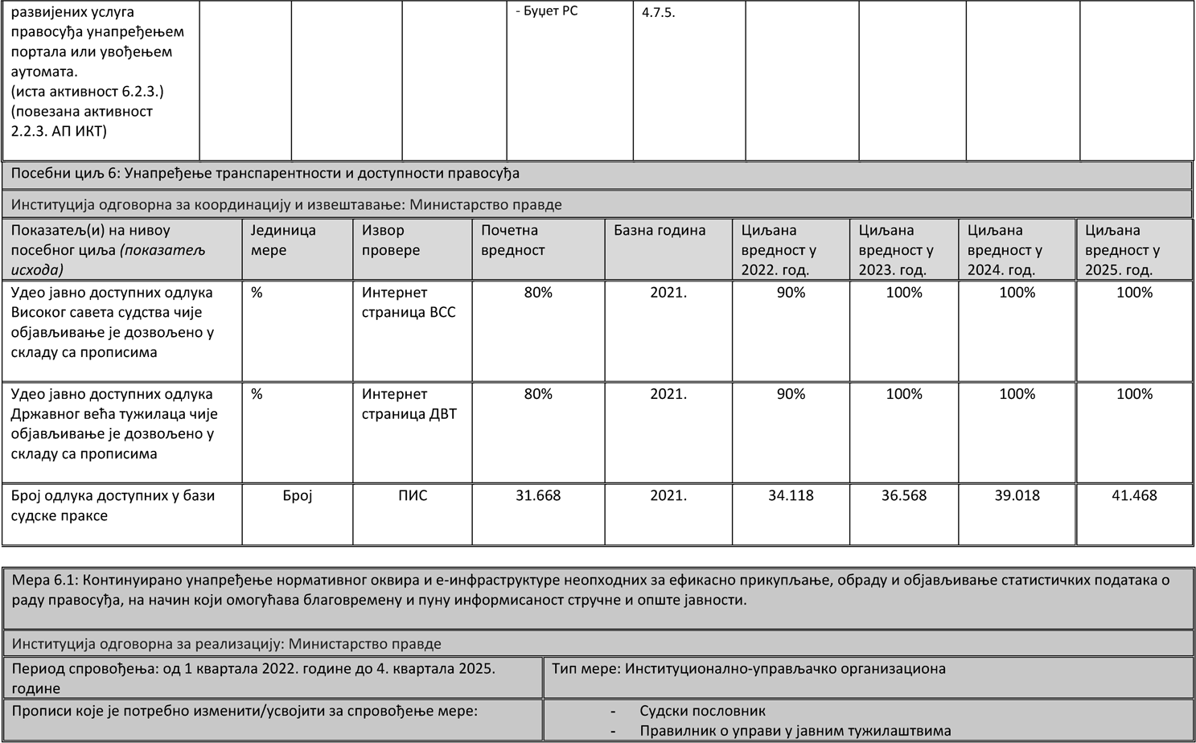

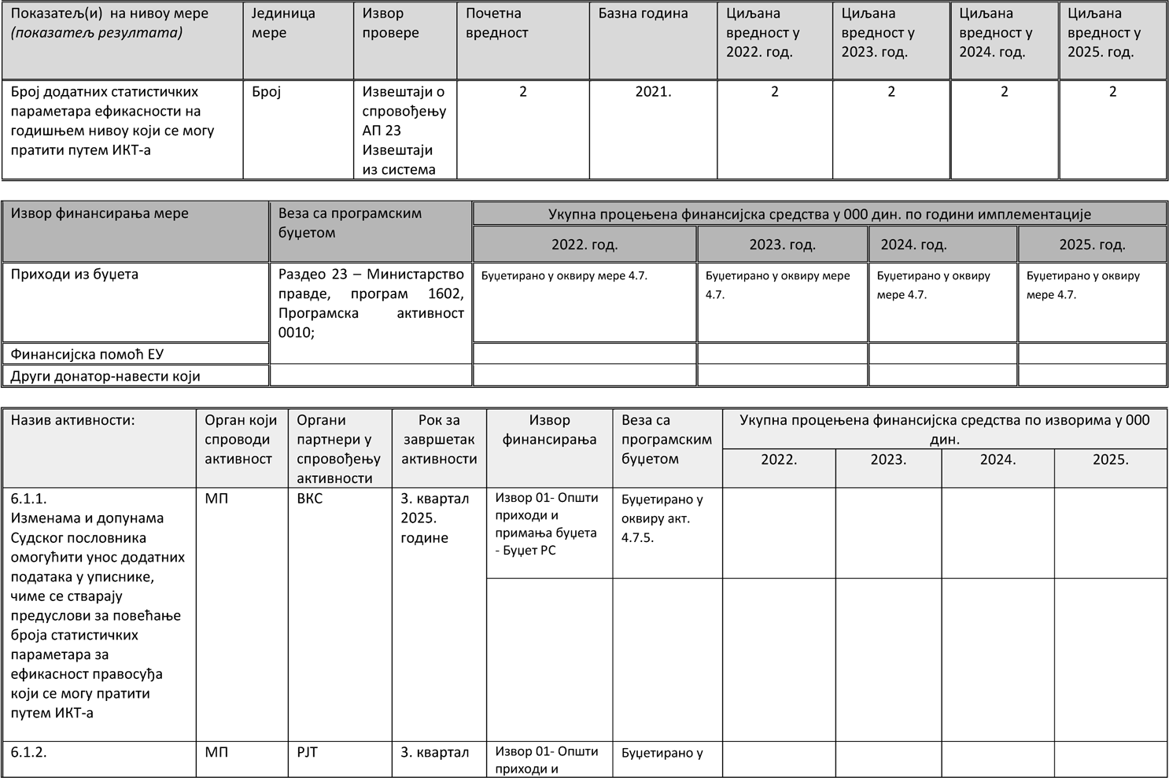

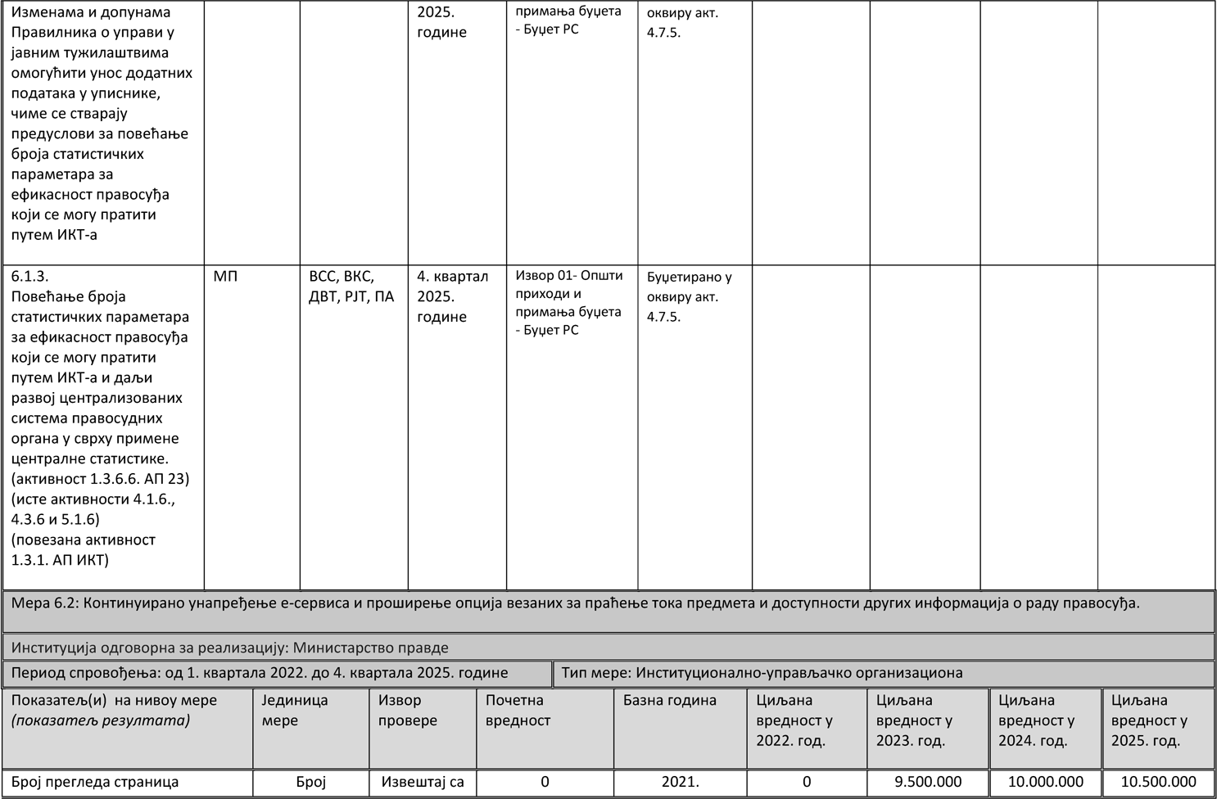

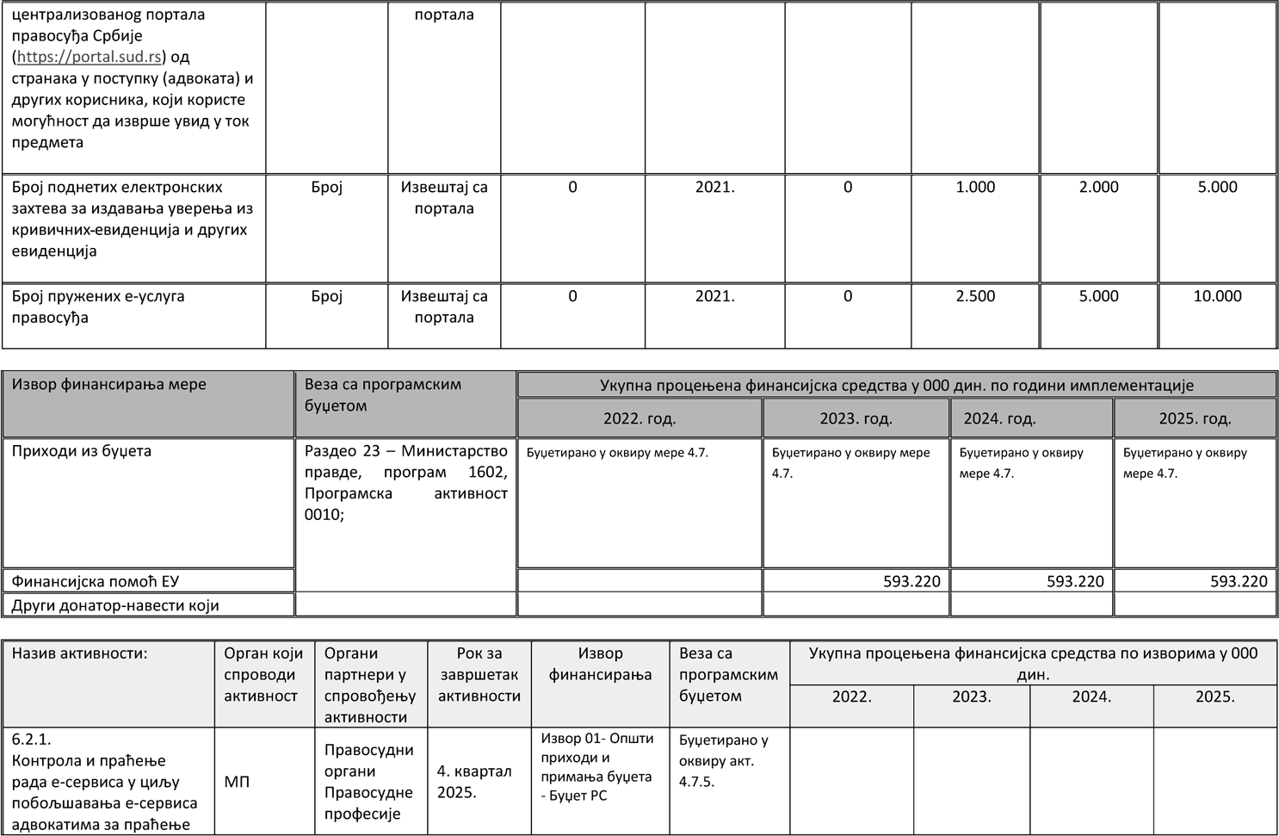

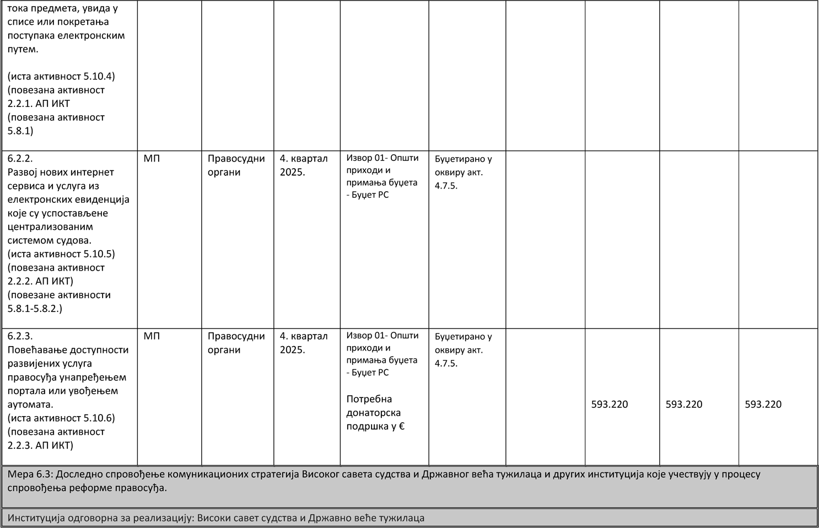

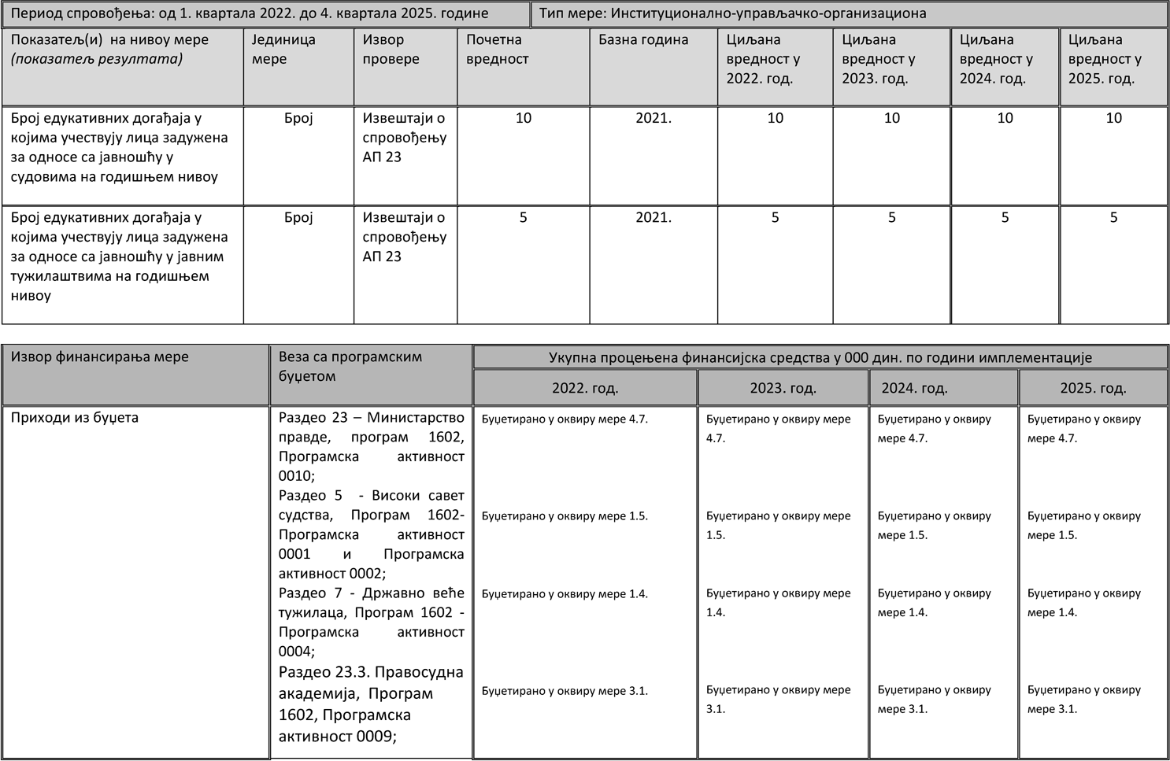

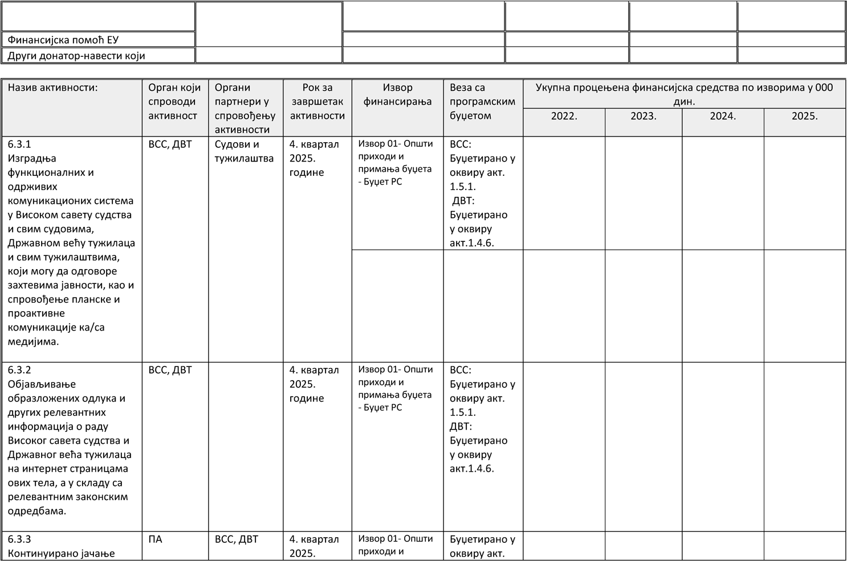

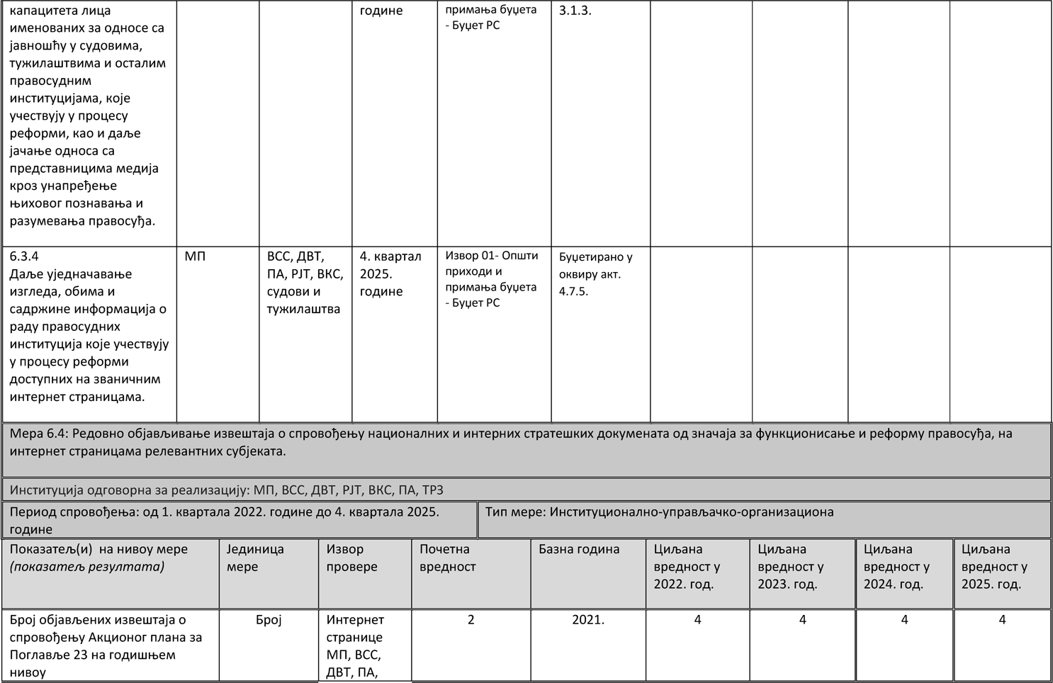

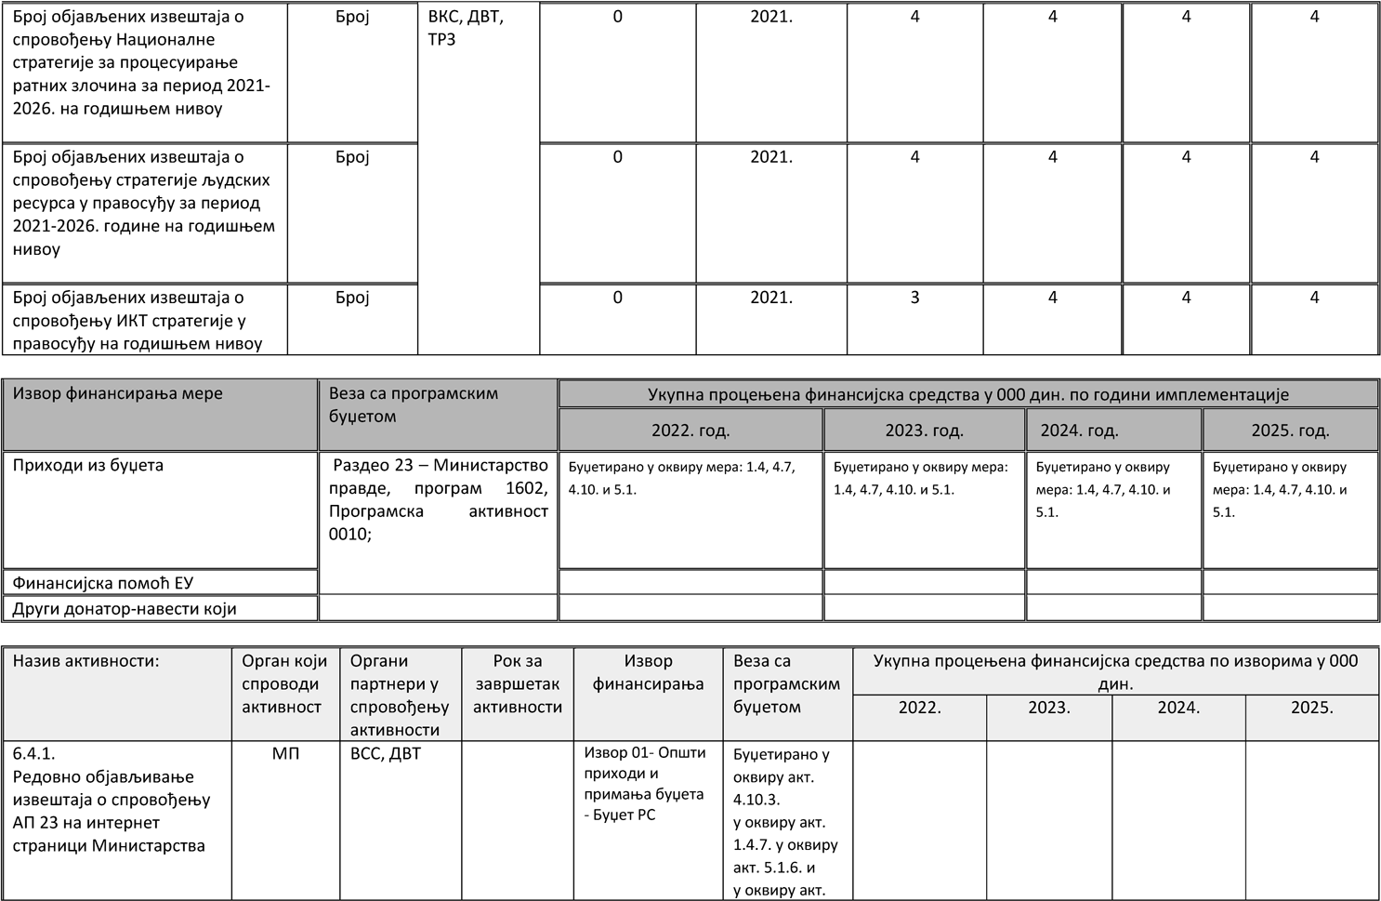

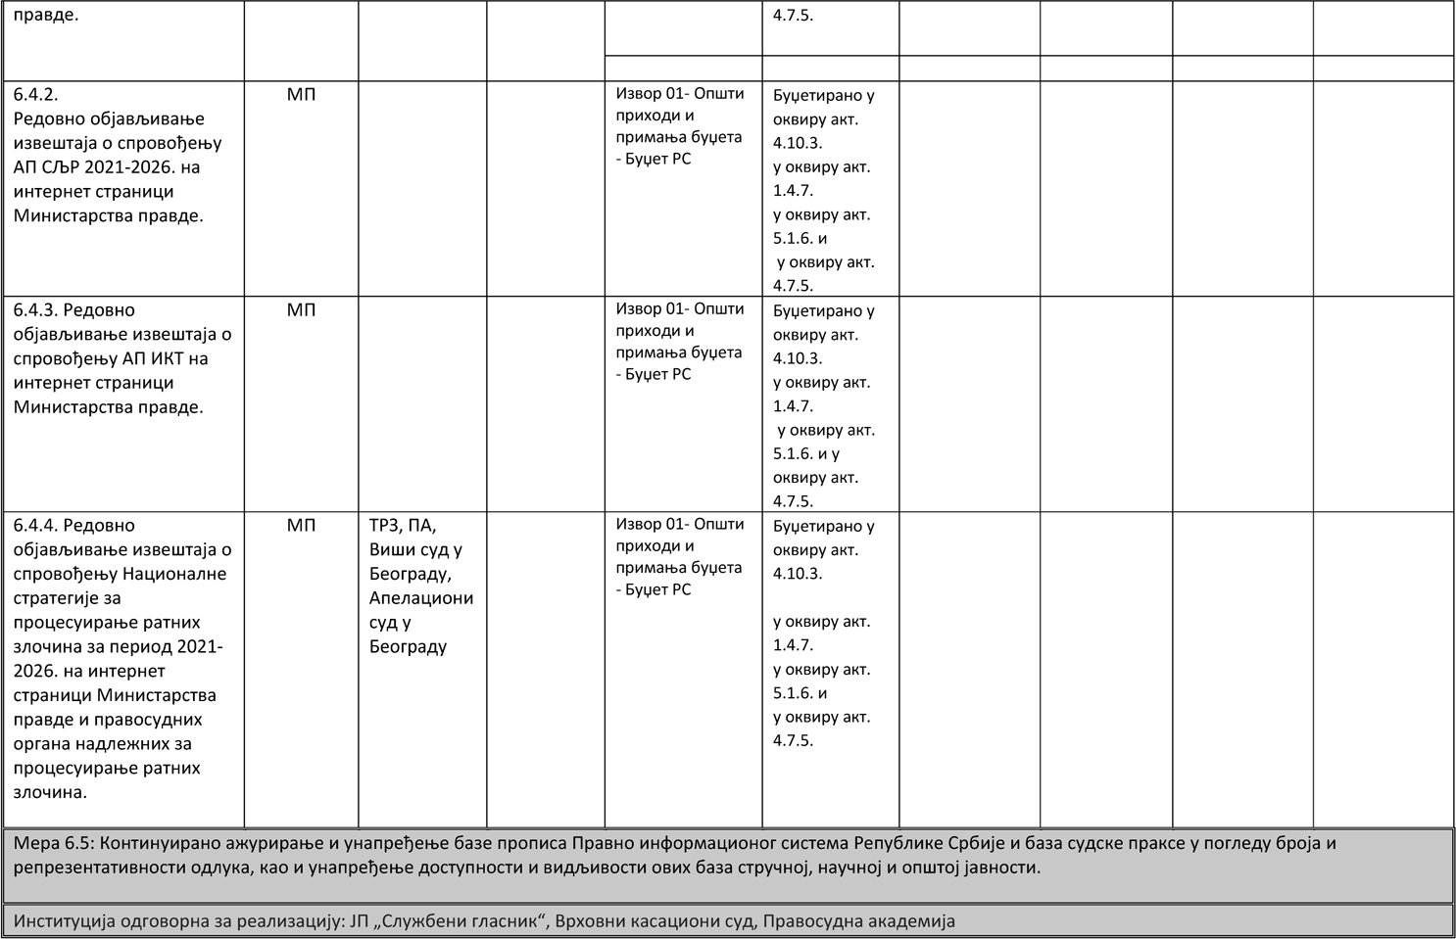

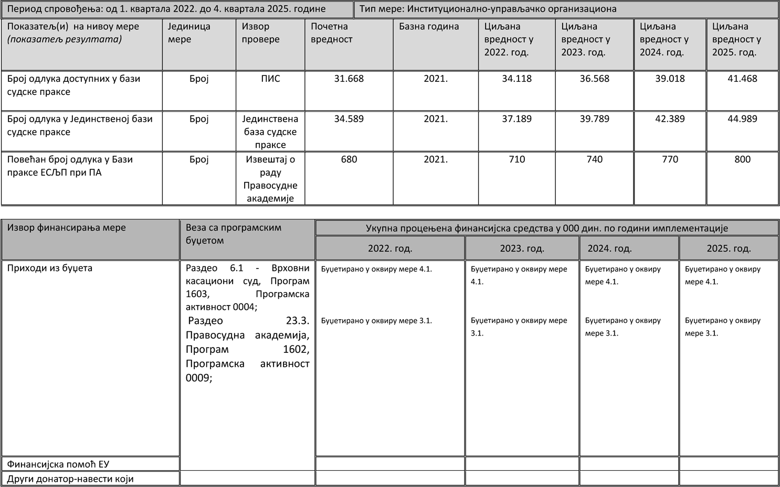

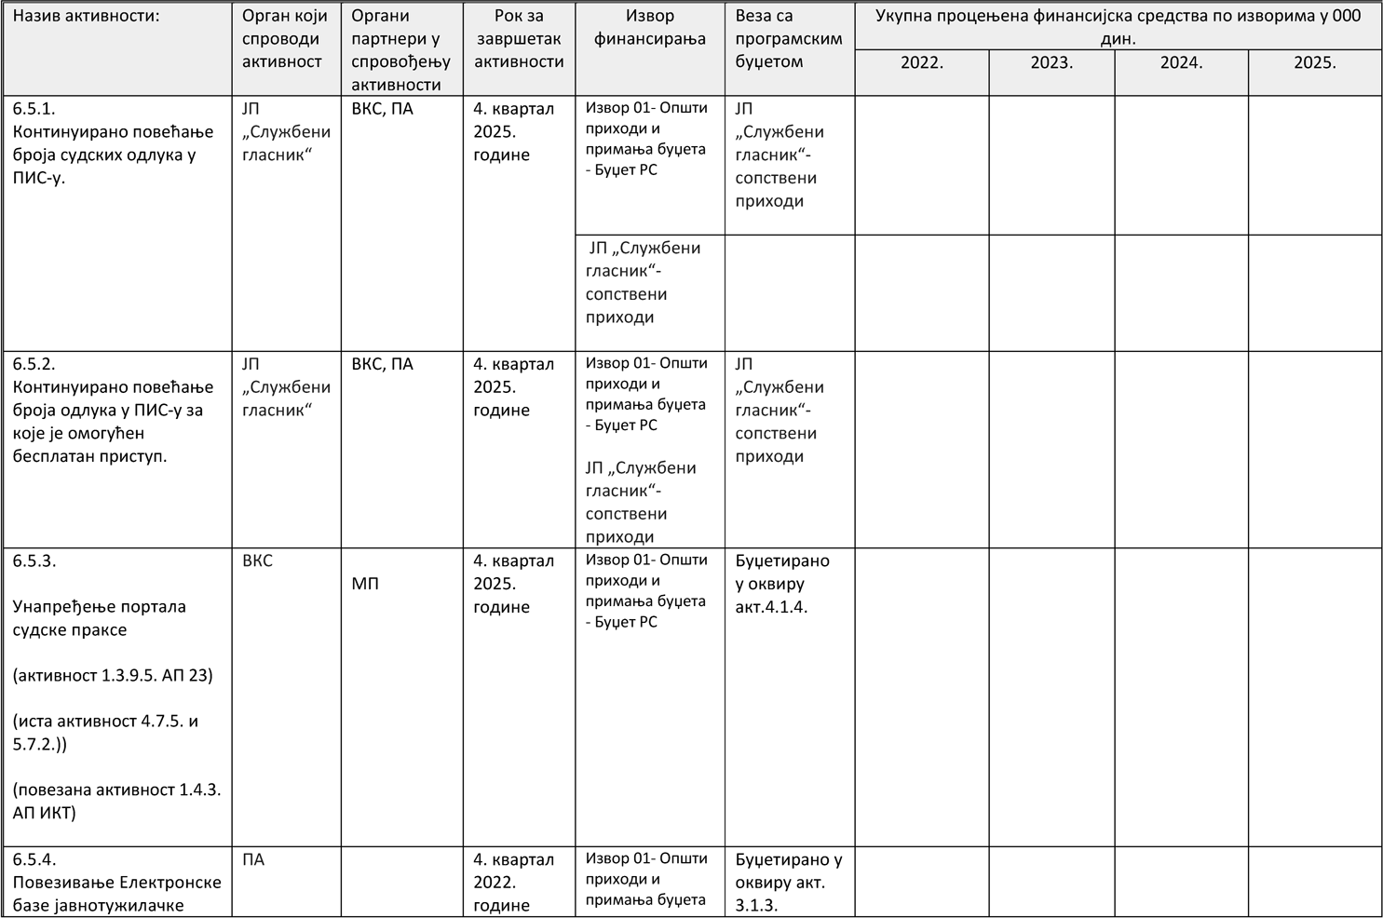

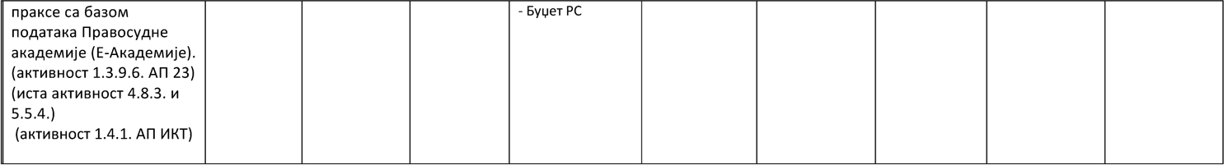

VII. ЗАВРШНА ОДРЕДБА
Овај акциони план објавити на интернет страници Владе, интернет страници Министарства правде и Порталу е-Управа у року од седам радних дана од дана усвајања.
Овај акциони план објавити у "Службеном гласнику Републике Србије".

